VILNIAUS GEDIMINO TECHNIKOS UNIVERSITETAS
MECHANIKOS FAKULTETAS
MEDŽIAGOTYROS IR SUVIRINIMO KATEDRA

Mindaugas Rimkus

SIŪLĖS MATMENŲ PRIKLAUSOMYBĖS NUO TRUMPOJO JUNGIMO SROVĖS STIPRIO TYRIMAS VIRINANT GLAISTYTAISIAIS ELEKTRODAIS

RESEARCH OF SEAM DIMENSIONAL DEPENDENCE ON THE SHORT-CIRCUIT CURRENT IN MMA WELDING PROCESS

Baigiamasis magistro darbas

Medžiagų ir suvirinimo inžinerijos studijų programa, valstybinis kodas 62408T205
Pramonės inžinerijos studijų kryptis

Vilnius, 2013

VILNIAUS GEDIMINO TECHNIKOS UNIVERSITETAS
MECHANIKOS FAKULTETAS
MEDŽIAGOTYROS IR SUVIRINIMO KATEDRA

TVIRTINU

Katedros vedėjas
______________________
(Parašas)
____________________
(Vardas, pavardė)
______________________
(Data)

Mindaugas Rimkus

SIŪLĖS MATMENŲ PRIKLAUSOMYBĖS NUO TRUMPOJO JUNGIMO SROVĖS STIPRIO TYRIMAS VIRINANT GLAISTYTAISIAIS ELEKTRODAIS

RESEARCH OF SEAM DIMENSIONAL DEPENDENCE ON THE SHORT-CIRCUIT CURRENT IN MMA WELDING PROCESS

Baigiamasis magistro darbas

Medžiagų ir suvirinimo inžinerijos studijų programa, valstybinis kodas 621H70005
Pramonės inžinerijos studijų kryptis
Vadovas___________________________ _______________ __________
(Moksl. laipsnis/pedag. vardas, vardas, pavardė) (Parašas) (Data)
Lietuvių kalbos konsultantas_________________________ ____________ __________
(Moksl. laipsnis/pedag. vardas, vardas, pavardė) (Parašas) (Data)

Vilnius, 2013

Vilniaus Gedimino technikos universitetas
Mechanikos fakultetas
Medžiagotyros ir suvirinimo katedra
ISBN ISSN
Egz. sk. 3
Data 2013-06-04
Medžiagų ir suvirinimo inžinerijos studijų programos baigiamasis magistro darbas
Pavadinimas SIŪLĖS MATMENŲ PRIKLAUSOMYBĖS NUO TRUMPOJO JUNGIMO SROVĖS STIPRIO TYRIMAS VIRINANT GLAISTYTAISIAIS ELEKTRODAIS.
Autorius Mindaugas Rimkus Vadovas dr. doc. Ivanas Višniakas
Kalba
Lietuvių
užsienio
X

Anotacija

Darbe tiriami mažaanglio plieno S235J2 (LST EN 10025:2004) suvirintų siūlių pasikeitimai, plieną apvirinant skirtingais glaistytaisiais elektrodais ir suvirinimo režimais. Tyrimų metu buvo naudojami AV-23 ir AV-66 glaistytieji elektrodai bei keičiamas trumpojo jungimo srovės stipris.
Nustatytas ryšys tarp metalo įvirinimo gylio, rumbelės aukščio, išlydytų lašų dydžio, išlydytų lašų kiekio, trumpojo jungimo trukmės ir trumpojo jungimo srovės dydžio.
Gauti tyrimų rezultatai, nubraižyti priklausomybių grafikai ir pateiktos išvados.

Darbą sudaro: įvadas, literatūros apžvalga, eksperimentuose naudojama įranga ir medžiagos, tyrimo metodika, tyrimų metu gauti rezultatai, grafikai, išvados, literatūra.

Darbo apimtis: 83 p. teksto, 73 iliustr., 18 lent., 23 bibliografiniai šaltiniai.

Prasminiai žodžiai: suvirinta siūlė, suvirinimo procesas, trumpojo jungimo srovė, rankinis lankinis suvirinimas, oscilograma
TURINYS
Vilnius Gediminas Technical University
Fakulty of Mechanics
Department of Materials Science and Welding
ISBN ISSN
Copies No. 3
Date 2013-06-04
Master Degree Studies Materials and Welding Engineering study programme Final (Master‘s Theses)
Title RESEARCH OF SEAM DIMENSIONAL DEPENDENCE ON THE SHORT-CIRCUIT CURRENT IN MMA WELDING PROCESS.
Author Mindaugas Rimkus Academic supervisor Assoc Prof. Dr. Ivanas Višniakas
Thesis language
Lithuanian
Foreign (English)
X

Annotation

In final work was analyzed the changes of seams properties of steel S235J2 (LST EN 10025:2004), produced by welding with different technology are discussed. Samples were welded by hand arc welding, using AV-23 and AV-66 welding electrodes. The welded seams were made by changing short-circuit current.
The duration of weld depth, ridge height, metal drop size, metal drop frequency, short-circuit time and short-circuit current value are determinated.
The results of the research are given in graphs, final conclusions are also written.

Structure: the introduction, survey of the related literature, equipment and materials, description of the methodology, results of research, graphs of the results, conclutions, references.

Thesis consist of: 83 p. text, 73 pictures, 18 tables, 23 bibliographical entries

Keywords: welding seam, welding process, short-circuit current, MMAwelding, oscillogram

LENTELIŲ SĄRAŠAS 7
PAVEIKSLŲ SĄRAŠAS 9
ĮVADAS 13
1. RANKINIS SUVIRINIMAS ELEKTROS LANKU 14
1.1. Rankinio lankinio suvirinimo glaistytaisiais elektrodais taikymas 14
1.2. Reikalavimai suvirinimo šaltiniams 14
1.3. Suvirinimo generatoriai 14
1.4. Suvirinimo transformatoriai 16
1.5. Suvirinimo lygintuvai 17
1.6. Suvirinimo inverteriai 18
2. IŠLYDYTO METALO PERNEŠIMAS Į SUVIRINIMO VONELĘ 19
2.1. Elektrodinio metalo pernešimo rūšys 19
2.2. Išlydytą metalo lašą veikiančios jėgos suvirinimo metu 21
3. MMA SUVIRINIMO MEDŽIAGŲ GAMYBOS ETAPAI 22
4. ĮRANGA IR MEDŽIAGOS 24
4.1. Suvirinimo šaltinis 24
4.2. Suvirinimo automatas 25
4.3. Matavimo įrenginiai 26
4.4. Konstrukcinis plienas S235J2 28
4.5. Glaistytieji elektrodai 29
5. TYRIMO METODIKA 31
5.1. Bandymų eiga 31
5.2. Bandymų stendas 32
5.3. Virpesių oscilogramos 33
5.4. Mikroanalizė 34
6. EKSPERIMENTINĖ DALIS 35
6.1. Mikrostruktūros tyrimai 35
6.2. Siūlių geometriniai matmenys 38
7. EKSPERIMENTŲ METU GAUTŲ REZULTATŲ APDOROJIMAS 46
7.1. Bandymų rezultatai virinant glaistytaisiais elektrodais AV-23, kai ∅ = 2,5 mm 46
7.2. Bandymų rezultatai virinant elektrodais AV-66, kai ∅ = 2,5 mm 54
7.3. Bandymų rezultatai virinant elektrodais AV-23, kai ∅ = 3,25 mm 62
7.4. Bandymų rezultatai virinant elektrodais AV-66, kai ∅ = 3,25 mm 65
7.5. Bandymų rezultatai virinant elektrodais AV-23, kai ∅ = 4,0 mm 68
7.6. Bandymų rezultatai virinant elektrodais AV-66, kai ∅ = 4,0 mm 70
8. REZULTATŲ ANALIZĖ IR APIBENDRINIMAS 73
8.1. Siūlės rumbelės aukščio h priklausomybė nuo trumpojo jungimo srovės stiprio I_{st} 73
8.2. Metalo įvirinimo gylio S priklausomybė nuo trumpojo jungimo srovės stiprio I_{st} 74
8.3. Lašelio trumpojo jungimo laiko t_{tj} priklausomybė nuo trumpojo jungimo srovės stiprio I_{st} 75
8.4. Išlydytų metalo lašų kiekio F priklausomybė nuo trumpojo jungimo srovės stiprio I_{st} 77
8.5. Išlydyto metalo lašo masės m_{vid} priklausomybė nuo trumpojo jungimo srovės stiprio I_{st} 78
IŠVADOS 80
LITERATŪRA 81
PRIEDAI 83

LENTELIŲ SĄRAŠAS

  - lentelė. Suvirinimo inverterio pagrindiniai duomenys.........................................................................24
  - lentelė. Mažaanglio plieno LST EN 10025 S235J2 mechaninės charakteristikos ir
cheminė sudėtis.....................................................................................................................................28
  - lentelė. AV-23 glaistytaisiais elektrodais (LST EN ISO 2560:2006) suvirintos siūlės
metalo mechaninės savybės..................................................................................................................30
  - lentelė. Suvirinimo srovės stiprumas virinant AV-23 glaistytaisiais elektrodais
(LST EN ISO 2560:2006).....................................................................................................................30
  - lentelė. Prilydyto metalo cheminė sudėtis %, virinant AV-23 glaistytaisiais elektrodais
(LST EN ISO 2560:2006).....................................................................................................................30
  - lentelė. AV-66 glaistytaisiais elektrodais (LST EN ISO 2560:2006) suvirintos siūlės
metalo mechaninės savybės..................................................................................................................30
  - lentelė. Suvirinimo srovės stiprumas virinant AV-66 glaistytaisiais elektrodais
(LST EN ISO 2560:2006).....................................................................................................................30
  - lentelė. Prilydyto metalo cheminė sudėtis %, virinant AV-66 glaistytaisiais elektrodais
(LST EN ISO 2560:2006).....................................................................................................................30
  - lentelė. Siūlės parametrai virinant baziniais AV-66 glaistytaisiais elektrodais, kurių skersmuo
2,5 mm.................................................................................................................................................40
  - lentelė. Siūlės parametrai virinant rutilo AV-23 glaistytaisiais elektrodais, kurių skersmuo
2,5 mm..................................................................................................................................................41
  - lentelė. Siūlės parametrai virinant baziniais AV-66 glaistytaisiais elektrodais, kurių skersmuo
3,25 mm................................................................................................................................................42
  - lentelė. Siūlės parametrai virinant rutilo AV-23 glaistytaisiais elektrodais, kurių skersmuo
3,25 mm................................................................................................................................................43
  - lentelė. Siūlės parametrai virinant baziniais AV-66 glaistytaisiais elektrodais, kurių skersmuo
4,0 mm..................................................................................................................................................44
  - lentelė. Siūlės parametrai virinant rutilo AV-23 glaistytaisiais elektrodais, kurių skersmuo
4,0 mm..................................................................................................................................................45

  - lentelė. Bandymų rezultatai virinant glaistytaisiais elektrodais AV-23, kai ∅ = 2,5 mm,
I_{apv} = 90 A, U_{l} = 22 V...........................................................................................................................46
  - lentelė. Bandymų rezultatai virinant glaistytaisiais elektrodais AV-66, ∅ = 2,5 mm, I_{apv} = 90 A,
U_{l} = 22 V...............................................................................................................................................54
  - lentelė. Bandymų rezultatai virinant glaistytaisiais elektrodais AV-23, kai ∅ = 3,25 mm,
I_{apv} = 110 A, U_{l} = 24 V.........................................................................................................................63
  - lentelė. Bandymų rezultatai virinant glaistytaisiais elektrodais AV-66, ∅ = 3,25 mm, I_{apv} = 110 A,
U_{l} = 24 V...............................................................................................................................................65
  - lentelė. Bandymų rezultatai virinant glaistytaisiais elektrodais AV-23, ∅ = 4,0 mm, I_{apv} = 160 A,
U_{l} = 24,5 V............................................................................................................................................68
  - lentelė. Bandymų rezultatai virinant glaistytaisiais elektrodais AV-66, ∅ = 4,0 mm, Iapv = 160 A,
U_{l} =24,5 V.............................................................................................................................................70

PAVEIKSLŲ SĄRAŠAS

  - pav. Suvirinimo keitiklio scheminis bendras vaizdas..........................................................................15
  - pav. Suvirinimo transformatoriaus scheminis bendras vaizdas...........................................................16
  - pav. Suvirinimo lygintuvo scheminis bendras vaizdas........................................................................17
  - pav. Suvirinimo inverterio scheminis bendras vaizdas........................................................................18

  - pav. Elektrodinio metalo scheminis pernešimas trumpaisiais jungimais.............................................19
  - pav. Elektrodinio metalo scheminis pernešimas lašais: A – stambialašelinis, B – smulkialašelinis,
C – srovinis...........................................................................................................................................20
  - pav. Metalo lašą suvirinimo zonoje veikiančios jėgos: 1 – dujų srautų reaktyvinė jėga, 2 – lanko slėgio jėga, 3 – paviršinio įtempio jėga, 4 – glaudos efektas, 5 – gravitacinė jėga..............................21

  - pav. Suvirinimo šaltinio „Selco Quasar 270 RC” scheminis bendras vaizdas....................................24
  - pav. Suvirinimo automato „АДС-1000-2“ scheminis bendras vaizdas. 1 – vežimėlis, 2 – sankabos valdymo rankenėlė, 3 – valdymo pultas, 4 – aukščio keitiklis, 5 – glaistytųjų elektrodų
tiekimo mechanizmas, 6 glaistytųjų elektrodų laikiklis ir pasvirimo kampo valdiklis........................25
  - pav. Suvirinimo traktoriaus „АДC -1000-2“ valdymo pultas..............................................................26
  - pav. Oscilografe fiksuojamos srovės ir įtampos oscilogramos įrašomos asmeninio
kompiuterio kietajame diske.................................................................................................................27
  - pav. Elektroninės svarstyklės „KERN 573“.........................................................................................27
  - pav. Tyrimams paruoštos S235J2 (LST EN 10025:2004) plieninės plokštelės...................................29
  - pav. AV-23 ir AV-66 glaistytieji elektrodai.........................................................................................29

  - pav. Bandymų stendas. 1 – suvirinimo traktorius, 2 – šuntas, 3 – ampermetras,
4 – suvirinimo šaltinis, 5 – osciloskopas, 6 – asmeninis kompiuteris..................................................32
  - pav. Srovės stiprio ir įtampos oscilogramos.........................................................................................33

  - pav. Virintinės siūlės schematinės pagrindinės sritys..........................................................................35
  - pav. 4 mm ir 6 mm storio pagrindinio metalo mikrostruktūra. Ėsdinta 4 % nitaliu............................36
  - pav. 10 mm storio valcuoto pagrindinio metalo mikrostruktūra. Ėsdinta 4 % nitaliu.........................36
  - pav. Terminio poveikio sritis, virinant rutilo glaistytaisiais elektrodais. Ėsdinta
4 % nitaliu............................................................................................................................................37
  - pav. Terminio poveikio sritis, virinant baziniais glaistytaisiais elektrodais. Ėsdinta 4 % nitaliu........37
  - pav. Siūlės metalo mikrostruktūra, virinant rutilo glaistytaisiais elektrodais. Ėsdinta 4 % nitaliu......38
  - pav. Siūlės metalo mikrostruktūra, virinant baziniais glaistytaisiais elektrodais. Ėsdinta
4 % nitaliu.............................................................................................................................................38
  - pav. Pagrindiniai virintinės siūlės elementai........................................................................................39
  - pav. 4 mm storio plokštelių, apvirintų baziniais AV-66 glaistytaisiais elektrodais, kurių
skersmuo 2,50 mm, mikrošlifai............................................................................................................39
6.10 pav. Suvirintos siūlės zonoje pastebėtas defektas – įpjova.................................................................40
6.11 pav. 4 mm storio plokštelių, apvirintų rutilo AV-23 glaistytaisiais elektrodais, kurių skersmuo
2,50 mm, mikrošlifai...........................................................................................................................41
6.12 pav. Suvirintos siūlės zonoje pastebėtas defektas – įpjova.................................................................42
6.13 pav. 6 mm storio plokštelių, apvirintų baziniais AV-66 glaistytaisiais elektrodais, kurių
skersmuo 3,25 mm, mikrošlifai...........................................................................................................42
6.14 pav. 6 mm. storio plokštelių, apvirintų rutilo AV-23 glaistytaisiais elektrodais, kurių skersmuo
3,25 mm, mikrošlifai............................................................................................................................43
6.15 pav. 10 mm storio plokštelių, apvirintų baziniais AV-66 glaistytaisiais elektrodais, kurių
skersmuo 4,0 mm, mikrošlifai.............................................................................................................43
6.16 pav. 10 mm storio plokštelių, apvirintų baziniais AV-66 glaistytaisiais elektrodais, kurių
skersmuo 4,0 mm, mikrošlifai.............................................................................................................44
6.17 pav. 10 mm storio plokštelių, apvirintų rutilo AV-23 glaistytaisiais elektrodais, kurių skersmuo
4,0 mm, mikrošlifai..............................................................................................................................44
6.18 pav. 10 mm storio plokštelių, apvirintų rutilo AV-23 glaistytaisiais elektrodais, kurių skersmuo
4,0 mm, mikrošlifai...............................................................................................................................45
7.1 pav. Srovės ir įtampos oscilogramos, gautos virinant glaistytaisiais elektrodais AV-23, kai
trumpojo jungimo srovė 90 A...............................................................................................................52
7.2 pav. Srovės ir įtampos oscilogramos, gautos virinant glaistytaisiais elektrodais AV-23, kai
trumpojo jungimo srovė 180 A..............................................................................................................52
7.3 pav. Srovės ir įtampos oscilogramos, gautos virinant glaistytaisiais elektrodais AV-23, kai
trumpojo jungimo srovė 270 A..............................................................................................................53
7.4 pav. Srovės ir įtampos oscilogramos, gautos virinant glaistytaisiais elektrodais AV-23, kai
trumpojo jungimo srovė 360 A.............................................................................................................53
7.5 pav. Srovės ir įtampos oscilogramos, gautos virinant glaistytaisiais elektrodais AV-66, kai
trumpojo jungimo srovė 90 A................................................................................................................60
7.6 pav. Srovės ir įtampos oscilogramos, gautos virinant glaistytaisiais elektrodais AV-66, kai
trumpojo jungimo srovė 180 A..............................................................................................................60
7.7 pav. Srovės ir įtampos oscilogramos, gautos virinant glaistytaisiais elektrodais AV-66, kai
trumpojo jungimo srovė 270 A..............................................................................................................61
7.8 pav. Srovės ir įtampos oscilogramos, gautos virinant glaistytaisiais elektrodais AV-66, kai
trumpojo jungimo srovė 360 A..............................................................................................................61

7.9 pav. Srovės ir įtampos oscilogramos, gautos virinant glaistytaisiais elektrodais AV-23, kai
trumpojo jungimo srovė 110 A..............................................................................................................63
7.10 pav. Srovės ir įtampos oscilogramos, gautos virinant glaistytaisiais elektrodais AV-23, kai
trumpojo jungimo srovė 220 A............................................................................................................64
7.11 pav. Srovės ir įtampos oscilogramos, gautos virinant glaistytaisiais elektrodais AV-23, kai
trumpojo jungimo srovė 330 A............................................................................................................64
7.12 pav. Srovės ir įtampos oscilogramos, gautos virinant glaistytaisiais elektrodais AV-23, kai
trumpojo jungimo srovė 440 A............................................................................................................65
7.13 pav. Srovės ir įtampos oscilogramos, gautos virinant glaistytaisiais elektrodais AV-66, kai
trumpojo jungimo srovė 110 A............................................................................................................66
7.14 pav. Srovės ir įtampos oscilogramos, gautos virinant glaistytaisiais elektrodais AV-66, kai
trumpojo jungimo srovė 220 A............................................................................................................66
7.15 pav. Srovės ir įtampos oscilogramos, gautos virinant glaistytaisiais elektrodais AV-66, kai
trumpojo jungimo srovė 330 A............................................................................................................67
7.16 pav. Srovės ir įtampos oscilogramos, gautos virinant glaistytaisiais elektrodais AV-66, kai
trumpojo jungimo srovė 440 A............................................................................................................67
7.17 pav. Srovės ir įtampos oscilogramos, gautos virinant glaistytaisiais elektrodais AV-23, kai
trumpojo jungimo srovė 160 A............................................................................................................68
7.18 pav. Srovės ir įtampos oscilogramos, gautos virinant glaistytaisiais elektrodais AV-23, kai
trumpojo jungimo srovė 240 A............................................................................................................69
7.19 pav. Srovės ir įtampos oscilogramos, gautos virinant glaistytaisiais elektrodais AV-23, kai
trumpojo jungimo srovė 320 A............................................................................................................69
7.20 pav. Srovės ir įtampos oscilogramos, gautos virinant glaistytaisiais elektrodais AV-23, kai
trumpojo jungimo srovė 400 A............................................................................................................70
7.21 pav. Srovės ir įtampos oscilogramos, gautos virinant glaistytaisiais elektrodais AV-66, kai
trumpojo jungimo srovė 160 A............................................................................................................71
7.22 pav. Srovės ir įtampos oscilogramos, gautos virinant glaistytaisiais elektrodais AV-66, kai
trumpojo jungimo srovė 240 A............................................................................................................71
7.23 pav. Srovės ir įtampos oscilogramos, gautos virinant glaistytaisiais elektrodais AV-66, kai
trumpojo jungimo srovė 320 A............................................................................................................72
7.24 pav. Srovės ir įtampos oscilogramos, gautos virinant glaistytaisiais elektrodais AV-66, kai
trumpojo jungimo srovė 160 A............................................................................................................72
8.1 pav. Rumbelės aukščio priklausomybė nuo trumpojo jungimo srovės stiprio I_{st}, virinant
glaistytaisiais elektrodais, kurių skersmuo 2,5 mm. (Ženklai: □ ir ∆ rodo realius duomenis,
gautus eksperimentų metu, brūkšninė linija – krypties tendencija).......................................................73
8.2 pav. Rumbelės aukščio priklausomybė nuo trumpojo jungimo srovės stiprio I_{st}, virinant
glaistytaisiais elektrodais, kurių skersmuo 3,25 mm.............................................................................73
8.3 pav. Rumbelės aukščio priklausomybė nuo trumpojo jungimo srovės stiprio I_{st}, virinant
glaistytaisiais elektrodais, kurių skersmuo 4.0 mm...............................................................................74
8.4 pav. Suvirintos siūlės įvirinimo gylio priklausomybė nuo trumpojo jungimo srovės stiprio I_{st},
virinant glaistytaisiais elektrodais, kurių skersmuo 2,5 mm..................................................................74
8.5 pav. Suvirintos siūlės įvirinimo gylio priklausomybė nuo trumpojo jungimo srovės stiprio I_{st},
virinant glaistytaisiais elektrodais, kurių skersmuo 3,25 mm................................................................75
8.6 pav. Suvirintos siūlės įvirinimo gylio priklausomybė nuo trumpojo jungimo srovės stiprio I_{st},
virinant glaistytaisiais elektrodais, kurių skersmuo 4,0 mm..................................................................75
8.7 pav. Vidutinė išlydyto lašo trumpojo jungimo trukmės priklausomybė nuo trumpojo jungimo
srovės stiprio I_{st}, virinant glaistytaisiais elektrodais, kurių skersmuo 2,5 mm......................................76
8.8 pav. Vidutinė išlydyto lašo trumpojo jungimo trukmės priklausomybė nuo trumpojo jungimo
srovės stiprio I_{st}, virinant glaistytaisiais elektrodais, kurių skersmuo 3,25 mm....................................76
8.9 pav. Vidutinė išlydyto lašo trumpojo jungimo trukmės priklausomybė nuo trumpojo jungimo
srovės stiprio I_{st}, virinant glaistytaisiais elektrodais, kurių skersmuo 4,0 mm......................................76
8.10 pav. Išlydytų lašelių nukritimas į suvirinimo vonelę per vieną sekundę, virinant
glaistytaisiais elektrodais, kurių skersmuo 2,5 mm.............................................................................77
8.11 pav. Išlydytų lašelių nukritimas į suvirinimo vonelę per vieną sekundę, virinant
glaistytaisiais elektrodais, kurių skersmuo 3,25 mm...........................................................................77
8.12 pav. Išlydytų lašelių nukritimas į suvirinimo vonelę per vieną sekundę, virinant
glaistytaisiais elektrodais, kurių skersmuo 4,0 mm.............................................................................78
8.13 pav. Vidutinė išlydyto lašelio masės priklausomybė nuo trumpojo jungimo srovės stiprio I_{st},
virinant glaistytaisiais elektrodais, kurių skersmuo 2,5 mm................................................................78
8.14 pav. Vidutinė išlydyto lašelio masės priklausomybė nuo trumpojo jungimo srovės stiprio I_{st},
virinant glaistytaisiais elektrodais, kurių skersmuo 3,25 mm..............................................................79
8.15 pav. Vidutinė išlydyto lašelio masės priklausomybė nuo trumpojo jungimo srovės stiprio I_{st},
virinant glaistytaisiais elektrodais, kurių skersmuo 4,0 mm................................................................79

ĮVADAS

Suvirinimas – vienas iš pagrindinių technologinių procesų gaminant ar remontuojant įvairias konstrukcijas, konstrukcijų detales, mazgus. Todėl aktualu į gamybą diegti naujas technologijas ir įrangą, gaunant didesnį pelną, spartinant gamybos našumą, padidinant konstrukcijų kokybę bei ilgaamžiškumą.
Taikant suvirinimą, paprastėja detalių gamyba kitais būdais, pavyzdžiui, liejimu, štampavimu. Įvairios konstrukcijos, dalys ar kiti gaminiai, suvirinami, suartinus atskiras dalis taip, kad tarp jų pradėtų veikti atominės jėgos. Atomų jungimasis leidžia jas stipriai ir sandariai sujungti suvirinimo būdu.
Kadangi suvirinimas pranašesnis už kitus jungimo būdus, pavyzdžiui, kniedijimą, litavimą ir kt., tai jis užima svarbią vietą įvairiose pramonės ir statybos šakose. Pavyzdžiui, pakeitus kniedytas konstrukcijas suvirintomis, sutaupoma vidutiniškai 15–20 %, o pakeitus lietas detales suvirintomis, – apie 50 % metalo.
Suvirinimo būdai skirstomi į: suvirinimą lydimu ir spaudimu. Spaudimo būdu suvirintos medžiagos pasižymi itin kokybiškomis jungtimis, darbo sparta, tačiau įranga brangi, reikalingas kvalifikuotas personalas.
Suvirinimas lydimu – paprastesnis, įrengimai nebrangūs. Šiuo būdu detalės sujungiamos, jų paviršius išlydant. Suvirinant svarbu, kad metalų atomai gerai difunduotų į kitas atomines gardeles ir sudarytų stiprius ir plastiškus sujungimus.
Rankinis lankinis suvirinimas glaistytaisiais elektrodais yra labiausiai paplitęs dėl savo metodo paprastumo ir įrangos pigumo, mobilumo, galimybės suvirinti visose erdvinėse padėtyse ir sunkiai pasiekiamose vietose. Virinant statybų aikštelėse, atvirose patalpose, susidaro skersvėjai, todėl suvirinimo būdo apsauginėse dujose dažnai negalima naudoti dėl galimo dujų nupūtimo nuo apsaugos zonos. Šiuo atžvilgiu suvirinimas glaistytaisiais elektrodais kur kas pranašesnis.
Prekyboje pasirodė nauji rankinio lankinio suvirinimo šaltiniai, kuriais galima keisti trumpojo jungimo srovės stiprį. Kaip šie trumpojo jungimo srovės stiprio moduliacijos parametrai veikia siūlės formavimą, kokybę, skysto metalo ištaškymą, įvirinimo gylį ir kitus parametrus mažai ištyrinėta.
Darbo tikslas – atlikus kompleksinius tyrimus ištirti trumpojo jungimo srovės stiprio moduliacijos įtaką gautam apvirinimui ant pusiau ramaus stingimo mažaanglio S235J2 plieno.

- RANKINIS SUVIRINIMAS ELEKTROS LANKU

  - Rankinio lankinio suvirinimo glaistytaisiais elektrodais taikymas

Šiuo metu žinoma daugybė suvirinimo būdų (per 150). Dėl technologijos paprastumo, įrangos pigumo labiausiai paplitęs metalų suvirinimas elektros lanku. Vienas populiariausių suvirinimo elektros lanku būdų – rankinis suvirinimas elektros lanku. Šia technologija pramonėje sudaro 15–20 %, o statybos sektoriuje apie 85–90 % visų suvirinimo darbų. Šis procesas dažniausiai naudojamas virinant anglinių plienų konstrukcijas, laivų statyboje ir kitose pramonės šakose. Remontas ir susidėvėjusių detalių restauravimas – tai dar viena MMA (manual metal arc) proceso pritaikymo sritis. Nepaisant to, kad šis suvirinimo procesas santykinai lėtas dėl sugaišto laiko išsilydžiusiems elektrodams pakeisti naujais ir šlakui pašalinti, jis ir toliau išlieka vienas iš lanksčiausių procesų, turintis pranašumą virinant sunkiau pasiekiamas vietas, atliekant montavimo darbus, virinant atvirose vietovėse.

  - Reikalavimai suvirinimo šaltiniams

Suvirinimo maitinimo šaltinis turi užtikrinti lanko pradinį sužadinimą, jo stabilų degimą ir galimybę nustatyti reikalingą suvirinimo režimą. Suvirinimo įrangos reikalavimai:
- Suvirinimo šaltinio laisvosios eigos įtampa U₀ turi būti didesnė nei lanko uždegimo įtampa. Pagal saugaus darbo taisykles priimta, kad U₀ pramoninių nuolatinės srovės suvirinimo prietaisų ne turi viršyti 90 V, kintamajai srovei – 80 V.
- Užtikrinti suvirinimo būdo ir suvirinimo šaltinio išorinių charakteristikų atitikimą. Išorinė charakteristika rankiniam lankiniam suvirinimui glaistytaisiais elektrodais turi būti krintanti.
- Galimybė nustatyti reikalingą suvirinimo grandinės srovės induktyvumą.
- Galimybė keisti įtampą U₀.
- Galimybė keisti suvirinimo srovę.

  - Suvirinimo generatoriai

Suvirinimo generatorius – specialios paskirties nuolatinės srovės (kolektorinis) arba kintamosios srovės (su diodiniu ar tiristoriniu lyginimo bloku) generatorius, kurio statinės ir dinaminės charakteristikos palaiko stabilų suvirinimo lanko degimą.
Suvirinimo generatorių pagrindinis ypatumas – besisukančio inkaro buvimas, kuris sukamas išorine pavara. Suvirinimo įrenginiai, generatoriaus pagrindu, su pavara nuo elektros variklio vadinami keitikliais 1.1 pav.), su pavara nuo vidaus degimo variklio (benzininio arba dyzelinio) – suvirinimo agregatais.
Veikiant magnetiniams srautams generatoriaus inkare ir statoriuje vyksta suvirinimo srovės formavimas. Generatoriai turi platų voltamperinių charakteristikų spektrą: staigiai krintančių, nuožulniai krintančių, kietos arba kylančios. Generatoriai pagal konstrukcijos sandarą skirstomi: su nepriklausomu statoriaus žadinimu ir generatoriai su savaiminiu žadinimu.
Generatoriai su nepriklausomu žadinimu reikalauja papildomo srovės šaltinio. Generatorių dvigubos voltamperinės charakteristikos formuojamos papildomai jungiant žadinimo rites; jas įjungiant charakteristika bus krintanti, atjungus įmagnetinimo ritę generatoriaus voltamperinė charakteristika bus nuožulniai krintanti.

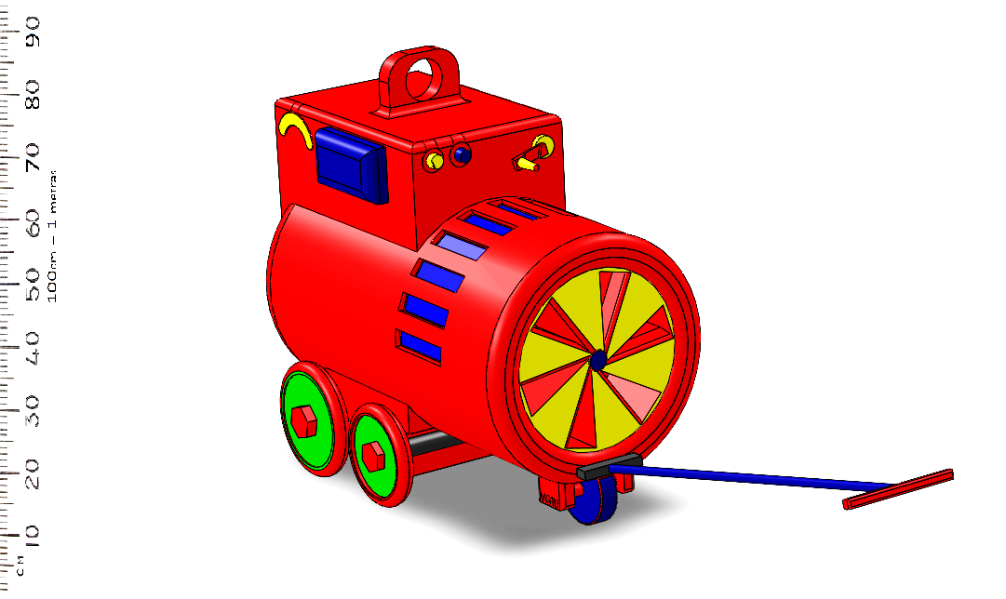
1.1 pav. Suvirinimo keitiklio scheminis bendras vaizdas

Pagaminti tokį suvirinimo įrenginį brangu, o eksploatuojant greitai dyla generatoriaus šepečiai, todėl dažniausiai gaminami ventiliniai generatoriai, kuriuose kolektoriaus paskirtį atlieka puslaidininkinis lyginimo įtaisas. Šiuose generatoriuose žadinimo ritė įtvirtinta statoriaus korpuse, o paties statoriaus ritė yra trijų fazių ir patalpinta statoriuje su pastoviu fazių poslinkiu. Sukantis inkarui jo magnetinis laukas indukuoja statoriuje trifazę srovę su fazių poslinkiu 2π/3. Šių srovių dažnis priklauso nuo inkaro apsisukimų ir statoriaus polių skaičiaus, trifazė srovė vėliau lyginama į nuolatinę lyginamajame bloke. Dėl statoriaus ritės didelio induktyvumo tokio generatoriaus voltamperinė charakteristika bus krintanti. Tokie generatoriai patikimi darbe, bet bijo temperatūrinių svyravimų, reikalauja gerų ventilių aušinimo sąlygų ir tikslaus pavaros sukimosi (Zavadskas et al. 2010; Pritchard 2004).

  - Suvirinimo transformatoriai

Suvirinimo transformatorius – specialus elektros transformatorius, žeminantis tinklo įtampą iki reikalingos suvirinimo lankui.
Tokie šaltiniai paprasti, ekonomiški ir patikimi. Šiuose suvirinimo įrenginiuose srovė reguliuojama keičiant papildomos ritės induktyvumą, arba keičiant transformatoriaus magnetinę sklaidą. Abu suvirinimo srovės valdymo būdai remiasi Omo dėsniu kintamosios srovės grandinei.
Kintamosios srovės suvirinimo lanko ypatumas – periodiniai srovės ir įtampos kitimai dėl lanko nutrūkimo, pratekant srovei nulinę reikšmę (lankas užgęsta).
Transformatorių (1.2 pav.) voltamperinės charakteristikos rankiniam lankiniam suvirinimui glaistytaisiais elektrodais yra krintančios ar staigiai krintančios.
Populiarūs transformatoriai su padidinta magnetine sklaida. Šiuose transformatoriuose apvijų ritės pritvirtintos prie magnetolaidžio. Srovės valdymas tokiuose transformatoriuose vykdomas suartinant arba išskiriant rites, arba įvedant papildomą šuntą iš magnetinių medžiagų.

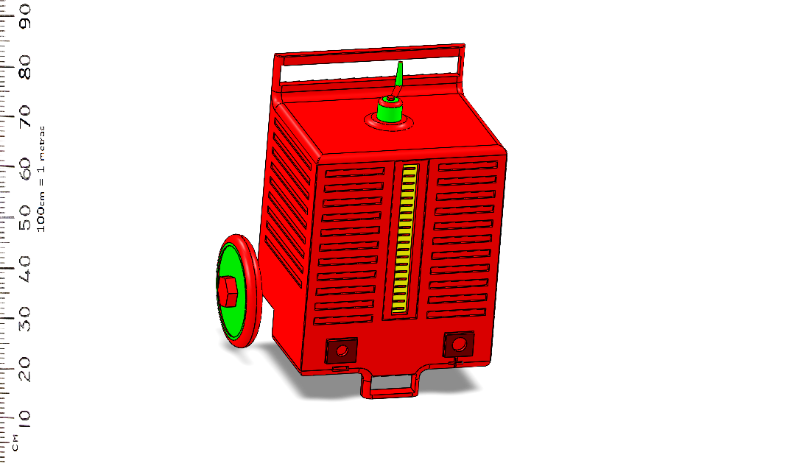
1.2 pav. Suvirinimo transformatoriaus scheminis bendras vaizdas

Kitas suvirinimo transformatorių tipas – transformatoriai su normalia magnetine sklaida. Šiuose įrenginiuose pirminė ir antrinė ritės uždėtos ant uždaro magnetolaidžio, todėl magnetinės sklaidos praktiškai nėra. Dėl to voltamperinė charakteristika gaunama nuožulniai krintančioji arba kietoji. Tokių transformatorių valdymas vykdomas įvedant į antrinę grandinę papildomą induktyvumą, kurį keičiant kinta ir suvirinimo srovė (Zavadskas et al. 2010; Storer 1994).
  - Suvirinimo lygintuvai

Suvirinimo lygintuvas (1.3 pav.) – elektros keitiklis, kintamąją tinklo įtampą verčiantis nuolatine. Sudarytas iš suvirinimo transformatoriaus, srovės stiprio reguliavimo įtaisų ir diodinio ar tiristorinio kintamosios srovės lyginimo blokų. Srovės pulsacijoms mažinti į suvirinimo srovės grandinę dažniausiai nuosekliai dar jungiama induktyvumo ritė (droselis). Suvirinimo lygintuvai būna vienfaziai ir trifaziai, su krintančia (skirti rankiniam elektrolankiniam suvirinimui glaistytaisiais elektrodais ir nelydžiuoju elektrodu inertinėse apsauginėse dujose), kieta ar nuožulniai krintančia (skirti suvirinimui elektrodine viela inertinėse ar aktyviose apsauginėse dujose), kieta ar krintančia (skirti suvirinimui elektrodine viela po fliusu) išorinėmis voltamperinėmis charakteristikomis.

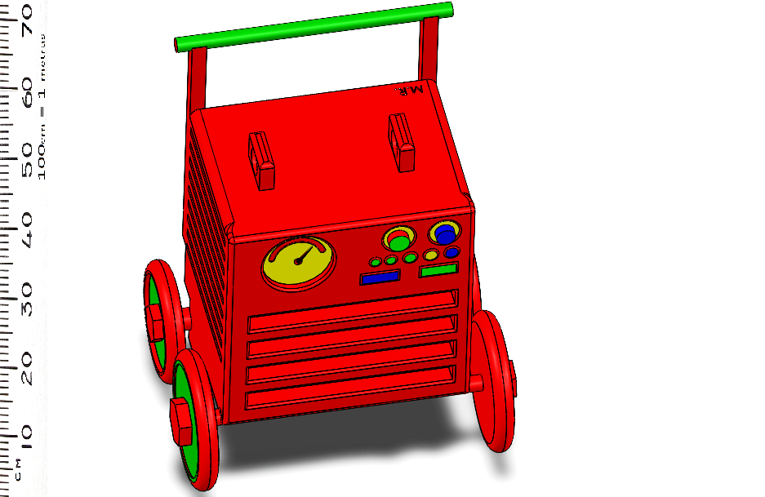
1.3 pav. Suvirinimo lygintuvo scheminis bendras vaizdas

Naudojant suvirinimo lygintuvus nėra srovės nulinių reikšmių, todėl didėja lanko degimo stabilumas, didėja siūlės įvirinimo gylis, mažėja išlydyto metalo ištaškymas, kyla suvirintos jungties metalo stipruminės charakteristikos, pastebimas mažesnis defektų skaičius siūlės metale.
Suvirinimo lygintuvuose pagrindiniai elementai yra: jėgos transformatorius, srovės lyginimo ir valdymo įranga, matavimo jutikliai. Srovės lyginimui naudojami puslaidininkiniai ventiliai – dažniausiai silicio diodai arba tiristoriai (Zavadskas et al. 2010; ASM 1993).

  - Suvirinimo inverteriai

Šiuolaikiški ir technologiškai sudėtingi suvirinimo srovės šaltiniai – suvirinimo inverteriai (1.4 pav.). Palyginus su klasikinio tipo šaltiniais (t. y. transformatoriais ir lygintuvais), suvirinimo inverteriai neturi jėgos transformatoriaus. Suvirinimo inverterio veikimas pagrįstas įtampos fazinio poslinkio (inversijos) principu.

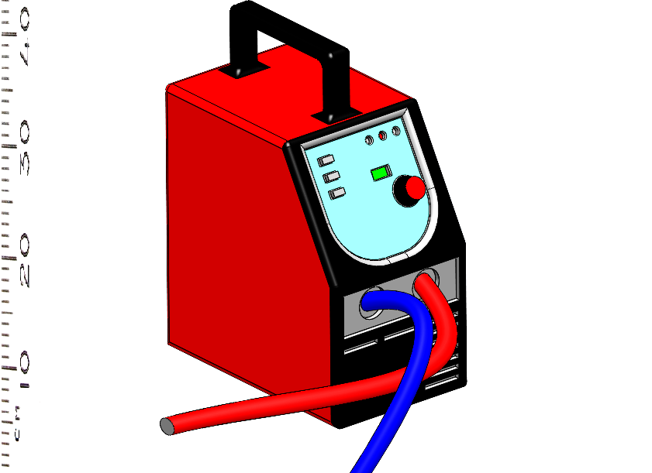
1.4 pav. Suvirinimo inverterio scheminis bendras vaizdas

Suvirinimo inverteriai turi nuožulnią srovės reguliavimo sistemą bei impulsinio režimo bloką. Impulsinis režimas palengvina suvirinimą skirtingose erdvinėse padėtyse, mažo storio detalių suvirinimą. Srovės impulso metu lanko galingumas auga, atitinkamai auga ir išlydyto pagrindinio ir pridėtinio metalo kiekiai. Naudojant impulsinį režimą galima gauti reikiamą lanko galingumą, nebijoti pradeginimų ir gauti didelį išlydyto metalo kiekį per laiko vienetą. Tokiu būdu paprastėja suvirinimo technologija, lengviau pasiekiamas siūlės šaknies įvirinimas, didėja suvirinimo efektyvumas, gerėja siūlės formavimas. Siūlės gaunamos smulkaus žvynuotumo su nuožulniu perėjimu į pagrindinį metalą.
Dėl nedidelės masės mažo galingumo suvirinimo inverteriai lengvai perkeliami iš vienos vietos į kitą.
Didelis kiekis brangios ir sudėtingos elektronikos didina inverterinių šaltinių kainą, bet suvirintųjų jungčių kokybė ir plačios panaudojimo galimybės daro šiuos šaltinius perspektyviais (Timings 2008).

- IŠLYDYTO METALO PERNEŠIMAS Į SUVIRINIMO VONELĘ

  - Elektrodinio metalo pernešimo rūšys

Taikant rankinį suvirinimą glaistytais elektrodais, dalis išlydyto metalo nepatenka į suvirinimo vonelės zoną. Dalis išlydyto metalo, trumpojo jungimo metu, ištaškoma, dalis išgaruoja (15–20 %).
Eksperimentais įrodyta, kad virinant lankiniu būdu glaistytaisiais elektrodais, elektrodinio metalo perėjimas į suvirinimo vonelę vyksta netolygiai – atskiromis porcijomis. Išlydyto elektrodo metalo pernešimas į suvirinimo vonelę priklauso nuo suvirinamųjų metalų rūšies, suvirinimo būdo parinkimo, režimo, turimos įrangos, suvirintojo įgūdžių.
Elektrodinio metalo išlydytų lašelių formavimosi procesui daug įtakos turi elektrodo glaisto sudėtis. Dujas sudarantys glaisto komponentai išskiria daug dujų ir lanko zonoje sudaro didesnį slėgimą, dėlto skysto metalo lašai būna smulkesni. Suvirinant storu glaisto sluoksniu padengtais elektrodais, lašeliai taip pat susiformuoja smulkesni, nes susidaro dujinis pūtimo reiškinys.
Svarbus faktorius, rankinio elektrolankinio suvirinimo (MMA) metu – lanko stabilumas. Lanko stabilumas įvertinamas pagal elektros lanko nutrūkimo ilgį l. Lanko stabilumo didinimui į elektrodų glaistą dedama elementų su mažu jonizacijos potencialu.
Išlydyto elektrodo metalas gali būti pernešamas skirtingais būdais: pernešimas trumpuoju jungimu (2.1 pav.) ir pernešimas lašais.
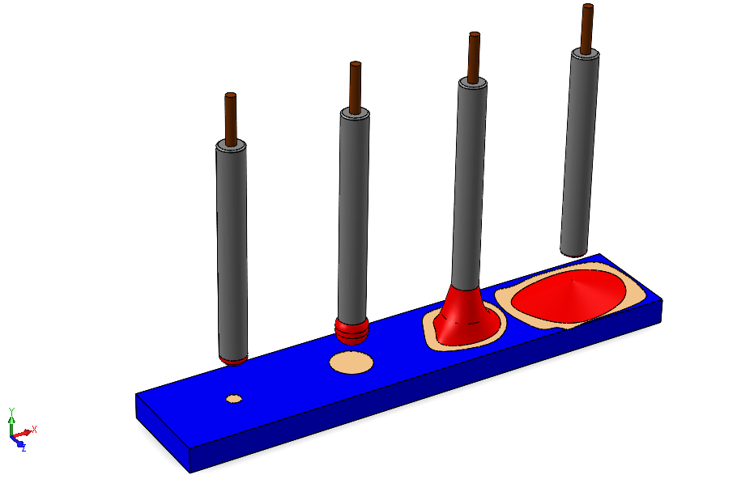
2.1 pav. Elektrodinio metalo scheminis pernešimas trumpaisiais jungimais

Trumpuoju jungimu išlydytas metalas pernešamas tuomet, kai virinama mažu srovės stipriu. Šiuo atveju, sunku pakartotinai uždegti elektros lanką, lankas būna nestabilus. Trumpojo jungimo metu srovės stipris išauga, o įtampos rodmenys krinta iki santykinai mažų reikšmių. Sumažėjus elektrinei varžai, išlydytame metale padidėja srovės tankis, dėl kurio įvyksta trumpojo jungimo nutrūkimas su elektrodinio metalo perėjimu į suvirinimo vonelę, kuris nutraukia trumpojo jungimo procesą.
Didinant srovės stiprį, išlydytų elektrodo lašelių skersmenys mažėja. Tai buvo įrodyta eksperimentiniais tyrimais, fiksuojant greitakadre kamera, o tuo pačiu metu oscilografuojant. Pernešant išlydytą elektrodų metalą lašais, suvirinimo šaltinio srovės ir įtampos stipriai kinta nežymiai. Kai lašo skersmuo didesnis už elektrodo skersmenį, metalo pernešimas yra stambialašis (2.2 pav. A) Kai lašelio skersmuo lygus elektrodo skersmeniui ar šiek tiek mažesnis – smulkialašelinis (2.2 pav. B). Suvirinant rankiniu elektrolankiniu būdu glaistytais elektrodais, pasiekti smulkialašį pernešimą nepavyksta, kadangi elektrodo skersmuo didelis. Reikalinga aukšta srovė, tačiau ji perkaitina elektrodą ir jis suyra (ASM 1993).
Didinant srovės stiprį – greitakadre kamera stebimas metalo pernešamas smulkiais lašais arba, taip vadinamu srautu (2.2 pav. C). Toks pernešimas užtikrina gerą siūlės formavimą, smulkiagrūdę struktūrą, mažesnį siūlės metalo užteršimą žalingomis dujomis ir šlako intarpais, geresnes suvirinto sujungimo mechanines savybes (Hu, Tsai 2007).

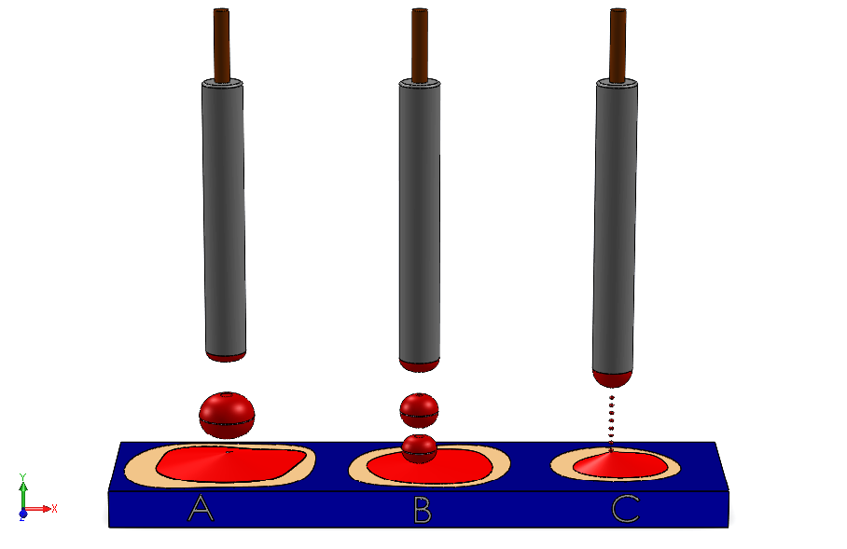
2.2 pav. Elektrodinio metalo scheminis pernešimas lašais: A – stambialašelinis, B – smulkialašelinis, C – srovinis

  - Išlydytą metalo lašą veikiančios jėgos suvirinimo metu

Pastebėta, kad parinkus tam tikrus suvirinimo režimus, galima virinti įvairiose erdvinėse padėtyse, taipogi ir lubinėje. Tokia lankinio proceso savybė rodo, kad prie tam tikrų sąlygų išlydyto elektrodinio metalo lašas juda kryptimi, nesutampančia su gravitacinės jėgos kryptimi. Lašą veikia jėgos, kurias ištyrus, galima išmokti valdyti lašo pernešimą ir sukurti įrenginius, kurie galėtų virinti įvairiose erdvinėse padėtyse.
Suvirinimo metu veikia įvairios jėgos, tačiau esant skirtingiems režimams ir virinimo sąlygoms, jos pasireiškia nevienodai. Svarbu gauti kuo didesnę atstojamąją jėgą veikiančią lašą nuo elektrodo suvirinimo vonelės link, nes tik tuomet įmanomas suvirinimas įvairiose erdvinėse padėtyse.
Išlydyta metalą suvirinimo lanke veikia šios jėgos: paviršinio įtempimo jėga, sunkio jėga, elektromagnetinės jėgos, reaktyvinės jėgos, elektrostatinės jėgos, plazminių srautų slėgio jėgos bei kitos mažiau įtakojančios jėgos (2.3 pav).
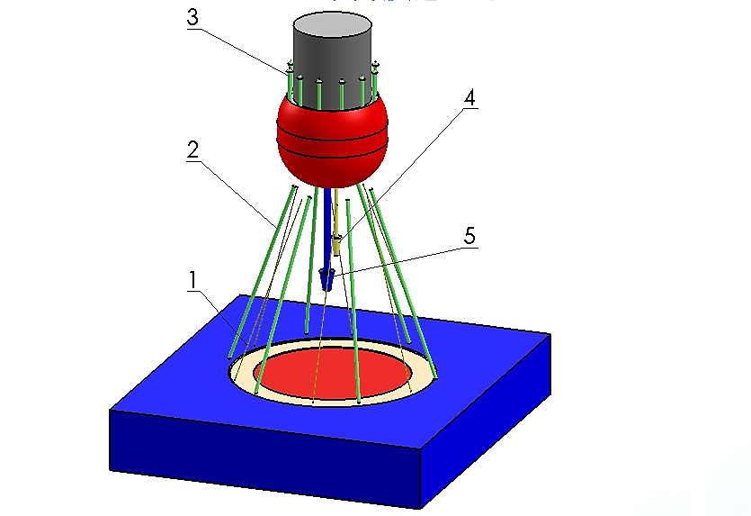
2.3 pav. Metalo lašą suvirinimo zonoje veikiančios jėgos: 1 – dujų srautų reaktyvinė jėga, 2 – lanko slėgio jėga, 3 – paviršinio įtempio jėga, 4 – glaudos efektas, 5 – gravitacinė jėga

Paviršinio įtempimo jėga. Viena svarbiausių jėgų, veikiančių išlydyto metalo pernešimą į suvirinimo vonelę. Nuo šios jėgos priklauso trumpojo jungimo laikas, rumbelės forma, ištaškymas, išlydytų lašelių dydis.

Gravitacinė (sunkio) jėga palengvina išlydyto elektrodo metalo pernešimą virinant žemutinėje padėtyje ir apsunkina lubinėje padėtyje. Ji didžiausią įtaką turi esant mažoms suvirinimo srovėms, nes tada suvirinimo zonoje susiformuoja dideli išlydyto metalo lašai.
Lanko slėgio jėga. Ši jėga trukdo išlydytam metalui patekti į suvirinimo vonelę. Jos krypties vektorius nukreiptas link glaistytojo elektrodo.
Glaudos (pinčefekto, elektrodinaminė) efekto jėga veikia metalo pernešimą, ypatingai esant didelėms suvirinimo srovėms, kai atsiranda plazmos srovės nuo lanko stulpo susiaurėjimo vietų. Esant mažoms suvirinimo srovėms, kai šios jėgos mažos, dažniausiai vyksta stambialašelinis elektrodinio metalo pernešimas į suvirinimo vonelę. Didinant suvirinimo srovės stiprį, didėja lanko skersmuo. Prie tam tikro srovės stiprio, lanko stulpo skersmuo darosi didesnių už išlydyto metalo lašą ant elektrodo galo skersmenį. Lašas ant elektrodo galo pasidaro kūgio formos. Didinant srovės stiprį, vidutinių lašų skersmuo mažėja pagal hiperbolinę priklausomybę. Prie tam tikro suvirinimo srovės stiprio (kritinis), lašelinis metalo pernešimas pereina į srovinį. Srovinio pernešimo metu, lašų skersmuo mažesnis už elektrodo vielos skersmenį. Lašai atitrūksta nuo kūgio formos besilydančio elektrodo viršūnės ir jų dažnis siekia kelias šimtus per sekundę. Lašai nukreipti elektrodinės vielos ašies kryptimi, o tai svarbu virinant įvairiose padėtyse. Šiuo atveju pagrindinė jėga lemianti srovinį pernešimą yra elektrodinaminė Lorenco jėga, kuri nutraukia lašą nuo elektrodo viršūnės. Šios jėgos dydis proporcingas suvirinimo srovės stiprio kvadratui.
Kai suvirinimo srovės stiprumas ir lanko įtampa santykinai maži, elektrodinio metalo pernešimas vyksta trumpaisiais jungimais. Uždegtas elekros lankas lydo elektrodinės vielos galą, kuris tiekiant vielą link suvirinimo vonelės, užtrumpina lanko tarpą. Suvirinimo srovė padidėja iki santykinai didelių reikšmių ir įvyksta trumpojo jungimo nutrūkimas su elektrodinio metalo perėjimų į suvirinimo vonelę.
Dujų srautų reaktyvinė jėga atsiranda, garuojant išlydytam vonelės metalui. Šios jėgos didumas priklauso nuo metalo garavimo intensyvumo. Ši jėga trukdo išlydytam elektrodo metalui pereiti į suvirinimo vonelę (Zavadskas et al. 2003; Landcaster 1986).

- MMA SUVIRINIMO MEDŽIAGŲ GAMYBOS ETAPAI

Norint užtikrinti kokybišką jungties sujungimą, visų pirma, reikia kruopščiai prižiūrėti glaistytųjų elektrodų gamybos procesą. Elektrodų gamyba susideda iš šių pagrindinių etapų:
- Metalinės vielos parinkimas, cheminės sudėties nustatymas. Vielos parenkamos taip, kad jose būtų kuo mažesnis kenksmingųjų elementų kiekis. Nepageidaujami cheminiai elementai: vandenilis, siera, fosforas. Siera padidina plienų trapumą, blogina suvirinamumą, sumažina plieno atsparumą nuovargiui. Fosforas padidina plieno stiprumą, tačiau dėl jo gali atsirasti nepageidaujamų įtrūkių metale.
- Glaisto medžiagų parinkimas, tikrinimas, malimas ir sijojimas. Įvairiems metalams, skirtingoms suvirinimo padėtims taikomi skirtingos cheminės sudėties glaisto tipai ( bazinis, rutilo, celiuliozinis, rutilo-celiuliozinis ir t.t.). Glaisto paskirtis yra daugiafunkcinė, todėl į jo sudėtyje būna lanko degimą stabilizuojantys, šlaką sudarantys, deoksiduojantys, legiruojantys ir glaisto medžiagas rišantys elementai. Keičiant glaisto medžiagas bei jų kiekius, galima sukurti neribotą elektrodų glaistų įvairovę. Elektrodų glaisto medžiagos dažniausiai surišamos natrio silikatu, kuris chemiškai sąveikaudamas su kitomis medžiagomis ir kietėdamas, suteikia glaistui mechaninio stiprumo.
- Medžiagų svėrimas ir maišymas. Tiksliam cheminių elementų dozavimui gamybos bare naudojamos dozavimo linijos.
- Elektrodų presavimas ir džiovinimas. Elektrodų gamybos metu presuojant glaistą, siekiant užtikrinti elektrodų kokybę, gamintojas presavimo įrenginiuose įrengia glaisto storio matavimo priemones. Glaisto, kuriuo padengiama elektrodinė viela, padengimo storis turi būti vienodas per visą elektrodo perimetrą ir ilgį. Elektrodų padengto glaisto storių skirtumo matavimai yra atliekami kiekvienai pagamintai elektrodų partijai ir neatitinkantys reikalavimams elektrodai yra brokuojami. Džiovinant glaistytus elektrodus džiovinimo režimų ir krosnies įrangos pagalba prižiūrima ir kontroliuojama elektrodų kokybė. Vienintelis džiovinimo proceso trūkumas yra tas, kad elektrodai krosnyse yra paguldomi ant padėklo, o tai ne visada užtikrina glaisto kokybę dėl susidarančiu glaiste pragulų.
- Kokybės kontrolė ir pakavimas. Jei elektrodai atitinka reikiamus reikalavimus, jie pakuojami. Pagrindinis pakavimo tikslas – apsaugoti glaistytuosius elektrodus nuo aplinkos poveikio (Amtec... 2013; APITCO... 2013; ESEPL... 2013).
Glaistyti elektrodai klasifikuojami remiantis standartais: LST EN ISO 2560:2006 „Suvirinimo medžiagos. Glaistytieji nelegiruotųjų ir smulkiagrūdžių plienų rankinio lankinio suvirinimo elektrodai. Klasifikavimas“, LST EN ISO 3580:2008 „Suvirinimo medžiagos. Glaistytieji elektrodai valkšnumui atspariam plienui suvirinti rankiniu lankiniu būdu. Klasifikavimas“, LST EN ISO 18275:2012 „Suvirinimo medžiagos. Glaistytieji elektrodai atspariems plienams suvirinti rankiniu lankiniu būdu. Klasifikavimas“, LST EN ISO 3581:2012 „Suvirinimo medžiagos. Glaistytieji elektrodai nerūdijančiam ir karščiui atspariam plienui suvirinti rankiniu lankiniu būdu. Klasifikavimas“.

- ĮRANGA IR MEDŽIAGOS

  - Suvirinimo šaltinis

Tyrimams pasirinktas „Selco Quasar 270 RC“ suvirinimo (4.1 pav.) šaltinis. Juo galima keisti trumpojo jungimo srovės stiprį I_{st} (Selco... 2013).
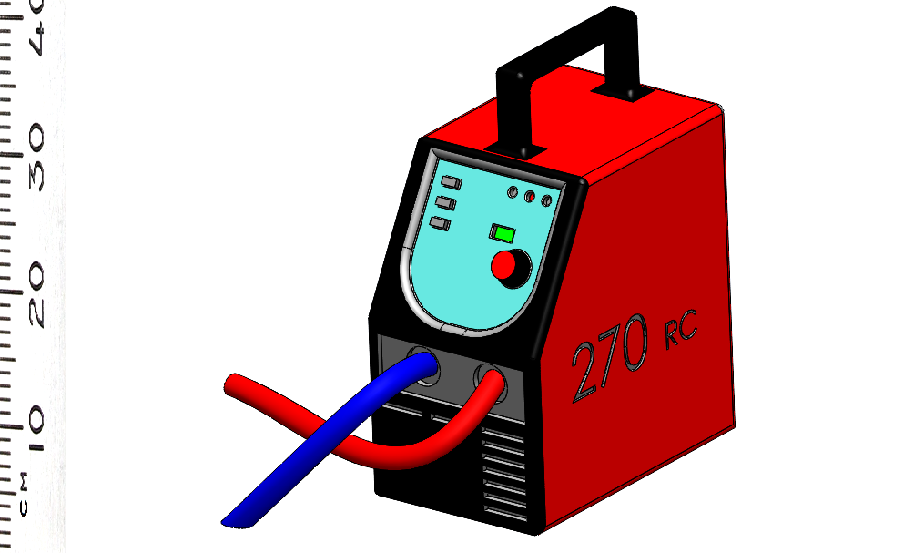
4.1 pav. Suvirinimo šaltinio „Selco Quasar 270 RC“ scheminis bendras vaizdas

4.1 lentelė. Suvirinimo inverterio pagrindiniai duomenys
Paskirtis
Rankinis lankinis suvirinimas glaistytaisiais elektrodais (MMA),
suvirinimas volframo elektrodais inertinėse dujose (TIG)
Pritaikymas metalams
Anglinis plienas, nerūdijantis plienas, ketus, aliuminis ir jo lydiniai
Techninės charakteristikos
3x400 V | 16 A | 14,0 kVA  9,7 kW | 40°C 40 % 270 A  40°C 60 % 255 A  40°C 100 % 240A | 0,70 | 3-270 A | 70 V | 23 S | 500x190x400 | 16,1 kg
Taikymas
Statybose, laivų statyklose, remonto darbams, žemės ūkyje, naftos įrenginių statybose

  - Suvirinimo automatas

Mechanizacija yra vienas efektyviausių būdų pagerinti suvirinimo našumą.
Ji padidina darbo saugumą ir suvirinimo darbų patogumą. Suvirinimo traktorius išlaiko pastovų glaistytųjų elektrodų pasvirimo kampą, juda pastoviu greičiu, išlaiko vienodą atstumą tarp glaistytojo elektrodo ir pagrindinio metalo, o tai užtikrina kokybišką suvirintos siūlės formavimą ir kokybę. Mechanizuoto suvirinimo metu suvirintojas užtikrina tik proceso priežiūrą.
Eksperimentuose naudojamas du elektrinius variklius turintis suvirinimo traktorius „АДС-1000-2“ (4.2 pav.). Naudojant suvirinimo traktorių panaikinamas žmogiškasis faktorius ir užtikrinama kokybė suvirinimo metu.
Suvirinimo traktorius juda ant jam pritaikyto stalelio, kuris užtikrina tiesinę judėjimo trajektoriją ir kokybišką plokštelių suvirinimą.

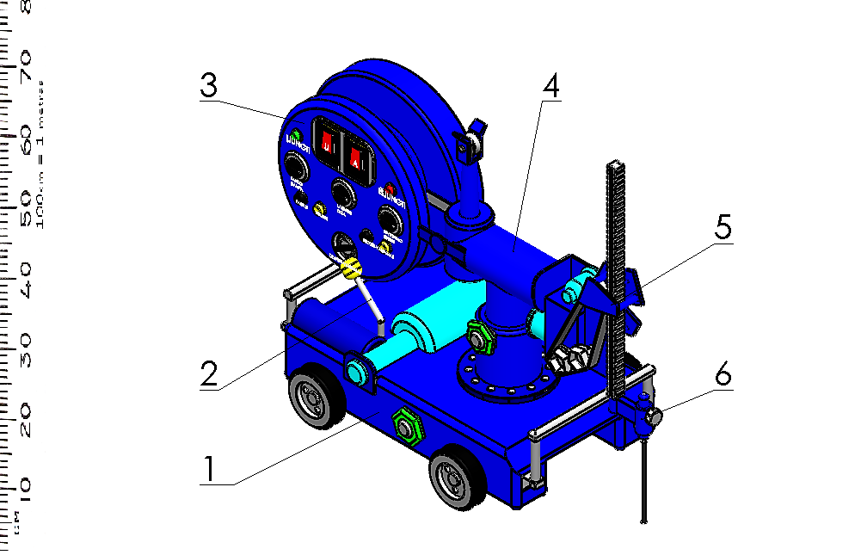
4.2 pav. Suvirinimo automato „АДС-1000-2“ scheminis bendras vaizdas. 1 – vežimėlis, 2 – sankabos valdymo rankenėlė, 3 – valdymo pultas, 4 – aukščio keitiklis, 5 – glaistytųjų elektrodų tiekimo mechanizmas, 6 glaistytųjų elektrodų laikiklis ir pasvirimo kampo valdiklis
Suvirinimo traktoriaus valdomas valdymo (4.3 pav.) pultu – 3. Valdymo pulte galima: keisti suvirinimo automato judėjimo greitį, judėjimo kryptį, lanko įtampą, keisti elektrodų laikiklio aukštį, pradėti suvirinimą, nutraukti suvirinimą.

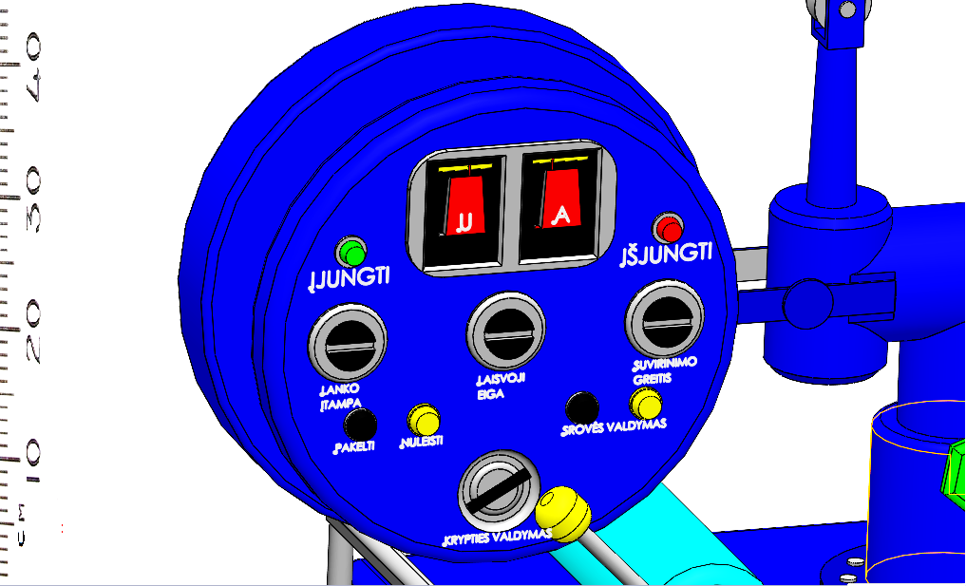
4.3 pav. Suvirinimo traktoriaus „АДC-1000-2“ valdymo pultas
Suvirinimo traktoriaus „АДC-1000-2“ trūkumas: didelis svoris ir matmenys, o tai sumažina pritaikymo galimybes (Сварка... 2013).

  - Matavimo įrenginiai

Oscilografai pasižymi dideliu jautriu, didele iėjimo varža, maža inercija ir taikymo universalumu. Juos naudoja tiriant virpesius nuo labai lėtų iki labai greitai kintančių. Kol kas dominuojancią padėtį užima oscilografai su elektroniniais vamzdžiais, tačiau nemaža jų dalis jau yra su skaitmeniniais signalų apdorojimo ir atminties elementais bei su netradiciniais virpesių formos atvaizdavimo įtaisais.
Oscilografai skirstomi pagal vienu metu stebimų virpesių skaičių, praleidžiamų dažnių juostos plotį, virpesio formos atvaizdavimo tikslumą, amplitudžių ir laiko parametrų matavimo tikslumą. Taip pat skiriami bendrosios paskirties – universaliuosius ir specialios paskirties, pavyzdžiui, televizinių signalų, oscilografus (Kularatna 2003; Zavadskas et al. 2006).
Tyrimų metu srovės ir įtampos oscilogramos fiksuojamos osciloskopu „Instek GDS – 2204“ (4.4 pav.). Gauti duomenys įrašomi i asmeninį kompiuterį.

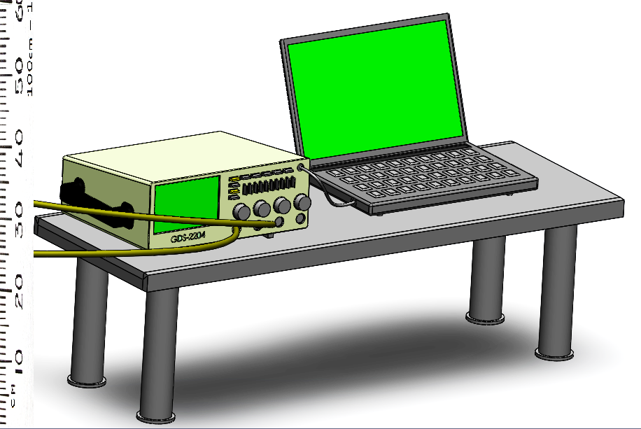
4.4 pav. Oscilografe fiksuojamos srovės ir įtampos oscilogramos įrašomos asmeninio kompiuterio kietajame diske

Glaistytiems elektrodams, plieno plokštelėms prieš apvirinimą ir po apvirinimo sverti naudojamos tikslios (paklaida ± 0,1 g) elektroninės svarstyklės (4.5 pav.).
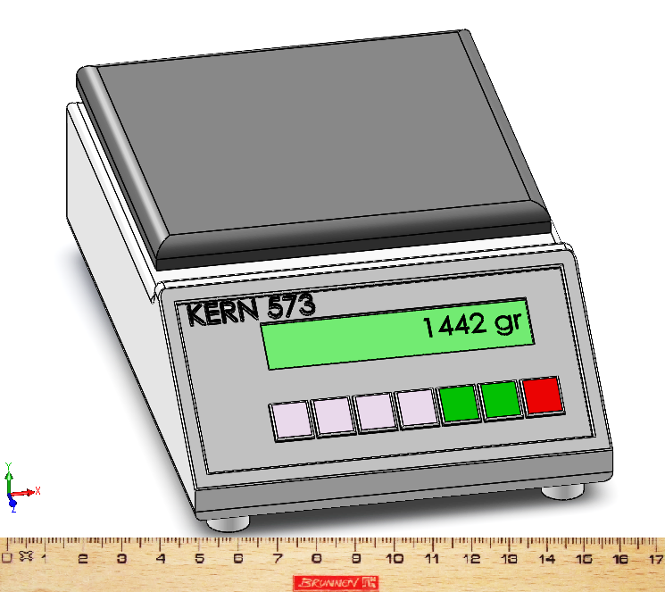
4.5 pav. Elektroninės svarstyklės „KERN 573“
Svarbiausios dalys: korpusas, jame įtaisyta klaviatūra, ekranas, mikroprocesorius. Korpuso viduje yra keli jutikliai, sujungti su svėrimo laikikliu ant kurio dedamas svėrinys. Svarstyklėmis matuojama jėga, atsirandanti, kai laikiklį arba platformą veikia svėrinys. Ši jėga veikia keitiklį, sudarytą iš vieno ar kelių tampriųjų elementų ir mechaniškai su jais sujungtų deformacijos jutiklių, kuriančių šiai jėgai proporcingą elektrinį signalą. Deformuojant tamprųjį elementą kinta tenzorezistoriaus varža, kartu kinta ir matavimo grandinės įtampa. Susidaro analoginis signalas, kuris paverstas skaitmeniniu patenka į mikroprocesorių arba kompiuterį. Iš čia nukreipiamas į svarstyklių ekraną (Zavadskas et al. 2010).

  - Konstrukcinis plienas S235J2

S235J2 plienas (Standartas: EN 10025-2:2004, karštai valcuoti konstrukcinio plieno gaminiai, 2 dalis) pigus ir plačiai naudojamas pramonėje. Šis pusiau ramaus stingimo plienas yra pigesnis negu ramaus stingimo plienas, bet greičiau sensta.
Iš šio konstrukcinio plieno gaminami profiliai, lakštiniai ruošiniai, nesvarbios detalės, įvorės, ašys, krumpliaračiai. Leistina darbo temperatūra nuo -20 °C iki 425 °C (EUROPEAN... 2013).

4.2 lentelė. Mažaanglio plieno LST EN 10025 S 235J2 mechaninės charakteristikos ir cheminė sudėtis
 | Minimali takumo riba R_{eh}  MPa |  |  |  |  |  |  |  | Atsparumas tempimui R_{m}  MPa |  |  | Minimalus pailgejimas - A |  |  |  | Kritinė riba
Plieno markė | Nominalus storis  mm |  |  |  |  |  |  |  | Nominalus storis  mm |  |  | Nominalus storis  mm |  |  |  | Temperatūra
 | ≤16 | >16  ≤40 |  | >40  ≤63 | >63  ≤80 | >80  ≤100 |  | >100  ≤125 | >3  ≤100 | >100  ≤125 |  | >3  ≤40 | >40  ≤63 | >63  ≤100 | >100  ≤125 | °C
S235J2 | 235 | 225 |  | 215 |  |  |  | 195 | 360-510 | 350-500 |  | 26 | 25 | 24 | 22 | -20
Lydinio analizė
C  max.  % |  |  | Mn  max.  % |  |  |  | Si  max.  % |  |  |  | P  max.  % |  |  | S  max.  %
0,22 |  |  | 0,60 |  |  |  | 0,07 |  |  |  | 0,040 |  |  | 0,05

Tyrimams naudojamos 4mm; 6mm; 10mm storio, 300 mm ilgio, 100 mm pločio mažaanglio S235J2 plieno (pagal LST EN 10025-2:2004) plokštelės. Prieš apvirinimą plokštelės (4.6 pav.) buvo nuvalytos iki metalinio blizgesio kampiniu šlifuokliu, nuriebalintos.

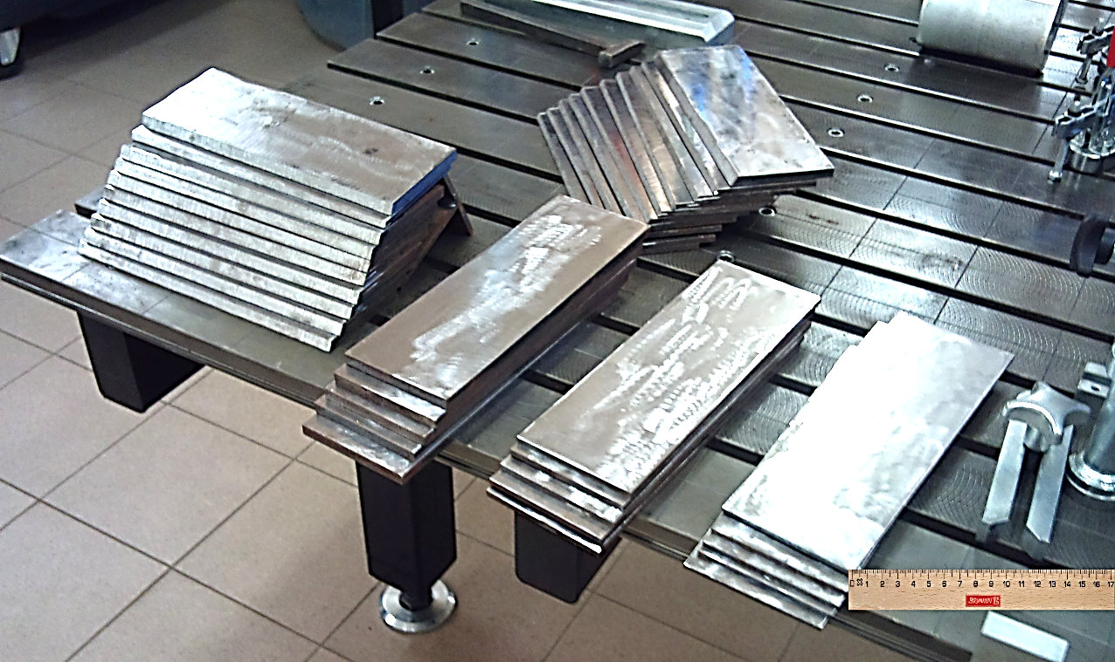
4.6 pav. Tyrimams paruoštos S235J2 (LST EN 10025:2004) plieninės plokštelės

  - Glaistytieji elektrodai

Eksperimentams naudojami rutilo AV-23 ir baziniai AV-66 glaistytieji (4.7 pav.) elektrodai, kurių skersmuo ∅ lygus 2,5 mm; 3,25 mm; 4,0 mm (UAB... 2013).

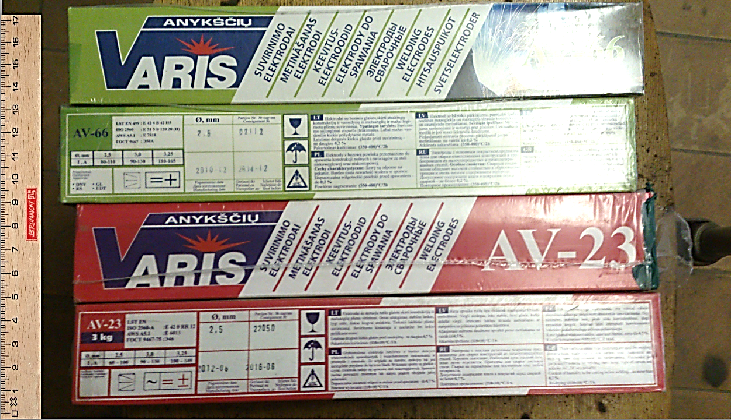
4.7 pav. AV-23 ir AV-66 glaistytieji elektrodai
Rutilo glaistytieji elektrodai

4.3 lentelė. AV-23 glaistytaisiais elektrodais (LST EN ISO 2560:2006) suvirintos siūlės metalo mechaninės savybės
Takumo riba | ≥420 N/mm²
Stiprumo riba | (500–640) N/mm²
Santykinis pailgėjimas | ≥22 %
Smūginis tąsumas | ≥80 J/cm²
Smūginis tąsumas prie 0 °C | ≥60 J/cm²

4.4 lentelė. Suvirinimo srovės stiprumas virinant AV-23 glaistytaisiais elektrodais (LST EN ISO 2560:2006)
∅, mm | 2,50 | 3,25 | 4,00
I, A | 60–100 | 100–140 | 130–190

4.5 lentelė. Prilydyto metalo cheminė sudėtis %, virinant AV-23 glaistytaisiais elektrodais (LST EN ISO 2560:2006)
C | Si | Mn | P | S
≤ 0,11 | ≤ 0,15–0,45 | ≤ 0,50–0,80 | ≤ 0,033 | ≤ 0,028

Baziniai glaistytieji elektrodai

4.6 lentelė. AV-66 glaistytaisiais elektrodais (LST EN ISO 2560:2006) suvirintos siūlės metalo mechaninės savybės
Takumo riba | ≥420 N/mm²
Stiprumo riba | (500–640) N/mm²
Santykinis pailgėjimas | ≥24 %
Smūginis tąsumas | ≥180 J/cm²
Smūginis tąsumas prie 0 °C | ≥60 J/cm²

4.7 lentelė. Suvirinimo srovės stiprumas virinant AV-66 glaistytaisiais elektrodais (LST EN ISO 2560:2006)
∅, mm | 2,50 | 3,25 | 4,00
I, A | 80–110 | 110–165 | 140–205

4.8 lentelė. Prilydyto metalo cheminė sudėtis %, virinant AV-66 glaistytaisiais elektrodais (LST EN ISO 2560:2006)
C | Si | Mn | P | S
≤ 0,09 | ≤ 0,40–0,75 | ≤ 1,10–1,60 | ≤ 0,020 | ≤ 0,020

- TYRIMO METODIKA

  - Bandymų eiga

Tyrimai atliekami šia tvarka:
- Apvirinimo režimų atiderinimas, virinant elektrodais su rutilo ir baziniu glaistais, kai glaistytųjų elektrodų skersmuo: d_{el} = 2,5 mm (I = 90 A, U = 22 V); d_{el} = 3,25 mm (I = 110, U = 24 V); d_{el} = 4,0 mm (I = 160, U = 24,5 V) .
- Apvirinimas ant mažaanglio S235J2 plieno, kai:
- plokštelės storis 4 mm, naudojami d_{el} = 2,5 mm glaistytieji elektrodai;
- plokštelės storis 6 mm, naudojami d_{el} = 3,25 mm glaistytieji elektrodai;
- plokštelės storis 10 mm, naudojami d_{el} = 4,0 mm glaistytieji elektrodai.
- Apvirinimo metu osciloskopu įrašomos srovės stiprio ir įtampos oscilogramos, chronometru fiksuojamas apvirinimo laikas.
- Trumpojo jungimo srovės dydis viršija suvirinimo srovės dydį:
- virinant d_{el} = 2,5 mm glaistytaisiais elektrodais 0 % (90 A); 100 % (180 A); 200 % (270 a); 300 % (360 A).
- virinant d_{el} = 3,25 mm glaistytaisiais elektrodais 0 % (110 A); 100 % (220 A); 200 % (330 A); 300 % (440 A).
- virinant d_{el} = 4,0 mm glaistytaisiais elektrodais 0 % (160 A); 50 % (240 A); 100 % (320 A); 150 % (400 A).
- Iš oscilogramų nustatoma trumpojo jungimo trukmė t_{tj}, išlydytų lašelių kritimo į suvirinimo vonelę dažnis F.
- Padaromi mikrošlifai ir išmatuojami siūlių matmenys.
- Apskaičiuojama elektrodinio metalo lašo vidutinė masė m_{vid}.
- Nubraižomi priklausomybių grafikai:
- rumbelės aukščio priklausomybė nuo trumpojo jungimo srovės stiprio I_{st};
- įvirinimo gylio priklausomybė nuo trumpojo jungimo srovės stiprio I_{st};
- elekrodinio lašelio trumpojo jungimo trukmės priklausomybė nuo trumpojo jungimo srovės stiprio I_{st};
- lašų dažnio F priklausomybė nuo trumpojo jungimo srovės stiprio I_{st};
- vidutinė elektrodinio išlydyto metalo masė nuo trumpojo jungimo srovės stiprio I_{st}.

  - Bandymų stendas

Bandymų stendą (5.1 pav.) sudaro:
- Modifikuotas suvirinimo automatas, kuris užtikrina pastovų judėjimo greitį, pastovų elektrodo pasvirimo kampą bei išlaiko vienodą lanko ilgį. Naudojant šį automatą, panaikinamas žmogiškasis faktorius ir sumažinamas paklaidų ir netikslumų lygis tyrimo metu. Šiuo įrenginiu galima keisti lanko įtampą, suvirinimo greitį, kryptį, elektrodo posvirio kampą, pradėtį ar sustabdyti suvirinimo procesą.
- Šuntas. Juo sukuriama varža, dėl kurios galima fiksuoti suvirinimo srovės rodmenis
- Ampermetru fiksuojama vidutinė srovė suvirinimo metu.
Voltmetru fiksuojama vidutinė lanko įtampa suvirinimo metu.
- Suvirinimo šaltinis. Keisdami suvirinimo srovės stiprį, trumpojo jungimo srovės stiprį, analizuojame siūlės formos pokyčius, susidariusius defektus, terminio poveikio zoną, krintančių į suvirinimo vonelę lašelių dydį ir t. t.
- Osciloskopas. Signalų formos stebėjimo ir matavimo prietaisas. Signalas stebimas kaip dviejų matavimų grafikas, kur Y ašis rodo tiriamo signalo amplitudę, o horizontali X ašis rodo laiko reikšmę. Suvirinimo metu juo fiksuojami srovės ir įtampos virpesių signalai.
- Asmeninis kompiuteris. Jame išsaugojamos osciloskopo oscilogramos ir apdorojami gauti duomenys.
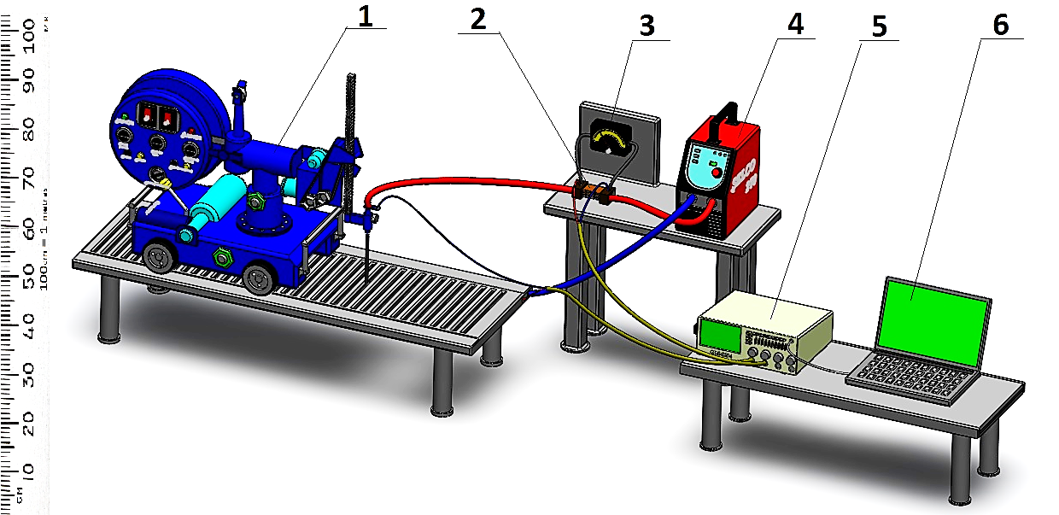
5.1 pav. Bandymų stendas: 1 – suvirinimo traktorius; 2 – šuntas; 3 – ampermetras; 4 – suvirinimo šaltinis; 5 – osciloskopas; 6 – asmeninis kompiuteris
  - Virpesių oscilogramos

Oscilografai priskirtini prie potencialinio veikimo matavimo priemonių, t. y. stebimas virpesys yra perduodamas į jų įėjimą įtampos pavidalu. Jeigu reikia stebėti srovės virpesio formą, tai tenka sukurti šiai srovei proporcingą įtampą ir ją perduoti į oscilografo įėjimą.
Stebimas virpesys yra atvaizduojamas oscilografo atvaizdavimo įtaise XY plokštumoje kaip įtampos laikinė funkcija. Todėl X ašis atitinka laiko ašį, o Y ašis yra virpesio momentinių įtampos verčių ašis. Gautas virpesio vaizdas vadinamas virpesio oscilograma. 5.2 paveiksle pateiktos srovės stiprio ir įtampos oscilogramos.
Formuojantis išlydytam metalo lašeliui ant glaistytojo elektrodo galo, lanko stulpo ilgis trumpėja, dėl to įtampos U rodmenys nežymiai mažėja. Virinant storesnio skersmens elektrodais, elektrodinio metalo lašelis susiformuoja didesnis, dėl to įtampos oscilogramoje (5.2 pav.) matomas įtampos sumažėjimas prieš nukrintant išlydytam metalo lašui.
Trumpojo jungimo metu srovės stipris išauga, o įtampos rodmenys krinta iki santykinai mažų reikšmių. Sumažėjus elektrinei varžai, išlydytame metale padidėja srovės tankis, dėl kurio įvyksta trumpojo jungimo nutrūkimas su elektrodinio metalo perėjimu į suvirinimo vonelę, kuris nutraukia trumpojo jungimo procesą.
Trumpojo jungimo laikas priklauso nuo glaistytųjų elektrodų skersmens, glaisto tipo, įtampos. Didžiausią įtaką trumpojo jungimo laikui turi srovės stipris (Kularatna 2003; Luksa 2005).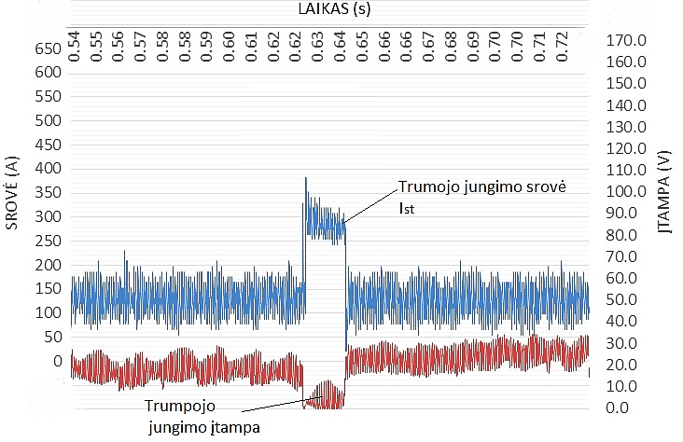
5.2 pav. Srovės stiprio ir įtampos oscilogramos

  - Mikroanalizė

Mikrošlifas – bandinio paviršius, paruoštas metalo mikrostruktūrai tirti. Bandinys iš ruošinio išpjaunamas tiesinėmis metalo pjovimo staklėmis. Svarbu, kad pjaunamas metalas neįkaistų daugiau kaip 100 °C ir nepakistų jo struktūra. Pasirinktas bandinio paviršius rankiniu būdu šlifuojamas įvairiu švitriniu popieriumi (nuosekliai keičiant rupesnį smulkesniu). Baigus šlifuoti smulkiausiu popieriumi paviršius dar poliruojamas rankiniu būdu (panaikinami likę smulkūs įbrėžimai). Šlifuotas ir poliruotas paviršius vadinamas neryškintu mikrošlifu. Žiūrint pro mikroskopą jame mikrostruktūra dar nematoma. Metalinė mikrošlifo dalis atrodo kaip vientisas, blizgantis, gerai šviesą atspindintis šviesus plotas, o įvairūs nemetaliniai intarpai (sulfidai – pliene), išsklaidantys ar sugeriantys šviesą, matomi kaip įvairaus dydžio taškeliai, brūkšneliai. Neryškinto mikrošlifo poliruotą paviršių ėsdinant 4 % azoto rūgšties tirpalu gaunamas ryškintas mikrošlifas. Jį stebint pro mikroskopą jau matoma metalo struktūra. Ėsdinimo reagentai nevienodai veikia skirtingas struktūros dedamąsias, pvz., gryno metalo ar kietojo tirpalo grūdeliai išsaugo veidrodinį blizgesį, nes yra atsparesni reagentui negu grūdelių ribos ar smulkūs faziniai mišiniai. Reagentas pastaruosius išėsdina, todėl jie išsklaido šviesą ir matomi tamsesni. Pagal pro mikroskopą matomą ėsdinto metalo paviršiaus vaizdą nustatoma lydinio fazinė sudėtis, struktūros pobūdis.
Mikrostruktūros tyrimai vadinami mikroanalize. Mikrostruktūra – metalų ar jų lydinių struktūra, kuri gali būti matoma tik pro mikroskopą. Pro optinį metalografinį mikroskopą skiriami iki 0,2 µm, pro elektroninį – iki 0,002–0,005 µm dydžio elementai. Mikroanalizės metu nustatoma lydinių fazinė struktūra, grūdelių ir fazių matmenys ir forma, tarpusavio išsidėstymas, kai kurie kristalinės struktūros netobulumai, grūdelių ir fazių ribų sandara, smulkūs metalų ir jų lydinių vientisumo pažeidimai (poros, mikroįtrūkiai), kurie neįžiūrimi tiriant makrostruktūrą. Mikrostruktūros tyrimai labai svarbūs vertinant metalo kokybę. Jais naudojamasi atliekant konkrečias technologines operacijas, vertinant eksploatacinį metalų ar jų lydinių savybių kitimą, eksploatacinį konstrukcijos ilgaamžiškumą (Ščekoturovienė 2007; Zavadskas et al. 2006).

- EKSPERIMENTINĖ DALIS

  - Mikrostruktūros tyrimai

Tiriant metalo plokštelių S235J2 mikrostruktūras apvirintas glaisytaisiais elektrodais AV-23 ir AV-66, matyti tiek struktūros pokyčiai siūlės metaluose, tiek terminio poveikio srityse.
Tyrimo metu buvo analizuojama pagrindinio metalo S235J2 struktūra, terminio poveikio sritis bei prilydyto metalo mikrostruktūra (6.1 pav).

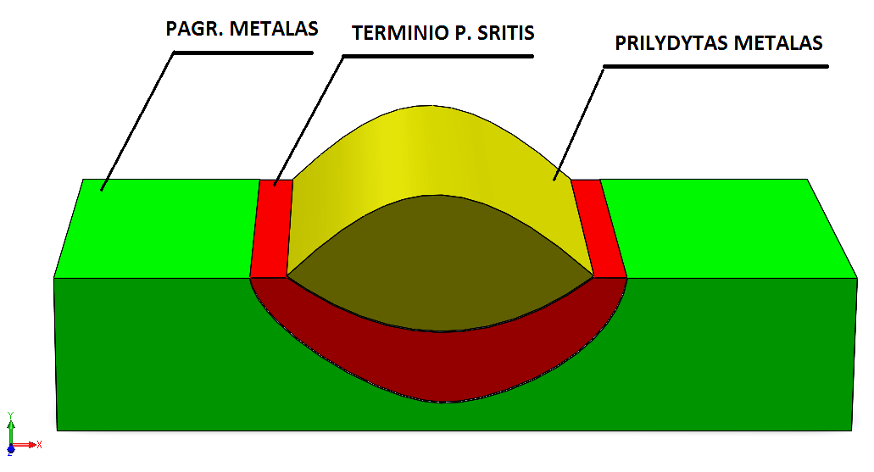
6.1 pav. Virintinės siūlės pagrindinės sritys

Lyginant 4 mm ir 6 mm storio pagrindinio metalo mikrostruktūrą su 10 mm storio pagrindinio metalo mikrostruktūra, pastebėta, kad plonesnio metalo grūdelių matmenys didesni už 10 mm storio pagrindinio metalo mikrostuktūrą (6.2 pav. ir 6.3 pav.). Smulkesnė mikrostuktūra patvaresnė nuovargiui.
Pagrindinio metalo, kurio storis 10 mm, struktūra išsidėsčiusi ruožais. Gamybos metu šis metalas buvo valcuojamas. Valcavimas – metalo ruošinių laipsniškas deformavimas valcų velenais. Valcavimu keičiama ruošinio forma, metalo struktūra, gerinamos mechaninės savybės (Zavadskas et al. 2010; ASM 2000).
Valcuotas plienas praranda izotropines savybes, netenka vienodų savybių visomis kryptimis.
Iš mikrostrulkūrų matyti, kad pagrindiniame metale ferito (šviesūs) grūdelių daugiau negu perlite Feritas, kietasis anglies tirpalas alfa, beta ir delta geležyje. Tai pagrindinis atkaitinto, taip pat grūdinto ir atleisto (vidutiniu ir aukštuoju atleidimu) plieno struktūros komponentas. Kuo daugiau pliene ferito, tuo jis plastiškesnis; kambario temperatūroje yra minkštas [kietumas pagal Brinelį (Brinell) HB 80–90], nestiprus (stiprio riba tempiant 120–250 MPa), smūginis tąsumas – 50 % (Zavadskas et al. 2000).
Perlitas, geležies-anglies lydinių struktūros komponentas – ferito ir cementito eutektoidinis mišinys. Perlitinę struktūrą turi atkaitinti eutektoidiniai angliniai (0,765 % anglies) plienai. Juose anglies kiekiui didėjant nuo 0,1 % iki 0,765 % perlito kiekis didėja nuo 10 iki 100 %, o stipris – nuo 300–350 MPa iki 850–950 MPa. Perlito kietumas (ir stiprumas) priklauso nuo jo struktūros smulkumo. Normalaus smulkumo plokštelinio perlito kietumas pagal Brinelį (Brinell) HB 220–260, smulkesnio, t. y. jo atmainų (sorbito, trostito) – 300–450 (Zavadskas et al. 2010).
6.2 pav. ir 6.3 pav. pateiktos pagrindinio metalo mikrostruktūros. Mikroskopinė analizė atlikta naudojant optinį mikroskopą. Mikrostruktūros padidintos x50; x100; x200; x500; x1000 kartų.

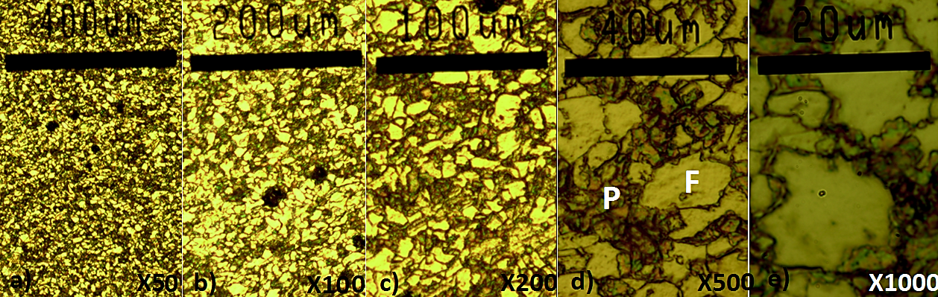6.2 pav. 4 mm ir 6 mm storio pagrindinio metalo mikrostruktūra. Ėsdinta 4 % nitaliu

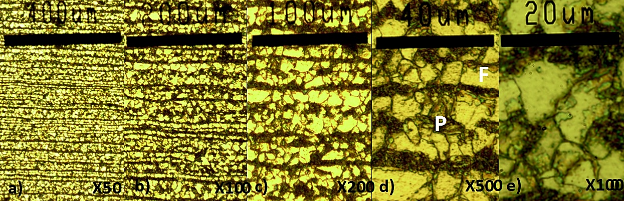 6.3 pav. 10 mm storio valcuoto pagrindinio metalo mikrostruktūra. Ėsdinta 4 % nitaliu

Metalo terminio poveikio zonos nuotraukose matyti, kad struktūra sudaryta iš smulkiagrūdžio ferito ir perlito grūdelių. Tokia struktūra didesnio kietumo ir stiprumo, tačiau smūginis tąsumas mažesnis.
6.4 pav. ir 6.5 pav. pateiktos terminio poveikio zonų mikrostruktūros, optiniu mikroskopu padidintos x50; x100; x200; x500; x1000 kartų.

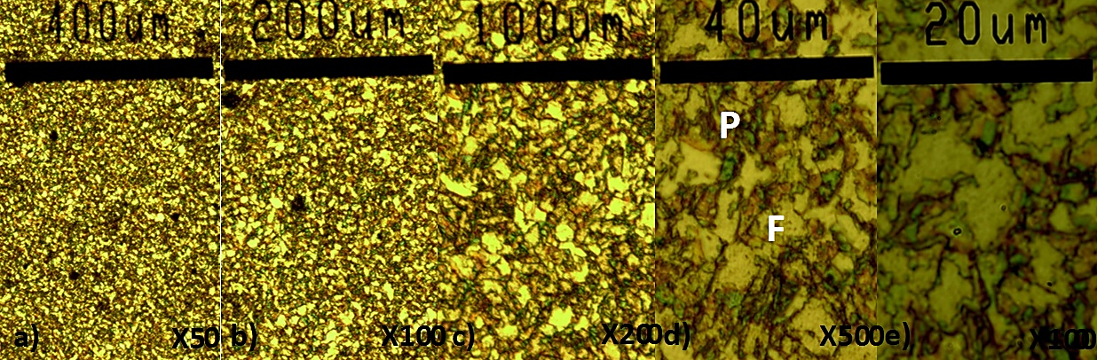
6.4 pav. Terminio poveikio sritis, virinant rutilo glaistytaisiais elektrodais. Ėsdinta 4 % nitaliu

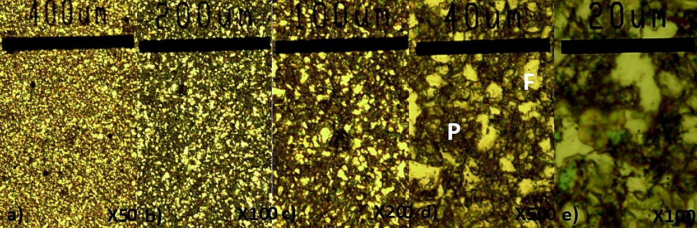 6.5 pav. Terminio poveikio sritis, virinant baziniais glaistytaisiais elektrodais. Ėsdinta 4 % nitaliu

Siūlės metalo mikrostruktūra sudaryta iš smulkiagrūdžių ferito užuomazgų, perlito ir mažo kiekio trostito. Trostitą sudaro ferito ir cementito mišinys. Struktūra smulkesnė negu perlito ir sorbito. Trostitinės struktūros plienas yra kietas ir stiprus, vidutinio plastiškumo ir klampos (ASM 2000; Zavadskas 2010).
6.6 pav. ir 6.7 pav. pateiktos siūlės metalo mikrostruktūros, padidinta x50; x100; x200; x500; x1000 kartų.

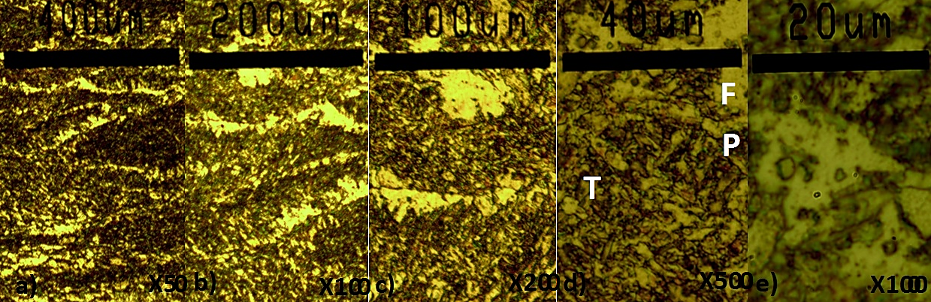
6.6 pav. Siūlės metalo mikrostruktūra, virinant rutilo glaistytaisiais elektrodais. Ėsdinta 4 % nitaliu

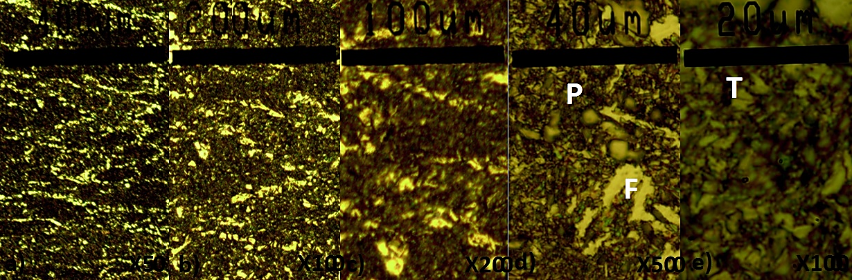
6.7 pav. Siūlės metalo mikrostruktūra, virinant baziniais glaistytaisiais elektrodais. Ėsdinta 4 % nitaliu

  - Siūlių geometriniai matmenys

Kiekvienas režimo parametras turi tam tikrą poveikį suvirinimo procesui. Priklausomai nuo suvirinimo režimų ir technologinių veiksnių gali keistis įvirinimo gylis, siūlės plotis, rumbelės aukštis ir pagrindinio metalo vaidmuo formuojant suvirinimo siūlę. O šie virintinės siūlės parametrai savo ruožtu lemia suvirintosios jungties kokybę ir patikimumą,
Suvirinimo siūlės (6.8 pav.) forma ir matmenys charakterizuojami įvirinimo gyliu S, siūlės pločiu B, rublelės aukščiu h, rumbelės formos koeficientu (Gedzevičius 2012):

$K_{r}=B/h$. (6.1)

Įvirinimo formos koeficientu:

$K_{įv}=\frac{B}{S}$ (6.2)

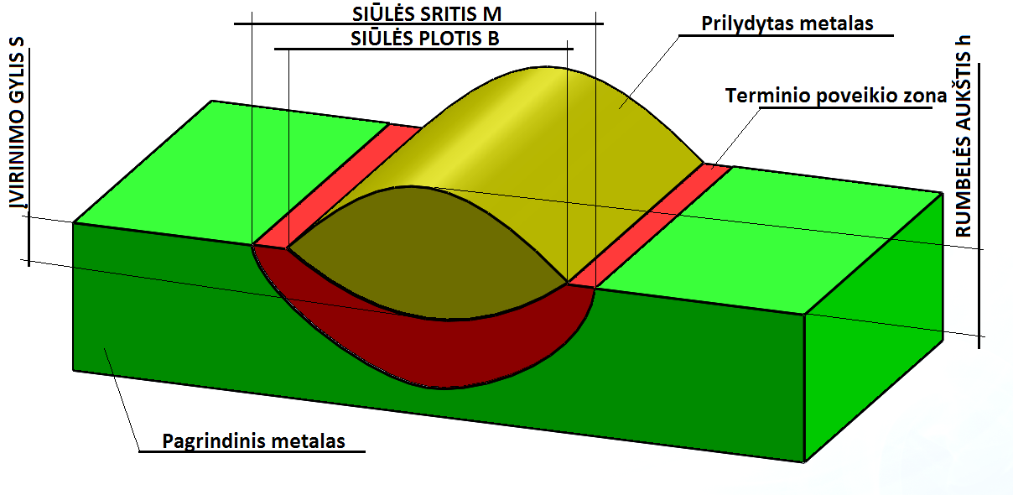
6.8 pav. Pagrindiniai virintinės siūlės elementai

Siūlės forma ir matmenys nulemia jungties atsparumą kristalizacinių plyšių susidarymui ir stiprumą dinaminių apkrovų metu.

Siūlių geometriniai matmenys matuojami kompiuterine programa „ImageJ“, paruoštus bandinių šlifus nuskenavus aukštos raiškos skenavimo įranga.

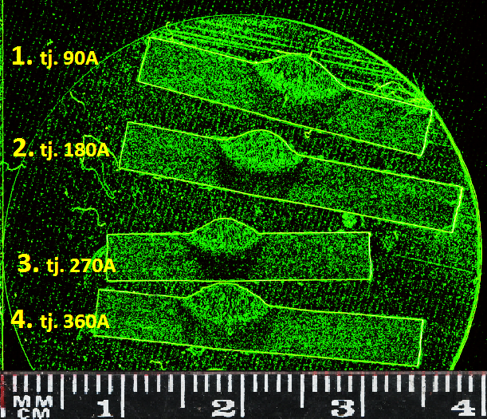
6.9 pav. 4 mm storio plokštelių, apvirintų baziniais AV-66 glaistytaisiais elektrodais, kurių skersmuo 2,50 mm, mikrošlifai
6.1 lentelė. Siūlės parametrai virinant baziniais AV-66 glaistytaisias elektrodais, kurių skersmuo 2,5 mm
Trumpojo jungimo srovė I_{st,} A | 90 | 180 | 270 | 360
Siūlės sritis M, mm | 10,0 | 9,5 | 6,5 | 9,1
Rumbelės plotis B, mm | 7,6 | 7,0 | 5,7 | 5,8
Rumbelės aukštis h, mm | 1,4 | 1,3 | 1,2 | 1,3
Įvirinimo gylis S, mm | 1,3 | 1,5 | 1,6 | 1,5
Rumbelės formos koef. K_{r} | 5,4 | 5,4 | 4,8 | 4,5
Įvirinimo formos koef. K_{įv} | 5,8 | 4,7 | 3,6 | 3,9
Pastabos |  |  | 0,2 mm įpjova

Kai 4 mm storio plokštelė apvirinama AV-66 glaistytaisiais elektrodais, kurių skersmuo 2,50 mm, viename iš mikrošlifų pastebėtas suvirinimo defektas (LST EN ISO 5817:2007 „Suvirinimas. Plieno, nikelio, titano ir jų lydinių lydomojo suvirinimo (išskyrus pluoštinį suvirinimą) jungtys. Kokybės lygiai defektų atžvilgiu“). Defekto – įpjovos (6.10 pav.) gylis 0,2 mm Įpjovos – netaisyklingi grioveliai ėjimo siūlės pakraščiuose pagrindiniame metale arba anksčiau prilydytame metale. Įpjovos dažnai pasitaiko suvirinant per didele srove arba per ilgu lanku ir netinkamai pakreiptais elektrodais. Taip pat įpjovų atsiradimui turi įtakos srovės rūšis, elektrodo rūšis, jungties rūšis, suvirinimo padėtis ir t. t. Įpjovos sudaro vietinę vidinių įtempių koncentraciją, dėl to gali vėliau atsirasti plyšių. Svarbiose konstrukcijose, kai įpjovų gylis viršija 0,5 mm, jie turi būti nušlifuoti (Višniakas, Rudzinskas 2012; LST 2007).
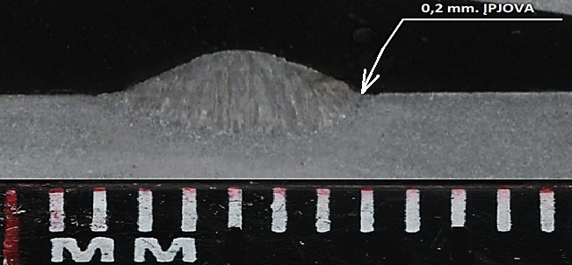
6.10 pav. Suvirintos siūlės zonoje pastebėtas defektas – įpjova

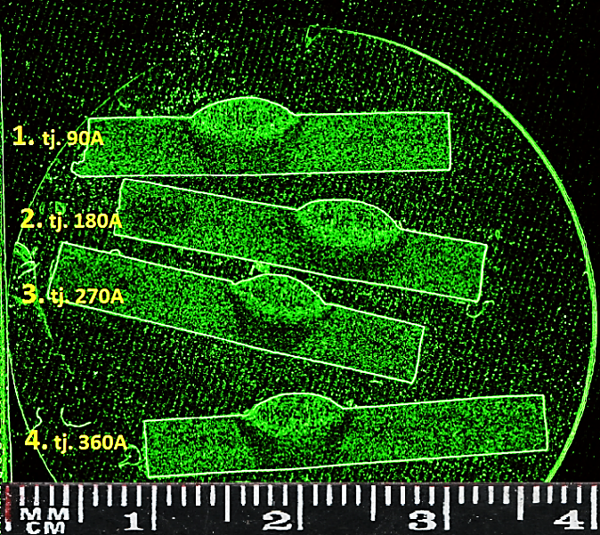
6.11 pav. 4 mm storio plokštelių, apvirintų rutilo AV-23 glaistytaisiais elektrodais, kurių skersmuo 2,50 mm, mikrošlifai

6.2 lentelė. Siūlės parametrai virinant rutilo AV-23 glaistytaisiais elektrodais, kurių skersmuo 2,5 mm
Trumpojo jungimo srovė Ist, A | 90 | 180 | 270 | 360
Siūlės sritis M, mm | 9,3 | 9 | 8,4 | 8,6
Rumbelės plotis B, mm | 7,5 | 7,5 | 7,0 | 7,0
Rumbelės aukštis h, mm | 1,5 | 1,6 | 1,4 | 1,5
Įvirinimo gylis S, mm | 1,7 | 1,9 | 2,1 | 2,0
Rumbelės formos koef. K_{r} | 5,0 | 4,7 | 5,0 | 4,7
Įvirinimo formos koef. K_{įv} | 4,4 | 3,9 | 3,3 | 3,5
Pastabos |  |  | 0,3 mm įpjova

Kai 4 mm storio plieninė plokštelė apvirinama AV-23 glaistytaisiais elektrodais, kurių skersmuo 2,50 mm, viename iš mikrošlifų pastebėtas suvirinimo defektas. Defekto – įpjovos (6.12 pav.) gylis 0,3 mm. Suvirinimo metu naudotas trumpojo jungimo srovės stipris – 270 A. . Įpjova susidarė dėl koncentruoto lanko stulpo.
Eksploatacijos metu, įpjovoje gali susikoncentruoti įtempiai, dėl to tokius defektus reikia kruopščiai stebėti ir tikrinti. Siekiant garantuoti, kad šie defektai neatsirastų, rekomenduojama trumpojo jungimo srovės stiprį sumažinti ar padidinti.
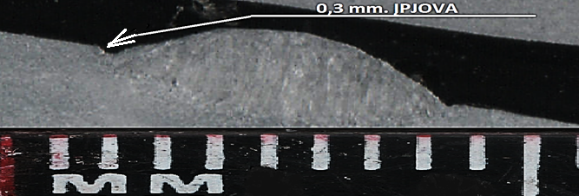
6.12 pav. Suvirintos siūlės zonoje pastebėtas defektas – įpjova

Kai 6 mm storio plokštelės apvirinamos AV-23 ir AV-66 glaistytaisiais elektrodais, kurių skersmuo 3,25 mm, nepastebėta jokių pavojingų defektų. Plieninės plokštelės buvo apvirinamos 4 skirtingais režimais: trumpojo jungimo srovės stipris I_{st} lygus 110 A; 220 A; 330 A; 440 A (6.13 pav.).

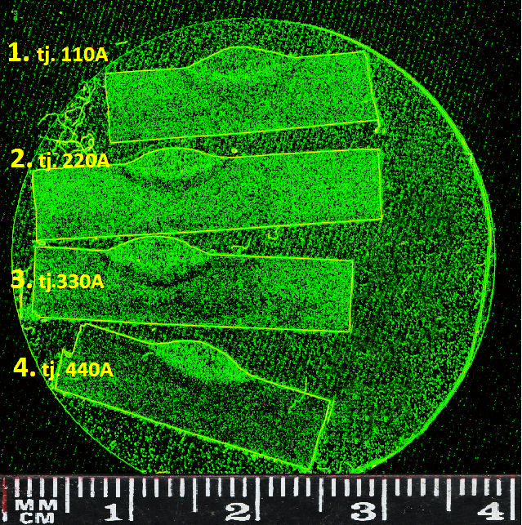
6.13 pav. 6 mm storio plokštelių, apvirintų baziniais AV-66 glaistytaisiais elektrodais, kurių skersmuo 3,25 mm, mikrošlifai

6.3 lentelė. Siūlės parametrai virinant baziniais AV-66 glaistytaisiais elektrodais, kurių skersmuo 3,25 mm
Trumpojo jungimo srovė I_{st,} A | 110 | 220 | 330 | 440
Siūlės sritis M, mm | 10,9 | 10,7 | 9,8 | 10,7
Rumbelės plotis B, mm | 8,8 | 9,2 | 8,6 | 9,2
Rumbelės aukštis h, mm | 1,9 | 1,7 | 1,4 | 1,5
Įvirinimo gylis S, mm | 2,7 | 2,6 | 2,7 | 2,5
Rumbelės formos koef. K_{r} | 4,6 | 5,4 | 6,1 | 6,1
Įvirinimo formos koef. K_{įv} | 3,3 | 3,5 | 3,2 | 3,7
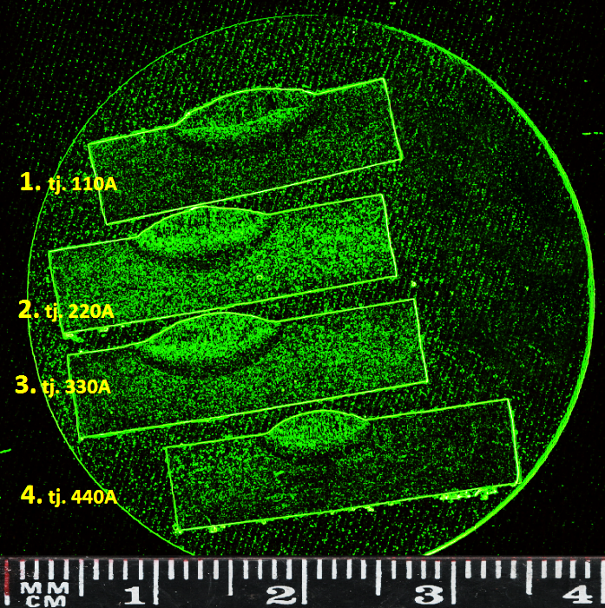
6.14 pav. 6 mm storio plokštelių, apvirintų rutilo AV-23 glaistytaisiais elektrodais, kurių skersmuo 3,25 mm, mikrošlifai

6.4 lentelė. Siūlės parametrai virinant rutilo AV-23 glaistytaisiais elektrodais, kurių skersmuo 3,25 mm
Trumpojo jungimo srovė I_{st,} A | 110 | 220 | 330 | 440
Siūlės sritis M, mm | 12,1 | 11,0 | 11,2 | 8,9
Rumbelės plotis B, mm | 10,2 | 9,8 | 10,4 | 7,6
Rumbelės aukštis h, mm | 1,6 | 1,6 | 1,4 | 1,6
Įvirinimo gylis S, mm | 3,2 | 3,3 | 2,8 | 3,4
Rumbelės formos koef. K_{r} | 6,4 | 6,1 | 7,4 | 4,75
Įvirinimo formos koef. K_{įv} | 3,2 | 3,0 | 3,7 | 2,2

Kai 10 mm storio plokštelės apvirinamos AV-23 ir AV-66 glaistytaisiais elektrodais, kurių skersmuo 4,0 mm, nepastebėta jokių pavojingų defektų.

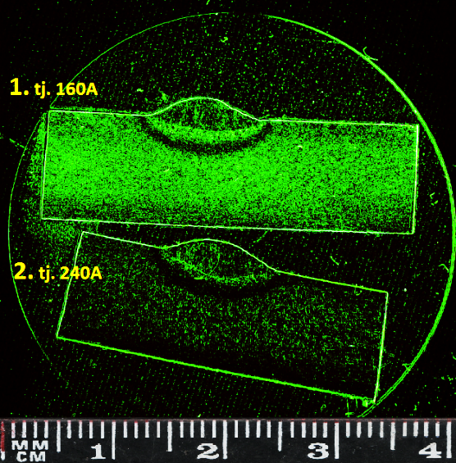
6.15 pav. 10 mm storio plokštelių, apvirintų baziniais AV-66 glaistytaisiais elektrodais, kurių skersmuo 4,0 mm, mikrošlifai
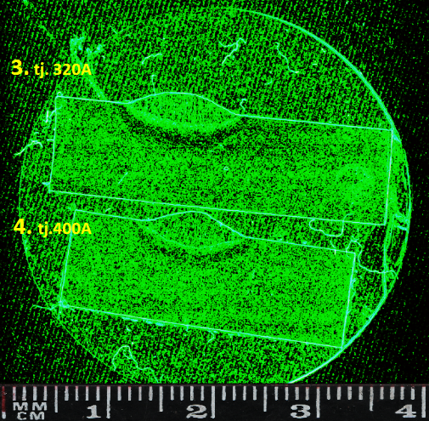
6.16 pav. 10 mm storio plokštelių, apvirintų baziniais AV-66 glaistytaisiais elektrodais, kurių skersmuo 4,0 mm, mikrošlifai

6.5 lentelė. Siūlės parametrai virinant baziniais AV-66 elektrodais, kurių skersmuo 4,0 mm
Trumpojo jungimo srovė I_{st} , A | 160 | 240 | 320 | 400
Siūlės sritis M, mm | 12,3 | 12,9 | 13,8 | 12,8
Rumbelės plotis B, mm | 9,7 | 10,9 | 12,0 | 12,2
Rumbelės aukštis h, mm | 1,7 | 1,5 | 1,7 | 1,7
Įvirinimo gylis S, mm | 3,5 | 3,8 | 4,0 | 4,0
Rumbelės formos koef. K_{r} | 5,7 | 7,3 | 7,1 | 7,2
Įvirinimo formos koef. K_{įv} | 2,8 | 2,9 | 3,0 | 3,1

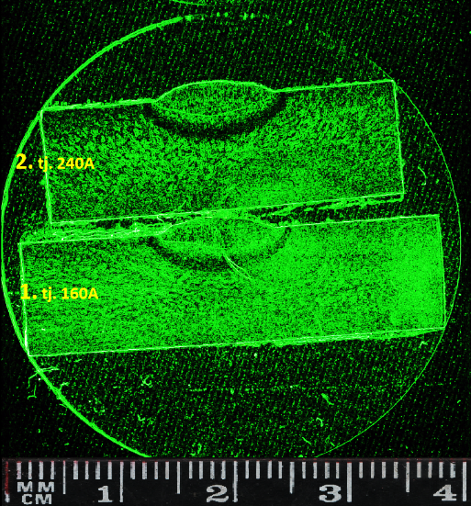
6.17 pav.10 mm storio plokštelių, apvirintų rutilo AV-23 glaistytaisiais elektrodais, kurių skersmuo 4,0 mm, mikrošlifai

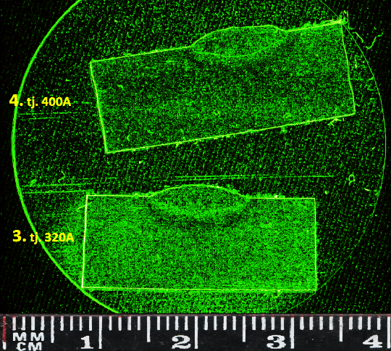
6.18 pav. 10 mm storio plokštelių, apvirintų rutilo AV-23 glaistytaisiais elektrodais, kurių skersmuo 4,0 mm, mikrošlifai

6.6 lentelė. Siūlės parametrai virinant rutilo AV-23 glaistytaisiais elektrodais, kurių skersmuo 4,0 mm
Trumpojo jungimo srovė I_{st,} A | 160 | 240 | 320 | 400
Siūlės sritis M, mm | 13,0 | 12,7 | 12,4 | 13,1
Rumbelės plotis B, mm | 10,2 | 10,4 | 10,3 | 11,5
Rumbelės aukštis h, mm | 1,6 | 1,4 | 1,5 | 1,5
Įvirinimo gylis S, mm | 3,1 | 3,5 | 3,3 | 3,8
Rumbelės formos koef. K_{r} | 6,4 | 7,4 | 6,9 | 7,7
Įvirinimo formos koef. K_{įv} | 3,3 | 3,0 | 3,1 | 3,0

- EKSPERIMENTŲ METU GAUTŲ REZULTATŲ APDOROJIMAS

  - Bandymų rezultatai virinant glaistytaisiais elektrodais AV-23, kai ∅ = 2,5 mm

7.1 lentelė. Bandymų rezultatai virinant glaistytaisiais elektrodais AV-23, kai ∅ = 2,5 mm, I_{apv} = 90 A, U_{l} = 22 V
Bandymo nr. |  | 1 | 2 | 3 | 4
Trumpojo jungimo srovės stipris I_{st} | A | 90 | 180 | 270 | 360
Plokštelės masė prieš apvirinimą m_{pr} | g | 917,0 | 912,0 | 909,3 | 904,1
Plokštelės masė po apvirinimo m_{po} | g | 923,4 | 918,5 | 915,6 | 910,4
Užlydyto metalo masė m_{užl} | g | 6,40 | 6,50 | 6,30 | 6,30
Elektrodo ilgis prieš apvirinimą l_{pr} | mm | 350 | 350 | 350 | 350
Elektrodo likučio ilgis l_{lik} | mm | 182,5 | 177,0 | 174,0 | 178,0
Išlydyto elektrodo ilgis l_{išl} | mm | 167,5 | 173,0 | 176,0 | 172,0
Išlydyto metalo masė m_{išl} | g | 6,41 | 6,62 | 6,74 | 6,58
Apvirinimo laikas t | s | 32,3 | 34,1 | 33,5 | 30,6
Išlydymo koeficientas D_{išl} | g/A×h | 7,94 | 7,77 | 7,77 | 8,60
Prilydymo koeficientas D_{pr} | g /A×h | 7,93 | 7,62 | 7,52 | 8,24
Nuostolių koeficientas D_{nuost} | g /A×h | 0,01 | 0,15 | 0,25 | 0,36
Efektyvumas E | % | 99,84 | 98,19 | 97,10 | 95,74
Apvirinimo greitis V | cm/min | 27 | 27 | 27 | 27
Lašų dažnis F | vnt/s | 12 | 17 | 19 | 20
Vidutinė lašo masė m_{vid} | g | 0,017 | 0,011 | 0,010 | 0,010
Trumpojo jungimo laikas t_{tj} | s | 0,0050 | 0,0025 | 0,0021 | 0,0021

Apvirinimo metu fiksuojamas laikas chronometru, srovės ir įtampos oscilogramos – oscilografu. Oscilogramos, gautos oscilografu, perkeliamos į asmeninį kompiuterį ir analizuojamos „Exel“ programa.

- Plokštelės masė prieš apvirinimą m_{pr} – prieš bandymus kiekviena mažaanglio plieno plokštelė pasveriama svarstyklėmis „KERN 573“, kurių paklaida ± 0,1 mm. Gautas rezultatas įrašomas į 7.1 lentelę.
- Plokštelės masė po apvirinimo m_{po} – po bandymų su aplydytu metalu plokštelės pasveriamos svarstyklėmis. Duomenys surašomi į 7.1 lentelę.
- Užlydyto metalo masė ant plieninės plokštelės m_{užl} apskaičiuojama:

$m_{užl}=m_{po}-m_{pr};$ $\left(7.1\right)$

- kai trumpojo jungimo srovė lygi 90 A:

$$m_{užl}=923,4-917,0=6,4 g;$$

- kai trumpojo jungimo srovė lygi 180 A:

$$m_{užl}=918,5-912,0=6,5 g;$$

- kai trumpojo jungimo srovė lygi 270 A:

$$m_{užl}=915,6-909,3=6,3 g;$$

- kai trumpojo jungimo srovė lygi: 360 A:

$$m_{užl}=910,4-904,1=6,3 g.$$

- Glaistytojo elektrodo ilgis prieš apvirinimą l_{pr} – glaistytųjų elektrodų ilgiai prieš bandymus išmatuojami ir sunumeruojami. Rezultatai surašomi į 7.1 lentelę.
- Glaistytojo elektrodo likučio ilgis l_{lik} – po eksperimentų glaistytųjų elektrodų likučių ilgiai išmatuojami slankmačiu.

- Išlydyto glaistytojo elektrodo ilgis l_{išl} :

$l_{išl}=l_{pr}-l_{lik};$ $\left(7.2\right)$

- kai trumpojo jungimo srovė lygi 90 A:

$$l_{išl}=350,0-182,5=167,5 mm;$$

- kai trumpojo jungimo srovė lygi 180 A:

$$l_{išl}=350,0-177,0=173,0 mm;$$

- kai trumpojo jungimo srovė lygi 270 A:

$$l_{išl}=350,0-174,0=176,0 mm;$$

- kai trumpojo jungimo srovė lygi: 360 A:

$$l_{išl}=350,0-178,0=172,0 mm.$$

- Išlydyto metalo masė apvirinimo metu, kai elektrodo stypelio tankis ρ = 7,8 g/cm³:

$m_{išl}=πr^{2}l_{išl}ρ;$ $\left(7.3\right)$

- kai trumpojo jungimo srovė lygi 90 A:

$$m_{išl}=π{∙1,25}^{2}∙167,5∙7,8=6,41 g;$$

- kai trumpojo jungimo srovė lygi 180 A:

$$m_{išl}=π{∙1,25}^{2}∙173,0∙7,8=6,62 g;$$

- kai trumpojo jungimo srovė lygi 270 A:

$$m_{išl}=π{∙1,25}^{2}∙176,0∙7,8=6,74 g;$$

- kai trumpojo jungimo srovė lygi: 360 A:

$$m_{išl}=π{∙1,25}^{2}∙172,0∙7,8=6,58 g.$$

- Apvirinimo laikas t – apvirinimo metu laikas fiksuotas chronometru ±0,1 s tikslumu.
- Išlydymo koeficientas D_{išl}:

D_{išl}$=\frac{m_{išl}}{I_{apv}\frac{∙t}{3600}};$ $\left(7.4\right)$

- kai trumpojo jungimo srovė lygi 90 A:

$$D_{išl}=\frac{6,41}{90∙\frac{32,3}{3600}}=7,94 g/A∙h;$$

- kai trumpojo jungimo srovė lygi 180 A:

$$D_{išl}=\frac{6,62}{90∙\frac{34,1}{3600}}=7,77 g/A∙h;$$

- kai trumpojo jungimo srovė lygi 270 A:

$$D_{išl}=\frac{6,74}{90∙\frac{33,5}{3600}}=7,77 g/A∙h;$$

- kai trumpojo jungimo srovė lygi: 360 A:

$$D_{išl}=\frac{6,58}{90∙\frac{30,6}{3600}}=8,60\frac{g}{A}∙h.$$

- Prilydymo koeficientas D_{pr}:
$D_{pr}=\frac{m_{užl}}{I_{apv}∙t};$ $\left(7.5\right)$
- kai trumpojo jungimo srovė lygi 90 A:

$$D_{pr}=\frac{6,40}{90∙\frac{32,3}{3600}}=7,93 g/A∙h;$$

- kai trumpojo jungimo srovė lygi 180 A:

$$D_{pr}=\frac{6,50}{90∙\frac{32,3}{3600}}=7,62 g/A∙h;$$

- kai trumpojo jungimo srovė lygi 270 A:

$$D_{pr}=\frac{6,30}{90∙\frac{32,3}{3600}}=7,52 g/A∙h;$$

- kai trumpojo jungimo srovė lygi: 360 A:

$$D_{pr}=\frac{6,30}{90∙\frac{32,3}{3600}}=8,24\frac{g}{A}∙h.$$

- Nuostolių koeficientas D_{nuost}:

$D_{nuost}=D_{išl}-D_{pr};$ $\left(7.6\right)$

- kai trumpojo jungimo srovė lygi 90 A:

$$D_{nuost}=7,94-7,93=0,01 g/A∙h;$$

- kai trumpojo jungimo srovė lygi 180 A:

$$D_{nuost}=7,77-7,62=0,15 g/A∙h;$$

- kai trumpojo jungimo srovė lygi 270 A:

$$D_{nuost}=7,77-7,52=0,25 g/A∙h;$$

- kai trumpojo jungimo srovė lygi: 360 A:

$$D_{nuost}=8,60-8,24=0,36\frac{g}{A}∙h.$$

- Efektyvumas E:

$E=\frac{m_{užl}}{m_{išl}}∙100 \%;$ $\left(7.7\right)$

- kai trumpojo jungimo srovė lygi 90 A:

$$E=\frac{6,40}{6,41}∙100=99,84 \%;$$

- kai trumpojo jungimo srovė lygi 180 A:

$$E=\frac{6,50}{6,62}∙100=98,19 \%;$$

- kai trumpojo jungimo srovė lygi 270 A:

$$E=\frac{6,30}{6,74}∙100=97,10 \%;$$

- kai trumpojo jungimo srovė lygi: 360 A:

$$E=\frac{6,30}{6,58}∙100=95,74 \%.$$

- Apvirinimo greitis V – suvirinimo traktoriumi nustatytas pastovus judėjimo greitis 27 cm/min.
- Išlydytų metalo lašelių kiekis, krintantis į suvirinimo vonelę bei vidutinis lašelių trumpojo jungimo laikas nustatomas iš oscilogramų (7.1 pav.; 7.2 pav.; 7.3 pav.; 7.4 pav.).
Elektrodinio metalo lašelių kiekis apskaičiuojamas, pagal trumpųjų jungimų skaičių per laiko vienetą – sekundę. Ataskaitoje pateikiama tik po vieną oscilogramą skirtingam suvirinimo režimui, dėl ataskaitos apimties sumažinimo. (elektrodinio metalo lašelių skaičiaus vidurkis apskaičiuojamas iš 3 oscilogramų).
Vidutinis lašelių trumpojo jungimo laikas apskaičiuojamas apskaičiavus bendrą trumpojo jungimo laiką per laiko vienetą – sekundę ir padalinus iš nukritusių į suvirinimo vonelę lašelių kiekio (vidurkis apskaičiuotas iš 3 oscilogramų).

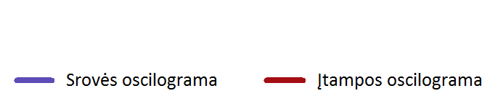
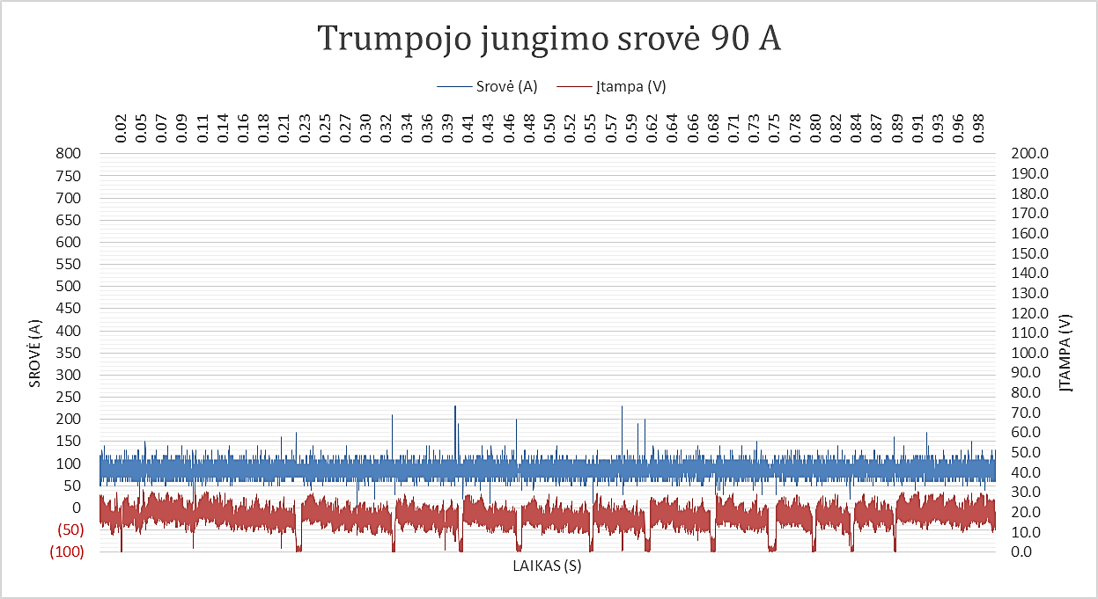7.1 pav. Srovės ir įtampos oscilogramos, gautos virinant glaistytaisiais elektrodais AV-23, kai trumpojo jungimo srovė 90 A

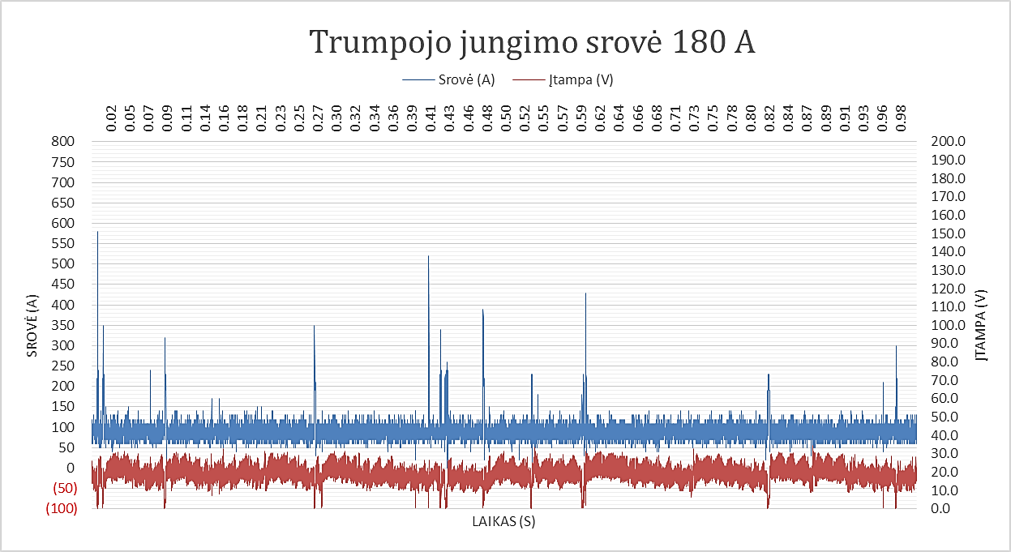
7.2 pav. Srovės ir įtampos oscilogramos, gautos virinant glaistytaisiais elektrodais AV-23, kai trumpojo jungimo srovė 180 A
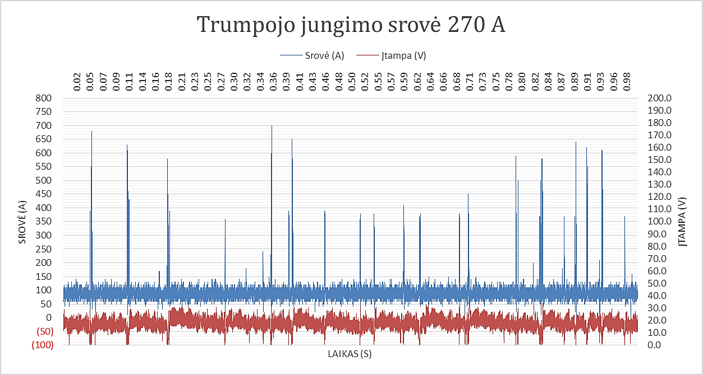
7.3 pav. Srovės ir įtampos oscilogramos, gautos virinant glaistytaisiais elektrodais AV-23, kai trumpojo jungimo srovė 270 A

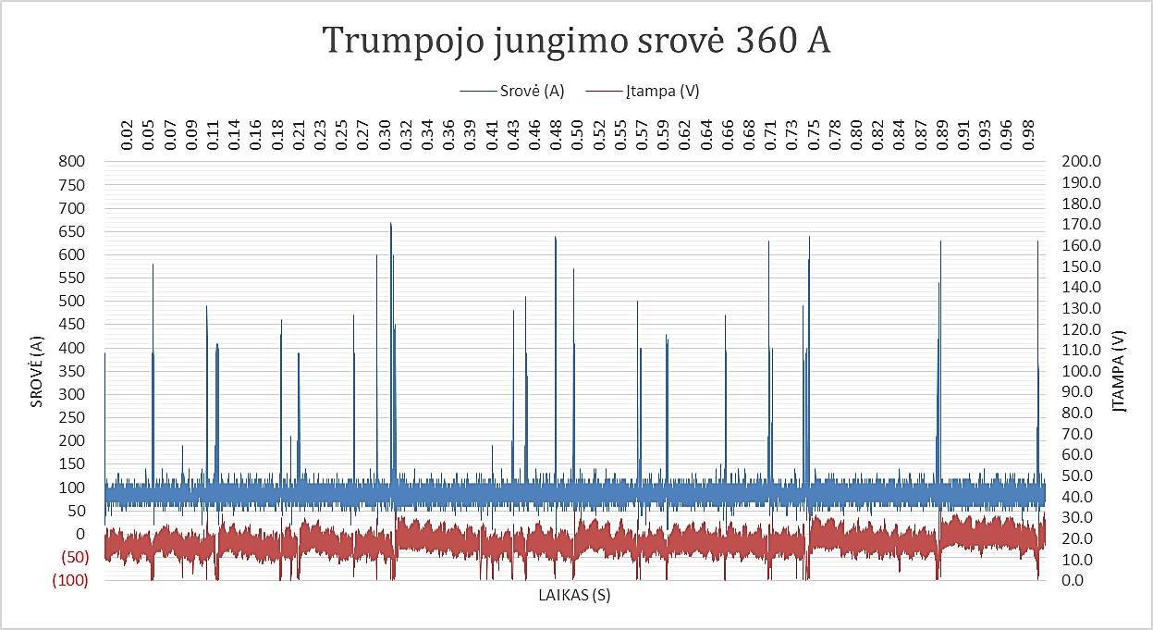
7.4 pav. Srovės ir įtampos oscilogramos, gautos virinant glaistytaisiais elektrodais AV-23, kai trumpojo jungimo srovė 360 A

- Vidutinė išlydyto metalo lašo masė m_{vid}:
m_{vid}$=\frac{\frac{m^{užl}}{t}}{F};$ $\left(7.8\right)$
- kai trumpojo jungimo srovė lygi 90 A:
$$m_{vid}=\frac{\frac{6,40}{32,3}}{12}=0,017 g;$$

- kai trumpojo jungimo srovė lygi 180 A:
$$m_{vid}=\frac{\frac{6,50}{34,1}}{17}=0,011 g;$$

- kai trumpojo jungimo srovė lygi 270 A:
$$m_{vid}=\frac{\frac{6,30}{33,5}}{19}=0,010 g;$$

- kai trumpojo jungimo srovė lygi: 360 A:
$$m_{vid}=\frac{\frac{6,30}{30,6}}{20}=0,010 g.$$

  - Bandymų rezultatai virinant elektrodais AV-66, kai ∅ = 2,5 mm

7.2 lentelė. Bandymų rezultatai virinant glaistytaisiais elektrodais AV-66, ∅ = 2,5 mm, I_{apv} = 90 A, U_{l} = 22 V
Bandymo nr. |  | 1 | 2 | 3 | 4
Trumpojo jungimo srovės stipris I_{st} | A | 90 | 180 | 270 | 360
Plokštelės masė prieš apvirinimą m_{pr} | g | 923,4 | 918,5 | 916,6 | 910,4
Plokštelės masė po apvirinimo m_{po} | g | 931,2 | 925,3 | 923,5 | 917,5
Užlydyto metalo masė m_{užl} | g | 7,80 | 6,80 | 6,90 | 7,10
Elektrodo ilgis prieš apvirinimą l_{pr} | mm | 350 | 350 | 350 | 350
Elektrodo likučio ilgis l_{lik} | mm | 177,5 | 193 | 193 | 183
Išlydyto elektrodo ilgis l_{išl} | mm | 172,5 | 157 | 157 | 167
Išlydyto metalo masė m_{išl} | g | 10,55 | 9,60 | 9,60 | 10,21
Apvirinimo laikas t | s | 35,2 | 33,3 | 33,0 | 33,4
Išlydymo koeficientas D_{išl} | g /A×h | 11,99 | 11,54 | 11,65 | 12,23
Prilydymo koeficientas D_{pr} | g /A×h | 8,86 | 8,17 | 8,36 | 8,50
Nuostolių koeficientas D_{nuost} | g /A×h | 3,13 | 3,37 | 3,29 | 3,73
Efektyvumas E | % | 118,18 | 113,14 | 114,81 | 111,11
Apvirinimo greitis V | cm/min | 27 | 27 | 27 | 27
Lašų dažnis F | vnt/s | 10 | 13 | 15 | 15
Vidutinė lašo masė m_{vid} | g | 0,022 | 0,018 | 0,014 | 0,014
Trumpojo jungimo laikas t_{tj} | s | 0,0079 | 0,0063 | 0,0031 | 0,0036
- Plokštelės masė prieš apvirinimą m_{pr} – prieš bandymus kiekviena mažaanglio plieno plokštelė pasveriama svarstyklėmis „KERN 573“, kurių paklaida ± 0,1 mm. Gautas rezultatas įrašomas 7.2 lentelėje.
- Plokštelės masė po apvirinimo m_{po} – po bandymų su aplydytu metalu plokštelės pasveriamos svarstyklėmis. Duomenys surašomi į 7.2 lentelę.
- Užlydyto metalo masė m_{užl} apskaičiuojama:

$m_{užl}=m_{po}-m_{pr};$ $\left(7.1\right)$

- kai trumpojo jungimo srovė lygi 90 A:

$$m_{užl}=931,2-923,4=7,8 g;$$

- kai trumpojo jungimo srovė lygi 180 A:

$$m_{užl}=925,5-918,5=6,8 g;$$

- kai trumpojo jungimo srovė lygi 270 A:

$$m_{užl}=923,5-916,6=6,9 g;$$

- kai trumpojo jungimo srovė lygi: 360 A:

$$m_{užl}=917,5-910,4=7,1 g.$$

- Glaistytojo elektrodo ilgis prieš apvirinimą l_{pr} – glaistytųjų elektrodų ilgiai prieš bandymus išmatuojami ir sunumeruojami. Rezultatai surašomi į 7.2 lentelę.
- Glaistytojo elektrodo likučio ilgis l_{lik} – po eksperimentų glaistytųjų elektrodų likučių ilgiai išmatuojami slankmačiu.
- Išlydyto glaistytojo elektrodo ilgis l_{išl} :

$l_{išl}=l_{pr}-l_{lik};$ $\left(7.2\right)$

- kai trumpojo jungimo srovė lygi 90 A:

$$l_{išl}=350,0-177,5=172,5 mm;$$

- kai trumpojo jungimo srovė lygi 180 A:

$$l_{išl}=350,0-193,0=157,0 mm;$$

- kai trumpojo jungimo srovė lygi 270 A:

$$l_{išl}=350,0-193,0=157,0 mm;$$

- kai trumpojo jungimo srovė lygi: 360 A:

$$l_{išl}=350,0-183,0=167,0 mm.$$

- Išlydyto metalo masė, kai elektrodo stypelio tankis ρ = 7,8 g/cm³:

$m_{išl}=πr^{2}l_{išl}ρ+m_{glaiste};$ $\left(7.3\right)$

- kai trumpojo jungimo srovė lygi 90 A:

$$m_{išl}=π{∙1,25}^{2}∙172,5∙7,8+3,95=10,55 g;$$

- kai trumpojo jungimo srovė lygi 180 A:

$$m_{išl}=π{∙1,25}^{2}∙157,0∙7,8+3,60=9,60 g;$$

- kai trumpojo jungimo srovė lygi 270 A:

$$m_{išl}=π{∙1,25}^{2}∙157,0∙7,8+3,60=9,60 g;$$

- kai trumpojo jungimo srovė lygi: 360 A:

$$m_{išl}=π{∙1,25}^{2}∙167,0∙7,8+3,82=10,21 g.$$
- Apvirinimo laikas t – apvirinimo metu laikas fiksuotas chronometru ±0,1 s tikslumu.
- Išlydymo koeficientas D_{išl}:

$D_{išl}=\frac{m_{išl}}{I_{apv}∙t};$ $\left(7.4\right)$

- kai trumpojo jungimo srovė lygi 90 A:

$$D_{išl}=\frac{10,55}{90∙\frac{35,2}{3600}}=11,99 g/A∙h;$$

- kai trumpojo jungimo srovė lygi 180 A:

$$D_{išl}=\frac{9,6}{90∙\frac{33,3}{3600}}=11,54 g/A∙h;$$

- kai trumpojo jungimo srovė lygi 270 A:

$$D_{išl}=\frac{9,6}{90∙\frac{33,0}{3600}}=11,65 g/A∙h;$$

- kai trumpojo jungimo srovė lygi: 360 A:

$$D_{išl}=\frac{10,21}{90∙\frac{33,4}{3600}}=12,23\frac{g}{A}∙h.$$

- Prilydymo koeficientas D_{pr}:
D_{pr}$=\frac{m_{užl}}{I_{apv}∙t};$ $\left(7.5\right)$

- kai trumpojo jungimo srovė lygi 90 A:

$$D_{pr}=\frac{7,80}{90∙\frac{35,2}{3600}}=8,86 g/A∙h;$$

- kai trumpojo jungimo srovė lygi 180 A:

$$D_{pr}=\frac{6,8}{90∙\frac{33,3}{3600}}=8,17 g/A∙h;$$

- kai trumpojo jungimo srovė lygi 270 A:

$$D_{pr}=\frac{6,9}{90∙\frac{33,0}{3600}}=8,36 g/A∙h;$$

- kai trumpojo jungimo srovė lygi: 360 A:

$$D_{pr}=\frac{7,1}{90∙\frac{33,4}{3600}}=8,50\frac{g}{A}∙h.$$

- Nuostolių koeficientas D_{nuost}:

$D_{nuost}=D_{išl}-D_{pr};$ $\left(7.6\right)$

- kai trumpojo jungimo srovė lygi 90 A:

$$D_{nuost}=11,99-8,86=3,13 g/A∙h;$$

- kai trumpojo jungimo srovė lygi 180 A:

$$D_{nuost}=11,54-8,17=3,37 g/A∙h;$$

- kai trumpojo jungimo srovė lygi 270 A:

$$D_{nuost}=11,65-8,36=3,29 g/A∙h;$$

- kai trumpojo jungimo srovė lygi: 360 A:

$$D_{nuost}=12,23-8,50=3,73 g/A∙h;$$

- Efektyvumas E:
$E=\frac{m_{užl}}{m_{išl}}∙100 \%.$ $\left(7.7\right)$

- kai trumpojo jungimo srovė lygi 90 A:

$$E=\frac{7,8}{6,6}∙100=118,18 \%;$$

- kai trumpojo jungimo srovė lygi 180 A:

$$E=\frac{6,8}{6,01}∙100=113,14 \%;$$

- kai trumpojo jungimo srovė lygi 270 A:

$$E=\frac{6,9}{6,01}∙100=114,81 \%;$$

- kai trumpojo jungimo srovė lygi: 360 A:

$$E=\frac{7,1}{6,39}∙100=111,11 \%.$$

- Apvirinimo greitis V – suvirinimo traktoriumi nustatytas pastovus judėjimo greitis 27 cm/min.
- Išlydytų metalo lašelių kiekis, krintantis į suvirinimo vonelę bei vidutinis lašelių trumpojo jungimo laikas nustatomas iš oscilogramų (7.5 pav.; 7.6 pav.; 7.7 pav.; 7.8 pav.):
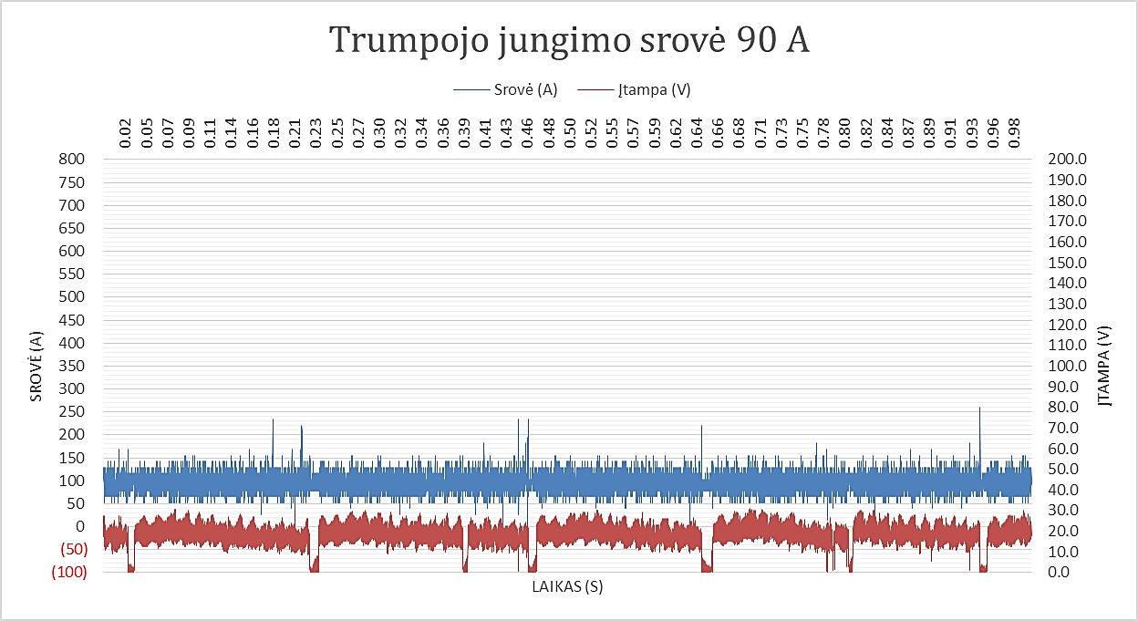
7.5 pav. Srovės ir įtampos oscilogramos, gautos virinant glaistytaisiais elektrodais AV-66, kai trumpojo jungimo srovė 90 A

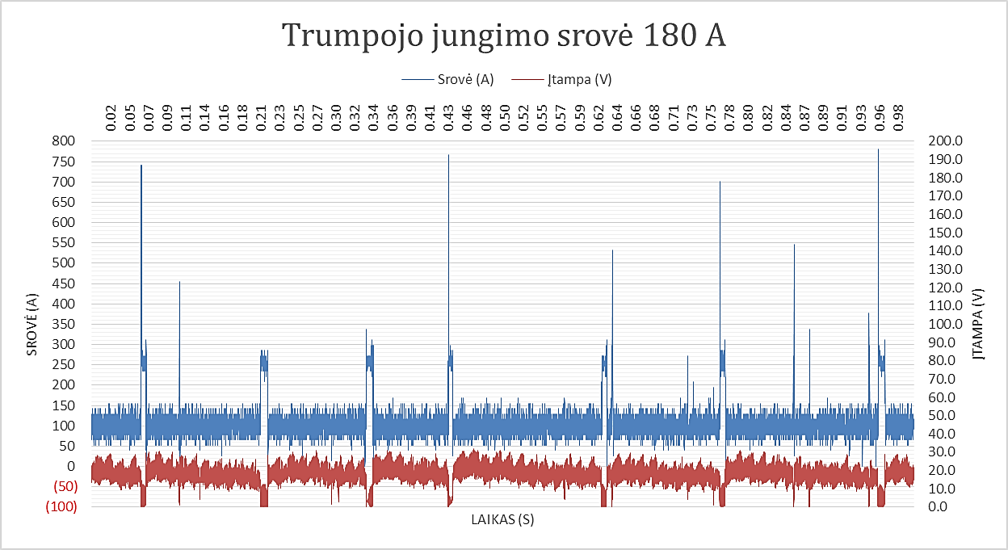
7.6 pav. Srovės ir įtampos oscilogramos, gautos virinant glaistytaisiais elektrodais AV-66, kai trumpojo jungimo srovė 180 A
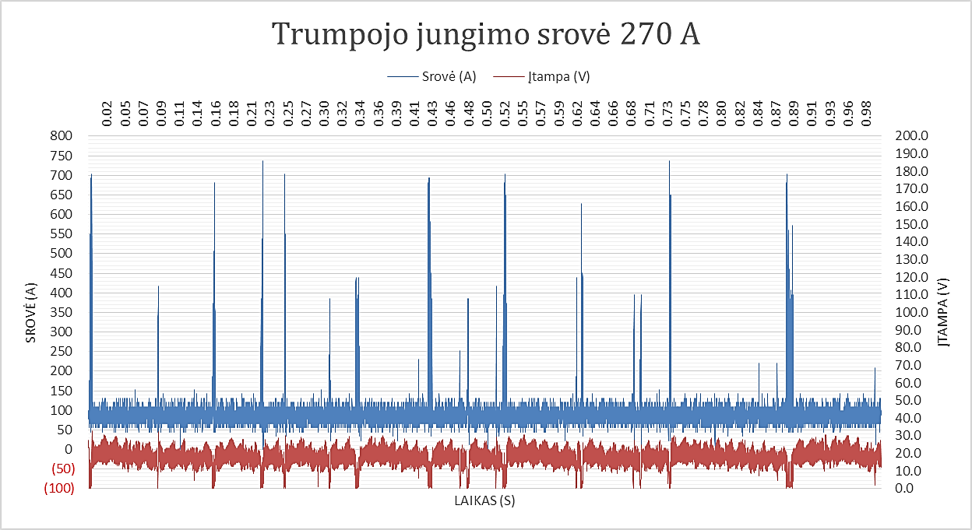
7.7 pav. Srovės ir įtampos oscilogramos, gautos virinant glaistytaisiais elektrodais AV-66, kai trumpojo jungimo srovė 270 A

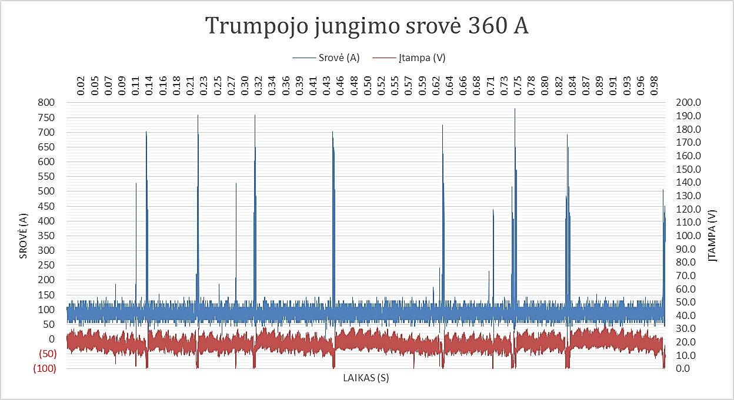
7.8 pav. Srovės ir įtampos oscilogramos, gautos virinant glaistytaisiais elektrodais AV-66, kai trumpojo jungimo srovė 360 A

- Vidutinė išlydyto metalo lašo masė m_{vid}:

$m_{vid}=\frac{\frac{m^{užl}}{t}}{F};$ $\left(7.8\right)$

- kai trumpojo jungimo srovė lygi 90 A:

$$m_{vid}=\frac{\frac{7,80}{35,2}}{10}=0,022 g;$$

- kai trumpojo jungimo srovė lygi 180 A:

$$m_{vid}=\frac{\frac{6,80}{33,3}}{13}=0,018 g;$$

- kai trumpojo jungimo srovė lygi 270 A:

$$m_{vid}=\frac{\frac{6,90}{33,0}}{15}=0,014 g;$$

- kai trumpojo jungimo srovė lygi: 360 A:

$$m_{vid}=\frac{\frac{7,10}{33,4}}{15}=0,014 g.$$

  - Bandymų rezultatai virinant elektrodais AV-23, kai ∅ = 3,25 mm

Dėl baigiamojo darbo apimties ribojimo, toliau pateikiami tik apskaičiuoti rezultatai. Tolesniems skaičiavimams tinka tos pačios formulės kaip ir AV-23 ir AV-66 glaistytiesiems elektrodams, kurių skersmuo ∅ = 2,5 mm.

7.3 lentelė. Bandymų rezultatai virinant glaistytaisiais elektrodais AV-23, kai ∅ = 3,25 mm, I_{apv} = 110 A, U_{l} = 24 V
Bandymo nr. |  | 1 | 2 | 3 | 4
Trumpojo jungimo srovės stipris I_{st} | A | 110 | 220 | 330 | 440
Plokštelės masė prieš apvirinimą m_{pr} | g | 1344,0 | 1374,1 | 1375,7 | 1392,3
Plokštelės masė po apvirinimo m_{po} | g | 1352,6 | 1382,5 | 1386,5 | 1401,5
Užlydyto metalo masė m_{užl} | g | 8,60 | 8,40 | 10,80 | 9,20
Elektrodo ilgis prieš apvirinimą l_{pr} | mm | 350 | 350 | 350 | 350
Elektrodo likučio ilgis l_{lik} | mm | 211 | 210 | 179 | 199
Išlydyto elektrodo ilgis l_{išl} | mm | 139 | 140 | 171 | 151
Išlydyto metalo masė m_{išl} | g | 8,99 | 9,05 | 11,06 | 9,77
Apvirinimo laikas t | s | 37,3 | 37,9 | 46,6 | 40,3
Išlydymo koeficientas D_{išl} | g /A×h | 7,89 | 7,81 | 7,77 | 7,93
Prilydiymo koeficientas D_{pr} | g /A×h | 7,55 | 7,25 | 7,58 | 7,47
Nuostolių koeficientas D_{nuost} | g /A×h | 0,34 | 0,56 | 0,19 | 0,46
Efektyvumas E | % | 95,66 | 92,82 | 97,65 | 94,17
Apvirinimo greitis V | cm/min | 27 | 27 | 27 | 27
Lašų dažnis F | vnt/s | 8 | 8 | 9 | 9
Vidutinė lašo masė m_{vid} | g | 0,029 | 0,028 | 0,025 | 0,025
Trumpojo jungimo laikas t_{tj} | s | 0,0092 | 0,0025 | 0,0021 | 0,0019

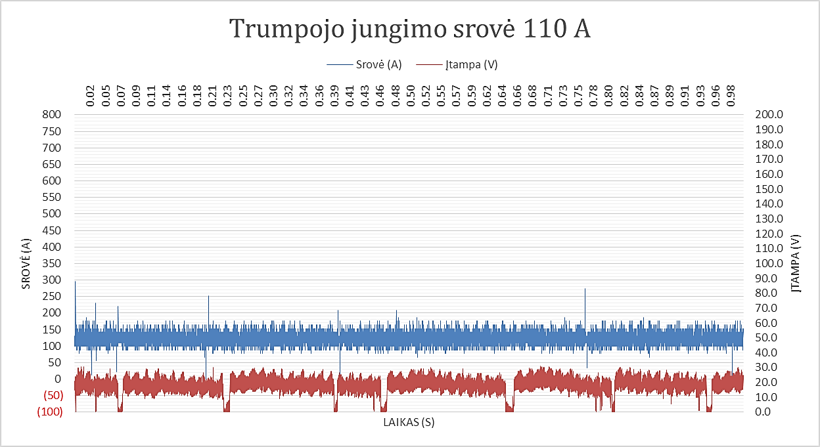
7.9 pav. Srovės ir įtampos oscilogramos, gautos virinant glaistytaisiais elektrodais AV-23, kai trumpojo jungimo srovė 110 A
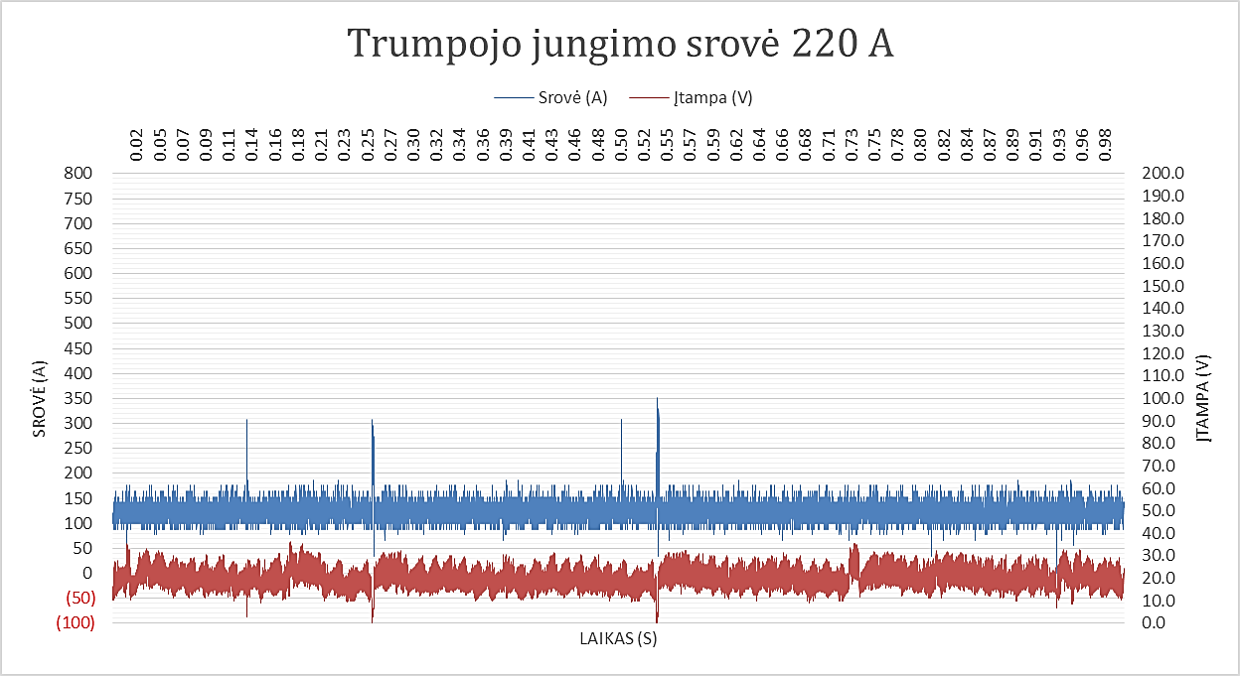
7.10 pav. Srovės ir įtampos oscilogramos, gautos virinant glaistytaisiais elektrodais AV-23, kai trumpojo jungimo srovė 220 A

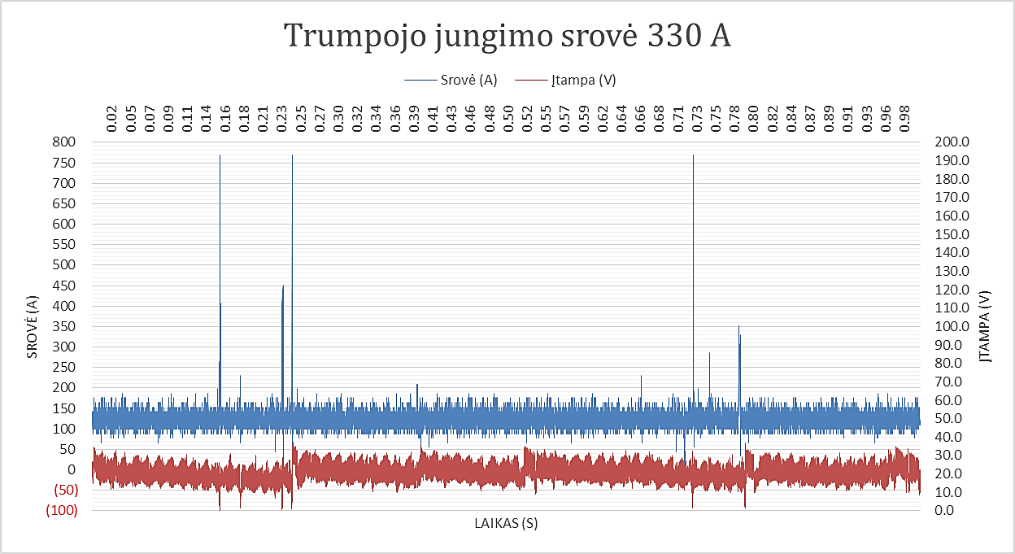
7.11 pav. Srovės ir įtampos oscilogramos, gautos virinant glaistytaisiais elektrodais AV-23, kai trumpojo jungimo srovė 330 A

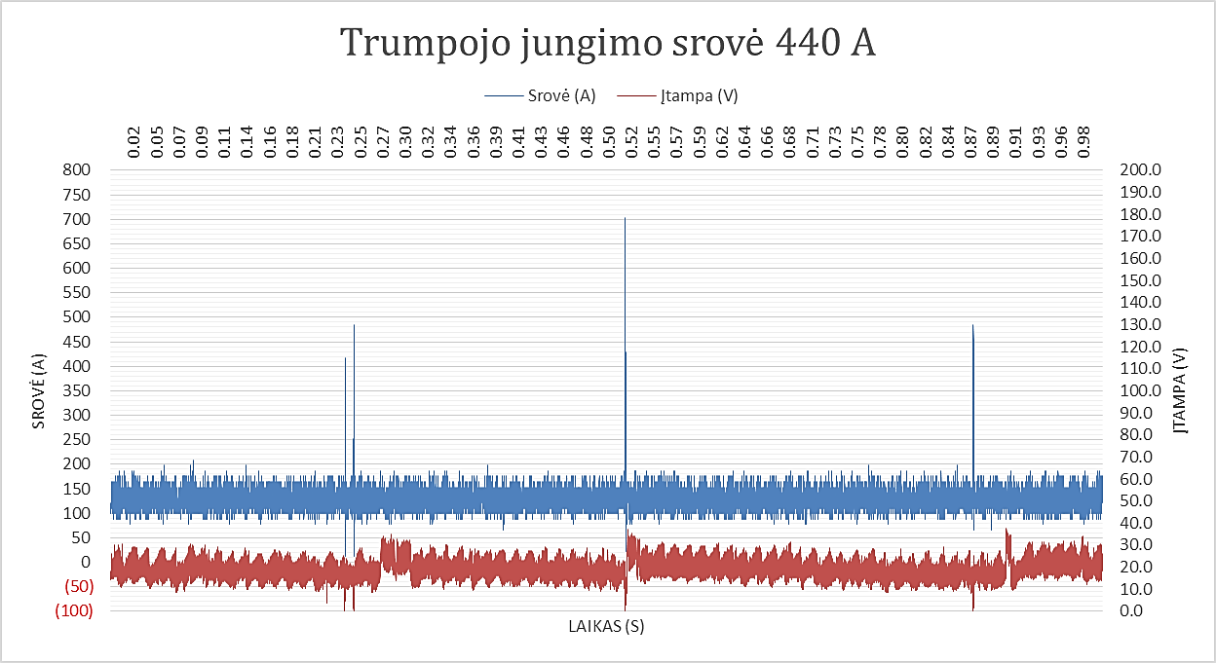
7.12 pav. Srovės ir įtampos oscilogramos, gautos virinant glaistytaisiais elektrodais AV-23, kai trumpojo jungimo srovė 440 A

  - Bandymų rezultatai virinant elektrodais AV-66, kai ∅ = 3,25 mm
7.4 lentelė. Bandymų rezultatai virinant glaistytaisias elektrodais AV-66, ∅ = 3,25 mm, I_{apv} = 110 A, U_{l} = 24 V
Bandymo nr. |  | 1 | 2 | 3 | 4
Trumpojo jungimo srovės stipris I_{st} | A | 110 | 220 | 330 | 440
Plokštelės masė prieš apvirinimą m_{pr} | g | 1352,6 | 1382,5 | 1386,5 | 1401,3
Plokštelės masė po apvirinimo m_{po} | g | 1362,3 | 1392,3 | 1396,0 | 1411,0
Užlydyto metalo masė m_{užl} | g | 9,70 | 9,80 | 9,50 | 9,70
Elektrodo ilgis prieš apvirinimą l_{pr} | mm | 350 | 350 | 350 | 350
Elektrodo likučio ilgis l_{lik} | mm | 220 | 218 | 217 | 217
Išlydyto elektrodo ilgis l_{išl} | mm | 130 | 132 | 133 | 133
Išlydyto metalo masė m_{išl} | g | 12,57 | 12,76 | 12,86 | 12,86
Apvirinimo laikas t | s | 38,9 | 40,9 | 40,9 | 41,0
Išlydymo koeficientas D_{išl} | g /A×h | 10,58 | 10,21 | 10,29 | 10,27
Prilydymo koeficientas D_{pr} | g /A×h | 7,08 | 6,83 | 6,88 | 6,86
Nuostolių koeficientas D_{nuost} | g /A×h | 3,49 | 3,38 | 3,41 | 3,41
Efektyvumas E | % | 115,34 | 114,75 | 110,47 | 112,79
Apvirinimo greitis V | cm/min | 27 | 27 | 27 | 27
Lašų dažnis F | vnt/s | 4 | 4 | 5 | 5
Vidutinė lašo masė m_{vid} | g | 0,062 | 0,060 | 0,046 | 0,047
Trumpojo jungimo laikas t_{tj} | s | 0,010 | 0,0075 | 0,0058 | 0,0059
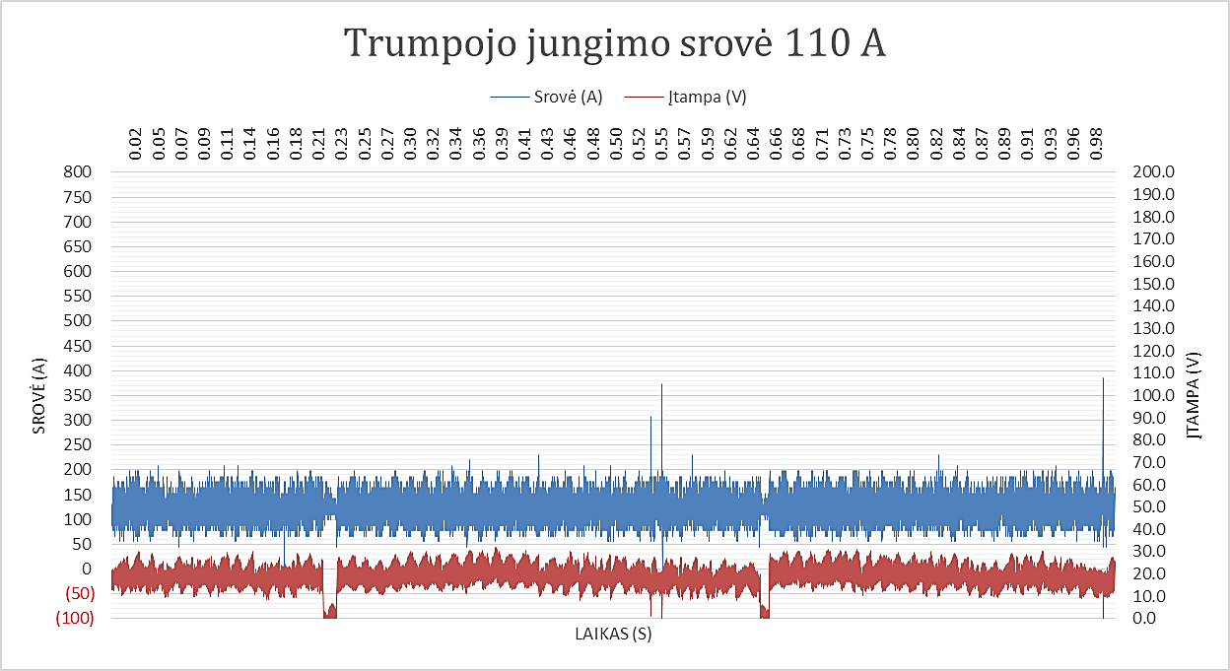
7.13 pav. Srovės ir įtampos oscilogramos, gautos virinant glaistytaisiais elektrodais AV-66, kai trumpojo jungimo srovė 110 A

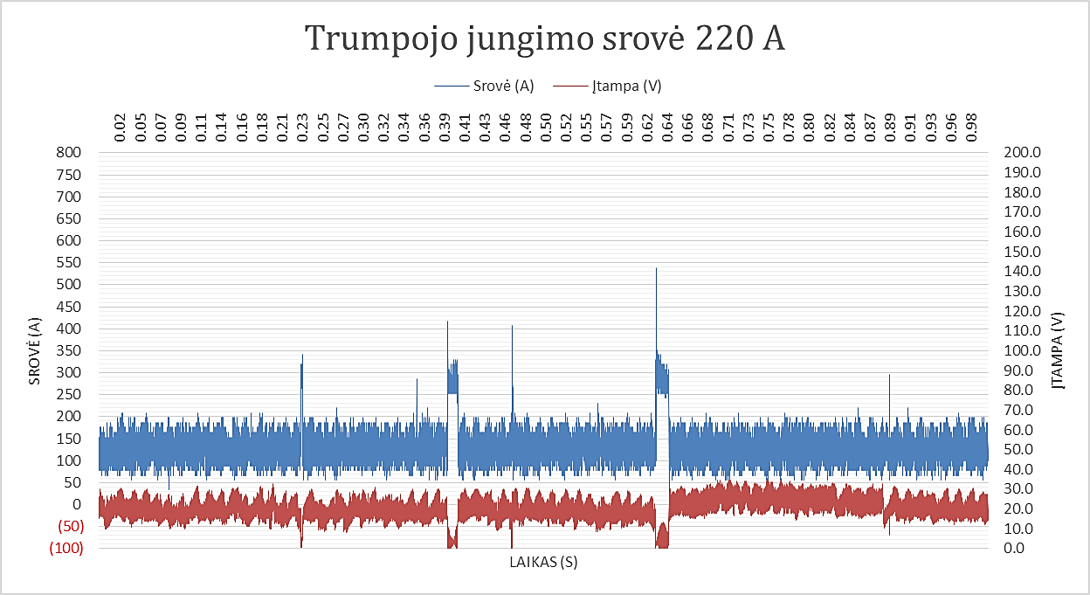
7.14 pav. Srovės ir įtampos oscilogramos, gautos virinant glaistytaisiais elektrodais AV-66, kai trumpojo jungimo srovė 220 A

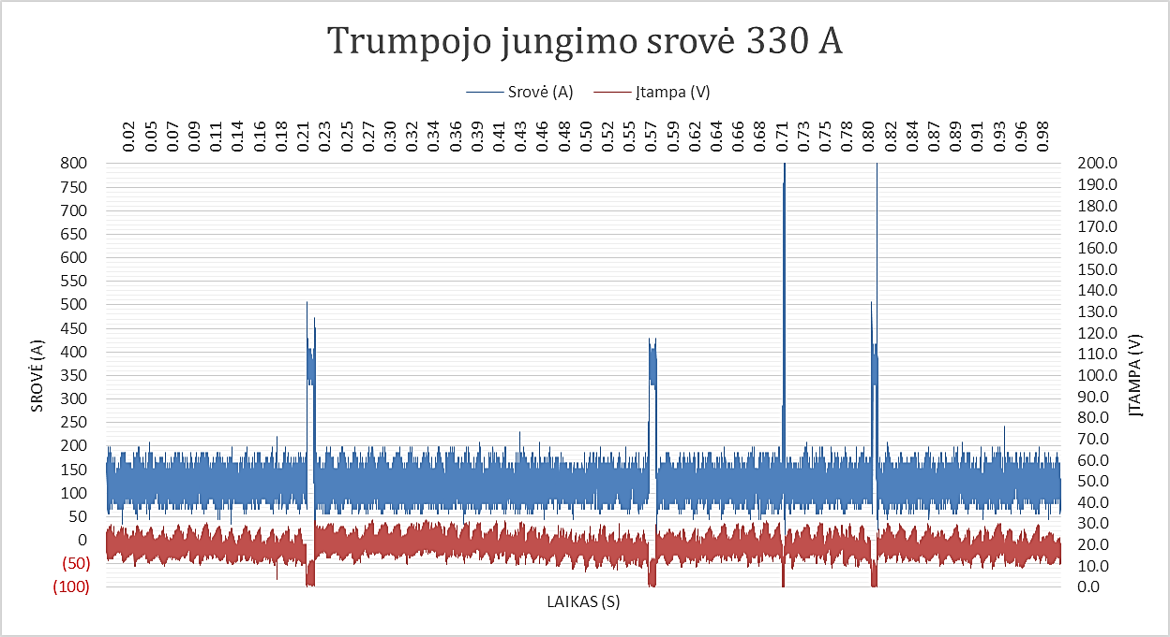
7.15 pav. Srovės ir įtampos oscilogramos, gautos virinant glaistytaisiais elektrodais AV-66, kai trumpojo jungimo srovė 330 A

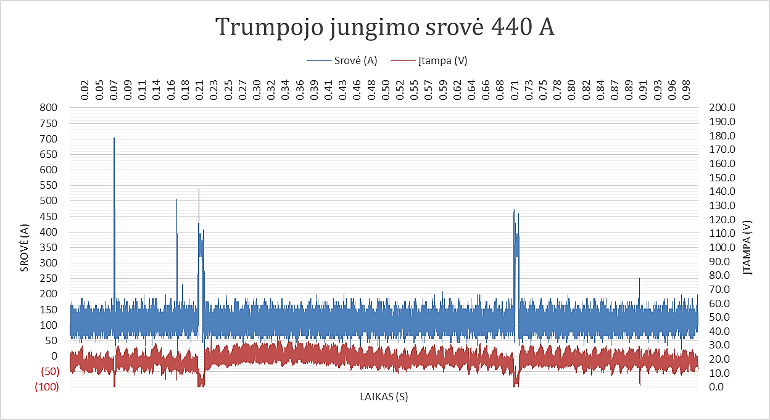
7.16 pav. Srovės stiprio ir įtampos oscilogramos, gautos virinant glaistytaisiais elektrodais AV-66, kai trumpojo jungimo srovė 440 A

  - Bandymų rezultatai virinant elektrodais AV-23, kai ∅ = 4,0 mm

7.5 lentelė. Bandymų rezultatai virinant glaistytaisiais elektrodais AV-23, ∅ = 4,0 mm, I_{apv} = 160 A, U_{l} = 24,5 V
Bandymo nr. |  | 1 | 2 | 3 | 4
Trumpojo jungimo srovės stipris I_{st} | A | 160 | 240 | 320 | 400
Plokštelės masė prieš apvirinimą m_{pr} | g | 2280,7 | 2279,1 | 2263,7 | 2270,2
Plokštelės masė po apvirinimo m_{po} | g | 2294,7 | 2294,2 | 2278,8 | 2284,5
Užlydyto metalo masė m_{užl} | g | 14,00 | 15,10 | 15,10 | 14,30
Elektrodo ilgis prieš apvirinimą l_{pr} | mm | 350 | 350 | 350 | 350
Elektrodo likučio ilgis l_{lik} | mm | 201 | 192 | 193 | 199
Išlydyto elektrodo ilgis l_{išl} | mm | 149 | 158 | 157 | 151
Išlydyto metalo masė m_{išl} | g | 14,6 | 15,48 | 15,38 | 14,79
Apvirinimo laikas t | s | 40,6 | 42,4 | 42,2 | 40,9
Išlydymo koeficientas D_{išl} | g /A×h | 8,09 | 8,21 | 8,20 | 8,14
Prilydymo koeficientas D_{pr} | g /A×h | 7,75 | 8,01 | 8,05 | 7,87
Nuostolių koeficientas D_{nuost} | g /A×h | 0,34 | 0,20 | 0,15 | 0,27
Efektyvumas E | % | 95,89 | 97,54 | 98,18 | 96,69
Apvirinimo greitis V | cm/min | 27 | 27 | 27 | 27
Lašų dažnis F | vnt/s | 5 | 6 | 8 | 9
Vidutinė lašo masė m_{vid} | g | 0,069 | 0,059 | 0,045 | 0,039
Trumpojo jungimo laikas t_{tj} | s | 0,0068 | 0,0036 | 0,0021 | 0,0023

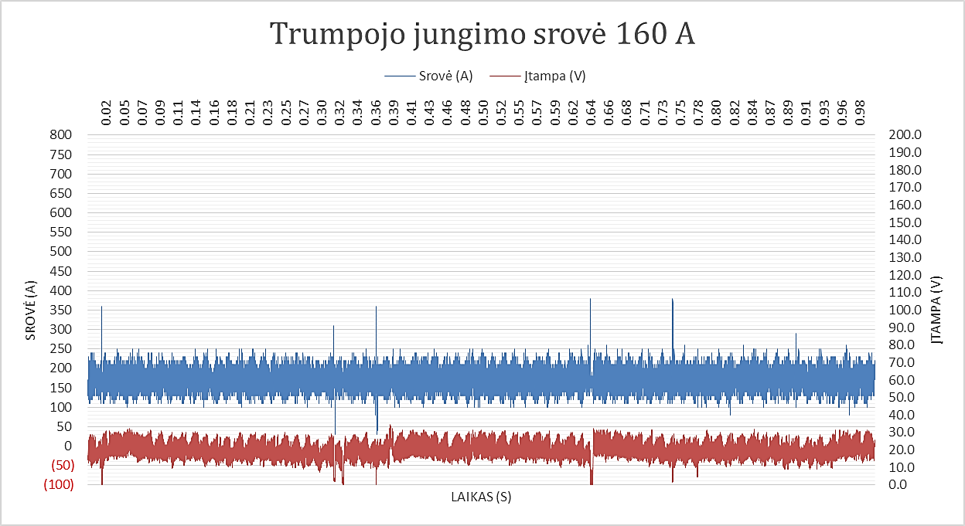
7.17 pav. Srovės ir įtampos oscilogramos, gautos virinant glaistytaisiais elektrodais AV-23, kai trumpojo jungimo srovė 160 A

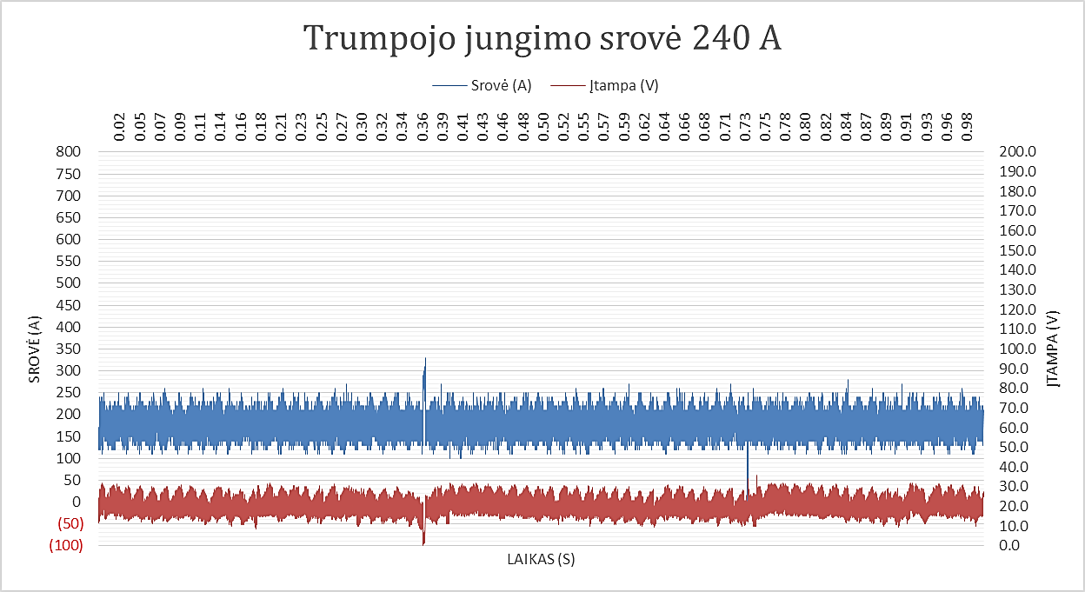
7.18 pav. Srovės ir įtampos oscilogramos, gautos virinant glaistytaisiais elektrodais AV-23, kai trumpojo jungimo srovė 240 A

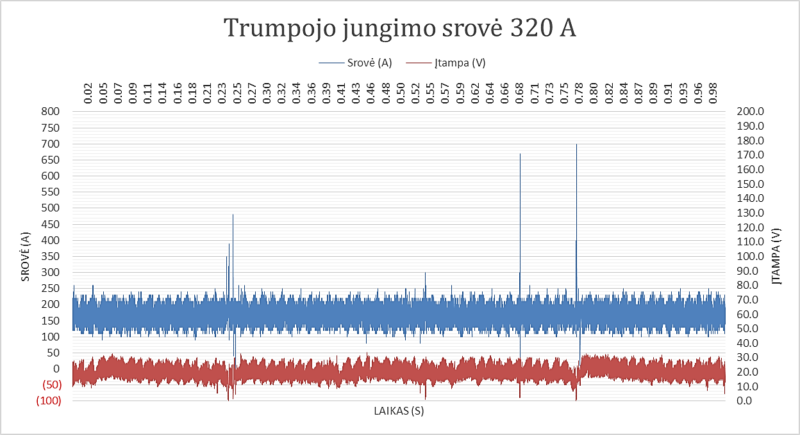
7.19 pav. Srovės ir įtampos oscilogramos, gautos virinant glaistytaisiais elektrodais AV-23, kai trumpojo jungimo srovė 320 A
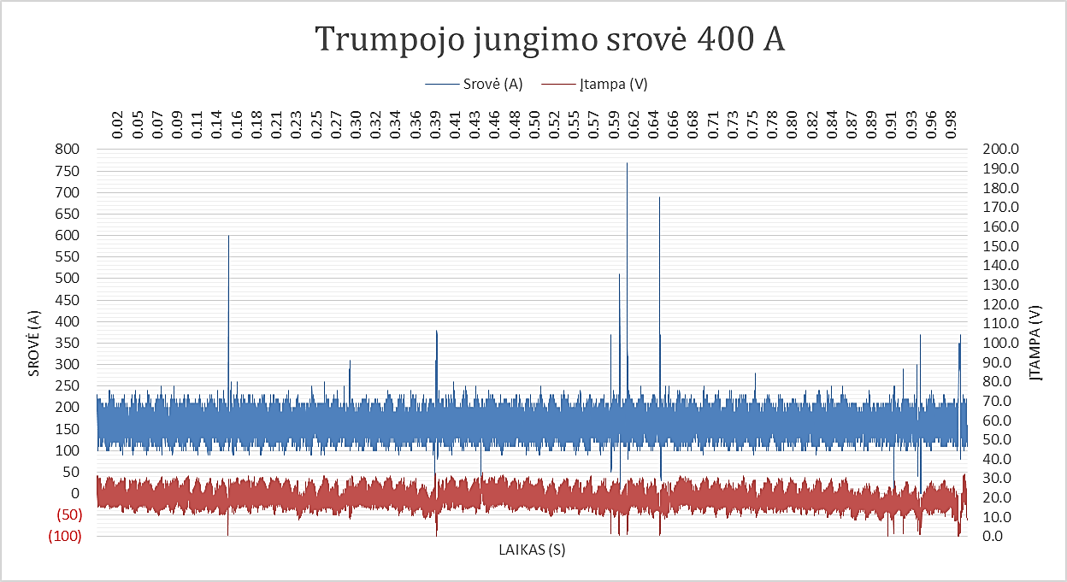
7.20 pav. Srovės ir įtampos oscilogramos, gautos virinant glaistytaisiais elektrodais AV-23, kai trumpojo jungimo srovė 400 A

  - Bandymų rezultatai virinant elektrodais AV-66, kai ∅ = 4,0 mm

7.6 lentelė. Bandymų rezultatai virinant glaistytaisiais elektrodais AV-66, ∅ = 4,0 mm, I_{apv} = 160 A, U_{l} = 24,5 V
Bandymo nr. |  | 1 | 2 | 3 | 4
Trumpojo jungimo srovės stipris I_{st} | A | 160 | 240 | 320 | 400
Plokštelės masė prieš apvirinimą m_{pr} | g | 2294,7 | 2294,2 | 2278,8 | 2284,5
Plokštelės masė po apvirinimo m_{po} | g | 2309,7 | 2309,1 | 2292,8 | 2299,3
Užlydyto metalo masė m_{užl} | g | 15,00 | 14,90 | 14,00 | 14,80
Elektrodo ilgis prieš apvirinimą l_{pr} | mm | 350 | 350 | 350 | 350
Elektrodo likučio ilgis l_{lik} | mm | 209,0 | 210,5 | 211,0 | 207,0
Išlydyto elektrodo ilgis l_{išl} | mm | 141,0 | 139,5 | 139,0 | 143,0
Išlydyto metalo masė m_{išl} | g | 20,31 | 20,19 | 20,19 | 20,62
Apvirinimo laikas t | s | 41,7 | 42,8 | 42,1 | 44,1
Išlydymo koeficientas D_{išl} | g /A×h | 10,96 | 10,61 | 10,76 | 10,52
Prilydymo koeficientas D_{pr} | g /A×h | 7,39 | 7,16 | 7,28 | 7,10
Nuostolių koeficientas D_{nuost} | g /A×h | 3,57 | 3,45 | 3,51 | 3,42
Efektyvumas E | % | 109,49 | 109,40 | 102,79 | 106,40
Apvirinimo greitis V | cm/min | 27 | 27 | 27 | 27
Lašų dažnis F | vnt/s | 4 | 4 | 6 | 6
Vidutinė lašo masė m_{vid} | g | 0,090 | 0,087 | 0,055 | 0,056
Trumpojo jungimo laikas t_{tj} | s | 0,017 | 0,011 | 0,0075 | 0,0056
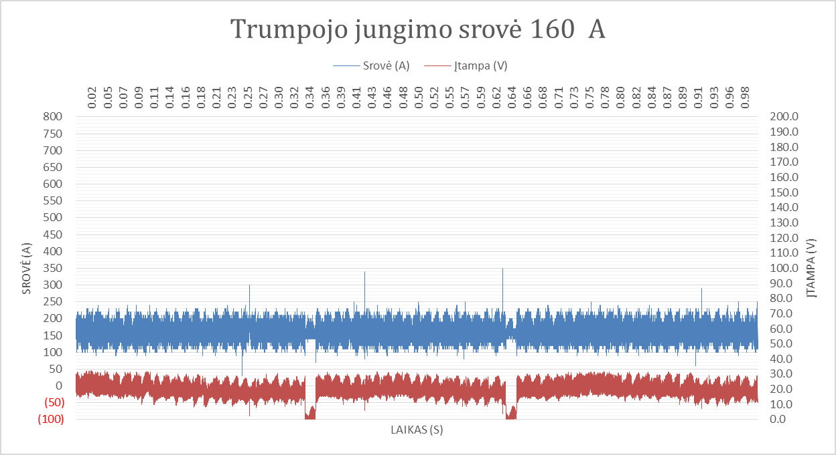
7.21 pav. Srovės ir įtampos oscilogramos, gautos virinant glaistytaisiais elektrodais AV-66, kai trumpojo jungimo srovė 160 A

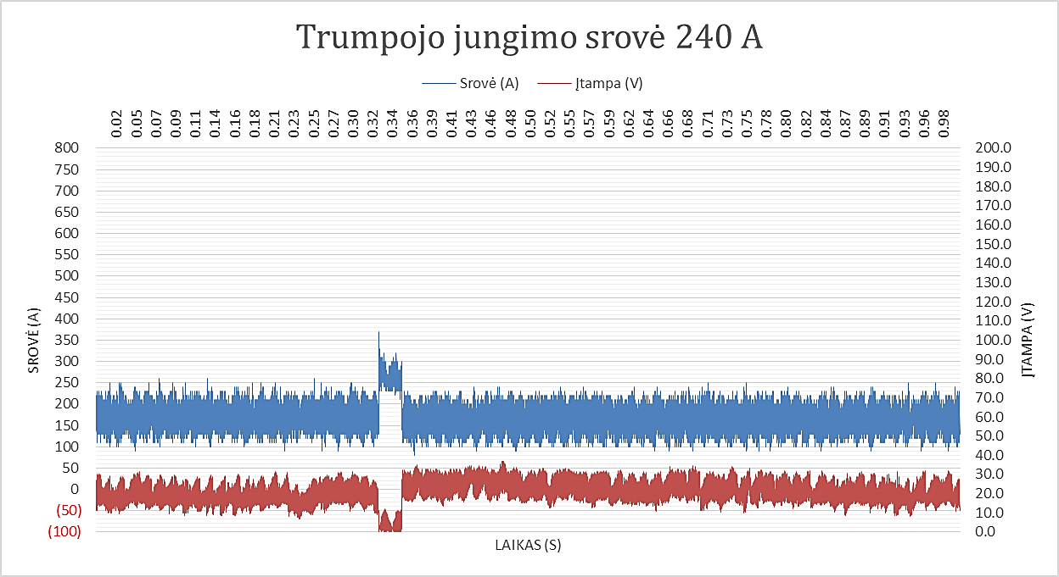
7.22 pav. Srovės ir įtampos oscilogramos, gautos virinant glaistytaisiais elektrodais AV-66, kai trumpojo jungimo srovė 240 A

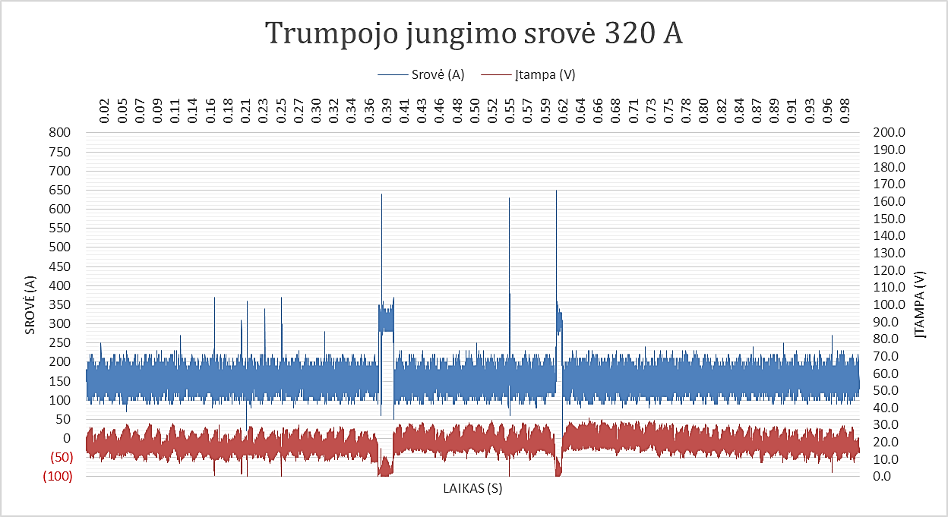
7.23 pav. Srovės ir įtampos oscilogramos, gautos virinant glaistytaisiais elektrodais AV-66, kai trumpojo jungimo srovė 320 A

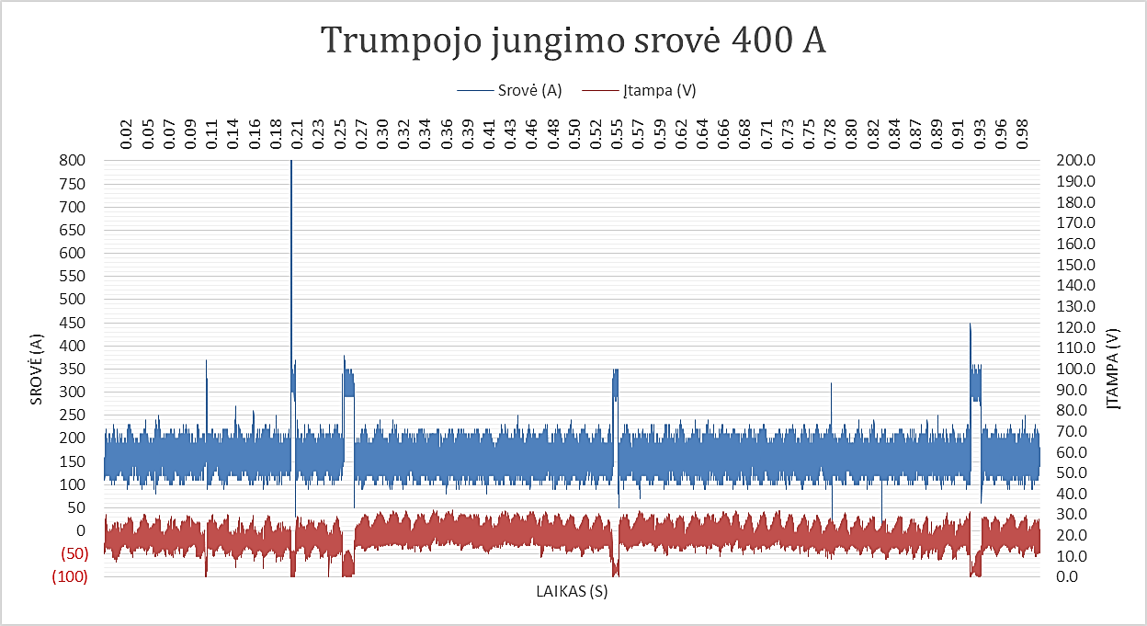
7.24 pav. Srovės ir įtampos oscilogramos, gautos virinant glaistytaisiais elektrodais AV-66, kai trumpojo jungimo srovė 160 A

- REZULTATŲ ANALIZĖ IR APIBENDRINIMAS

  - Siūlės rumbelės aukščio h priklausomybė nuo trumpojo jungimo srovės stiprio I_{st}

Išanalizavus gautus duomenis, paskaičiavus ir nubraižius rumbelės aukščio priklausomybės grafikus nuo trumpojo jungimo srovės stiprio I_{st}, pastebėta:
- Naudojant mažesnio skersmens glaistytuosius elektrodus susiformuoja mažesnio aukščio rumbelė nei virinant didesnio skersmens glaistytaisiais elektrodais.
- Rumbelės aukštis kinta, kintant trumpojo jungimo srovės stipriui.
- Didinant trumpojo jungimo srovės stiprį pastebimas rumbelės aukščio mažėjimas.

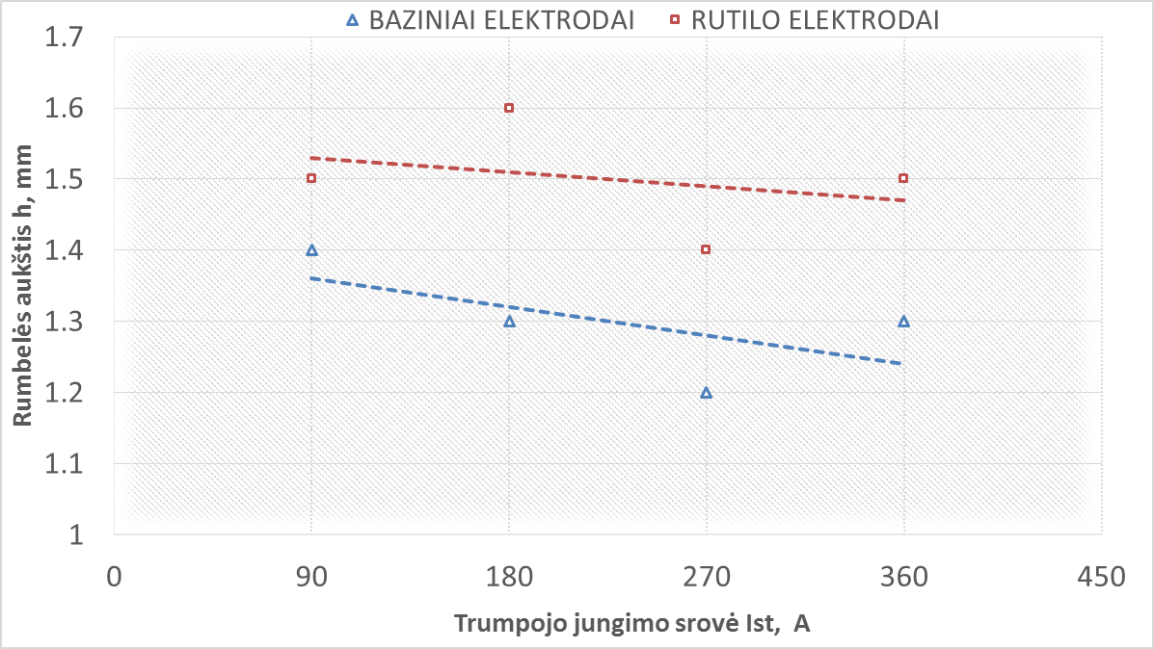
8.1 pav. Rumbelės aukščio priklausomybė nuo trumpojo jungimo srovės stiprio I_{st}, virinant glaistytaisiais elektrodais, kurių skersmuo 2,5 mm (Ženklai: □ ir ∆ rodo realius duomenis, gautus eksperimentų metu, brūkšninė linija – krypties tendencija)

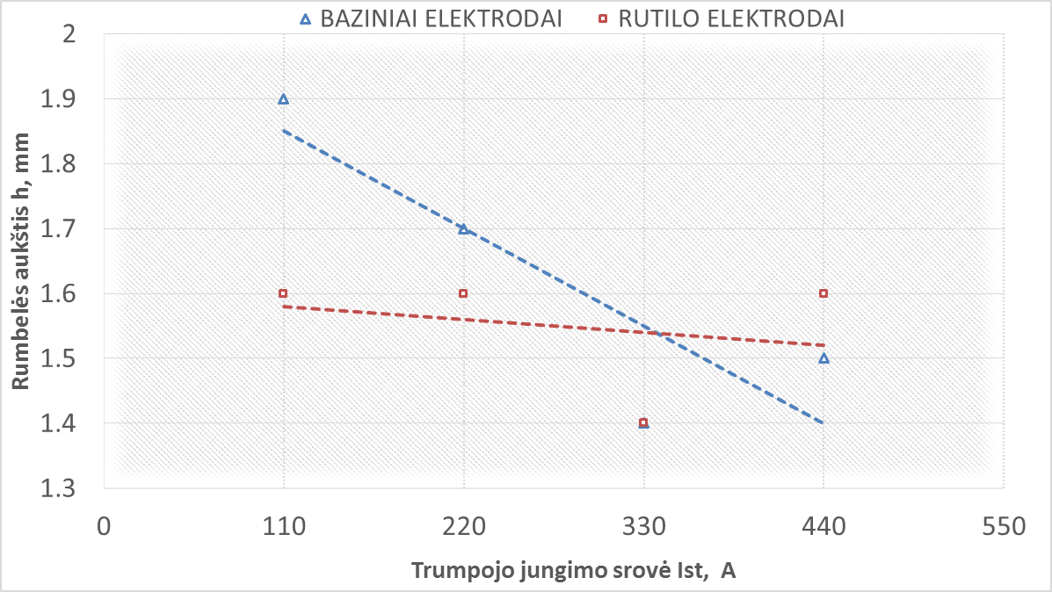
8.2 pav. Rumbelės aukščio priklausomybė nuo trumpojo jungimo srovės stiprio I_{st}, virinant glaistytaisiais elektrodais, kurių skersmuo 3,25 mm
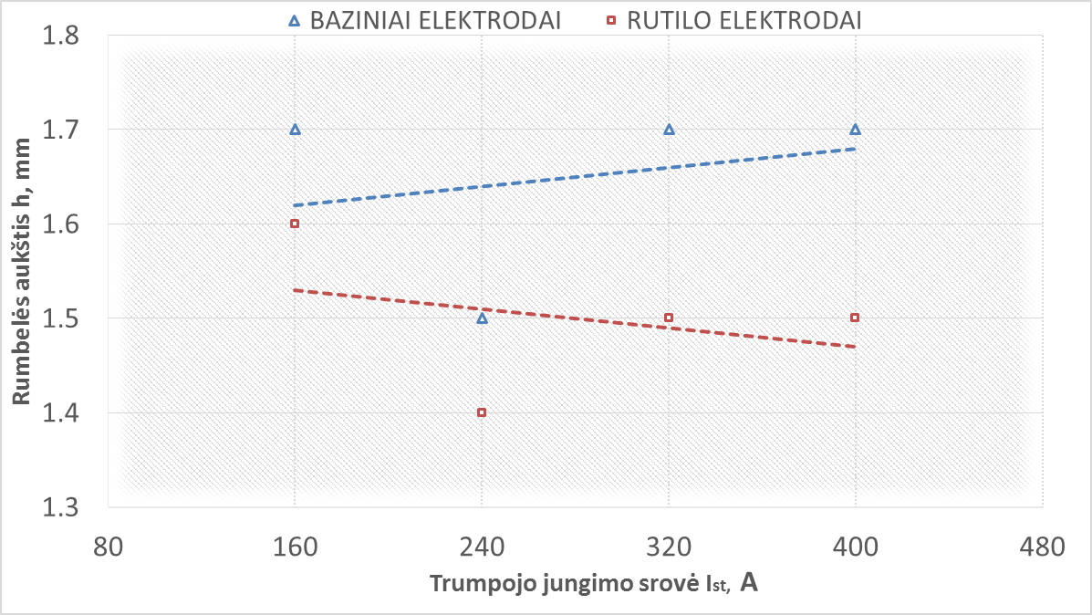
8.3 pav. Rumbelės aukščio priklausomybė nuo trumpojo jungimo srovės stiprio I_{st}, virinant glaistytaisiais elektrodais, kurių skersmuo 4,0 mm

  - Metalo įvirinimo gylio S priklausomybė nuo trumpojo jungimo srovės stiprio I_{st}

Išmatavus apvintos siūlės įvirinimo gylį ir nubraižius priklausomybės grafikus nuo trumpojo jungimo srovės I_{st}, pastebėta:
- Įvirinimo gylis didėja, didėjant trumpojo jungimo srovės stipriui I_{st}.
- Mažo skersmens glaistytųjų elektrodų įvirinimas mažesnis, negu didesnio skersmens.

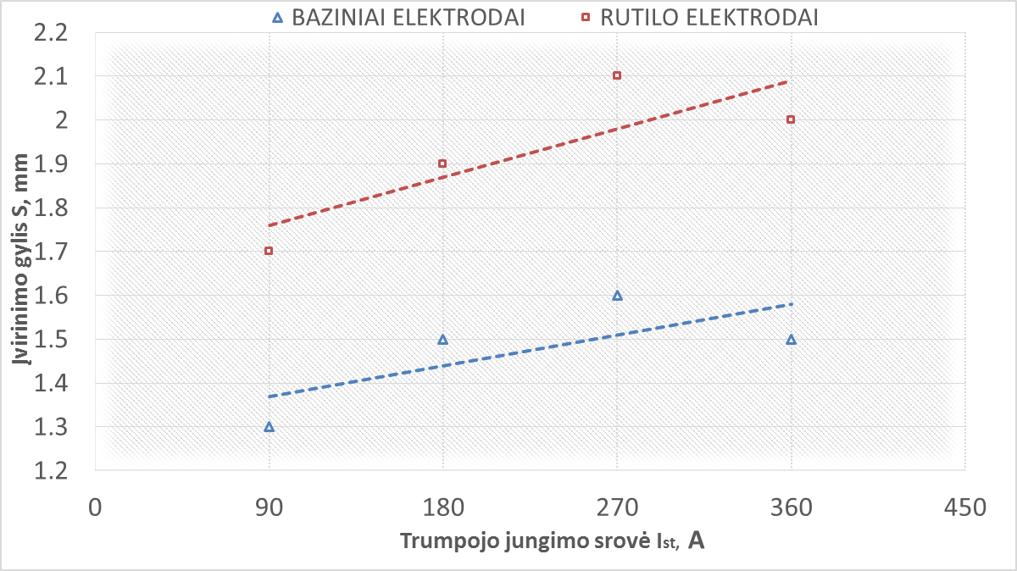
8.4 pav. Suvirintos siūlės įvirinimo gylio priklausomybė nuo trumpojo jungimo srovės stiprio I_{st}, virinant glaistytaisiais elektrodais, kurių skersmuo 2,5 mm

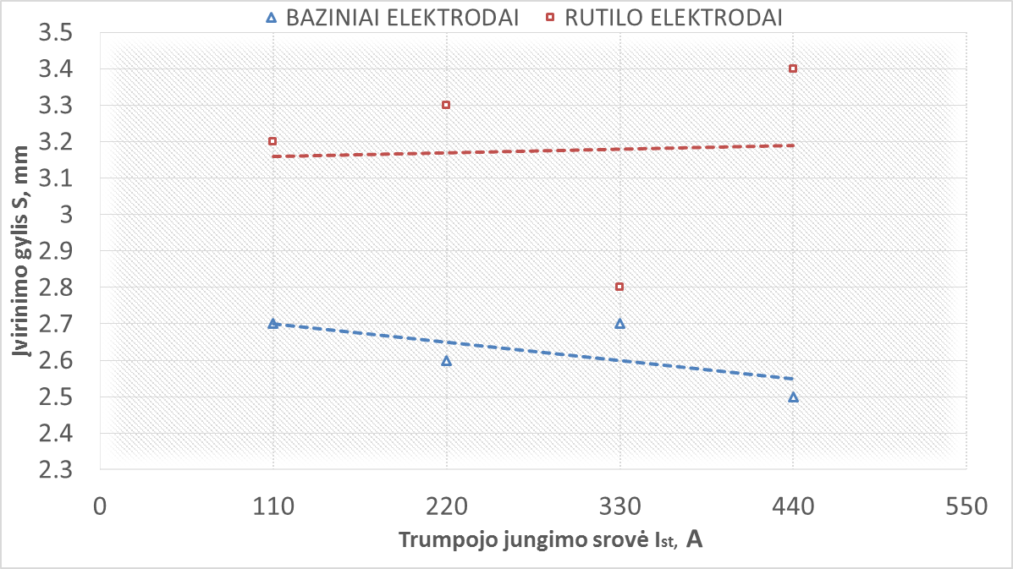
8.5 pav. Suvirintos siūlės įvirinimo gylio priklausomybė nuo trumpojo jungimo srovės stiprio I_{st}, virinant glaistytaisiais elektrodais, kurių skersmuo 3,25 mm

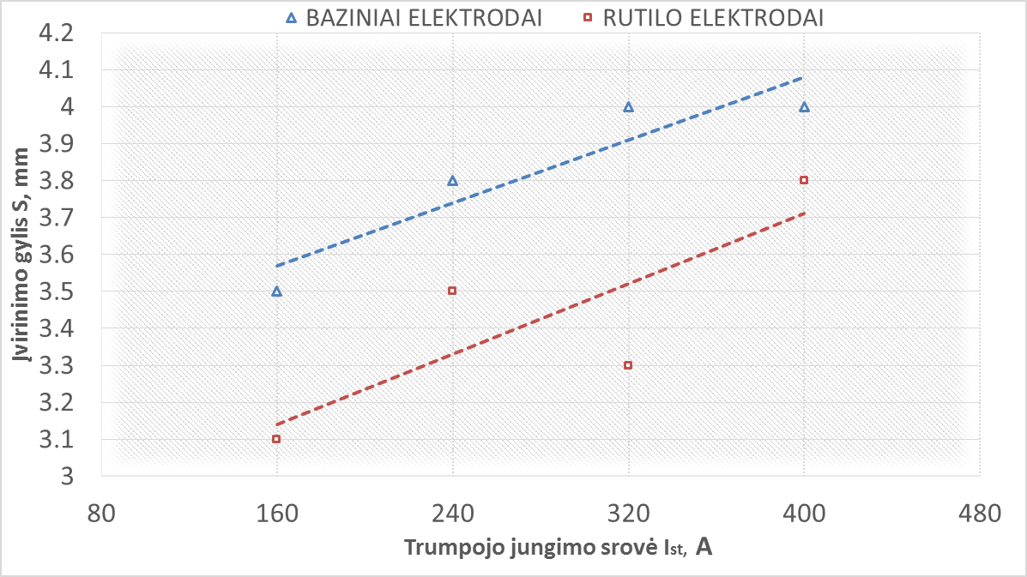
8.6 pav. Suvirintos siūlės įvirinimo gylio priklausomybė nuo trumpojo jungimo srovės stiprio I_{st}, virinant glaistytaisiais elektrodais, kurių skersmuo 4,0 mm

  - Lašelio trumpojo jungimo laiko t_{tj} priklausomybė nuo trumpojo jungimo srovės stiprio I_{st}

Išanalizavus srovės stiprio ir įtampos kitimo oscilogramas, virinant skirtingais elektrodais, skirtingais glaistytytųjų elektrodų skersmenimis bei skirtingais trumpojo jungimo stipriais I_{st} nustatyta:
- Naudojant bazinius glaistytuosius elektrodus, trumpojo jungimo laikas ilgesnis, negu apvirinant rutilo elektrodais.
- Trumpasis jungimas trunka trumpiau virinant mažesnio skersmens glaistytaisiais elektrodais.
- Lašo trumpojo jungimo laikas mažėja, didinant trumpojo jungimo srovės stiprį I_{st}.
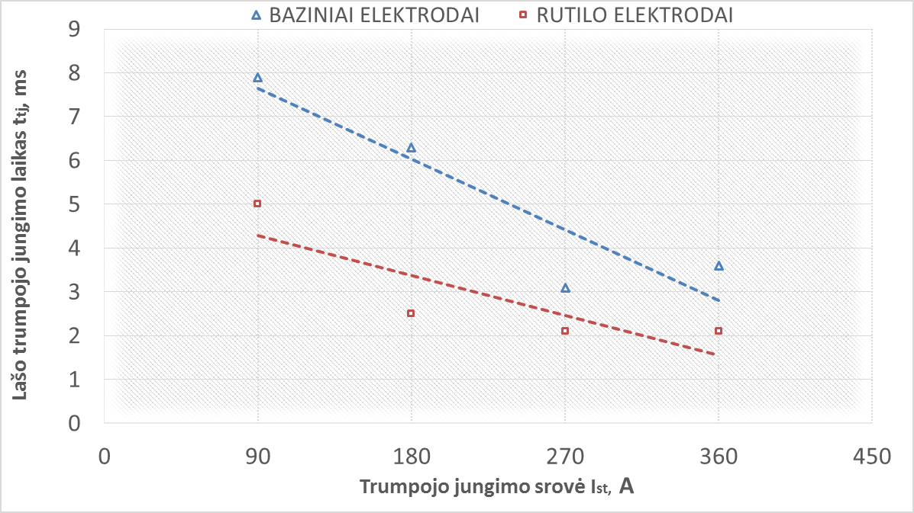
8.7 pav. Vidutinė išlydyto lašo trumpojo jungimo trukmės priklausomybė nuo trumpojo jungimo srovės stiprio I_{st}, virinant glaistytaisiais elektrodais, kurių skersmuo 2,5 mm

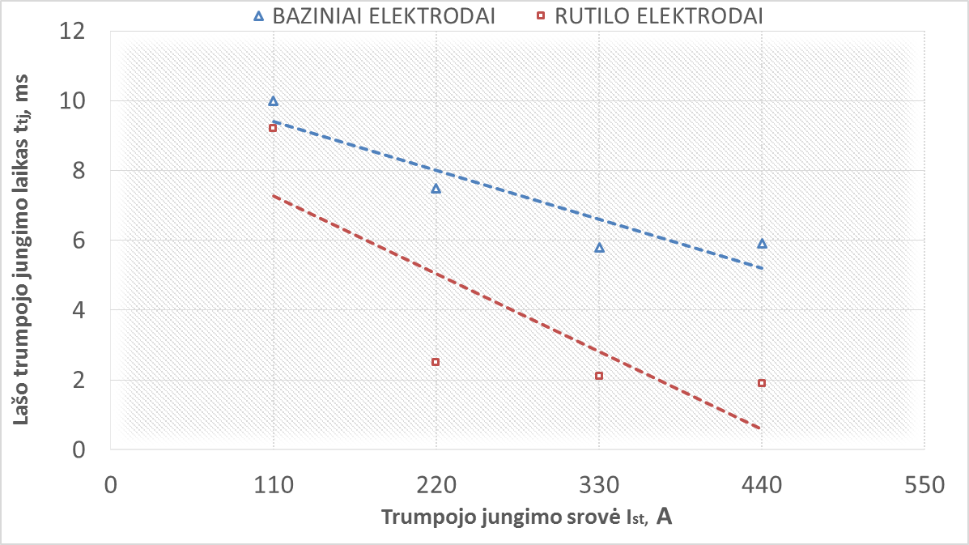
8.8 pav. Vidutinė išlydyto lašo trumpojo jungimo trukmės priklausomybė nuo trumpojo jungimo srovės stiprio Ist, virinant glaistytaisiais elektrodais, kurių skersmuo 3,25 mm

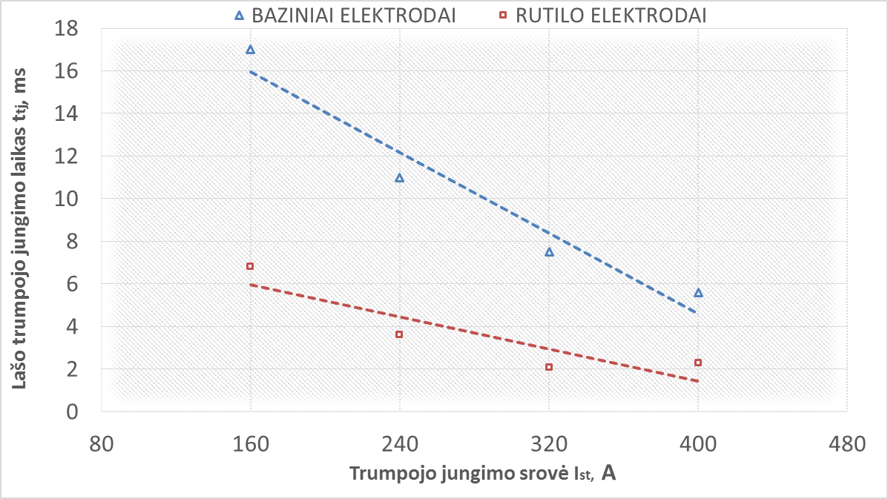
  - pav. Vidutinė išlydyto lašo trumpojo jungimo trukmės priklausomybė nuo trumpojo jungimo srovės stiprio I_{st}, virinant glaistytaisiais elektrodais, kurių skersmuo 4,0 mm
  - Išlydytų metalo lašų kiekio F priklausomybė nuo trumpojo jungimo srovės stiprio I_{st}

Išanalizavus srovės stiprio ir įtampos kitimo oscilogramas, virinant skirtingais elektrodais, skirtingais glaistytųjų elektrodų skersmenimis bei skirtingais trumpojo jungimo stipriais I_{st} nustatyta:
- Naudojant mažesnio skersmens glaistytuosius elektrodus, į suvirinimo vonelę krinta daugiau išlydytų metalo lašelių.
- Naudojant rutilo glaistytuosius elektrodus, į suvirinimo vonelę nukrinta daugiau išlydytų metalo lašelių, negu virinant baziniais glaistytaisiais elektrodais.
- Lašelių, krintančių į suvirinimo vonelę, dažnis didėja, didėjant trumpojo jungimo srovės stipriui I_{st}.

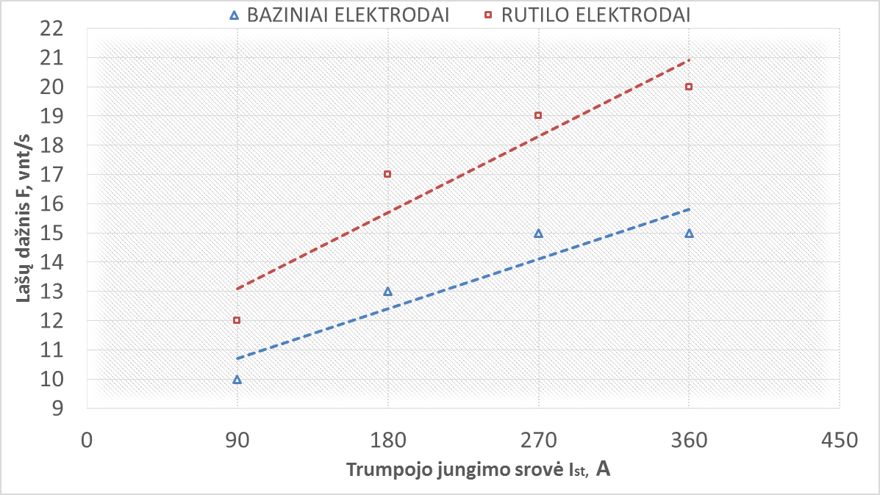
8.10 pav. Išlydytų lašelių nukritimas į suvirinimo vonelę per vieną sekundę, virinant glaistytaisiais elektrodais,
kurių skersmuo 2,5 mm

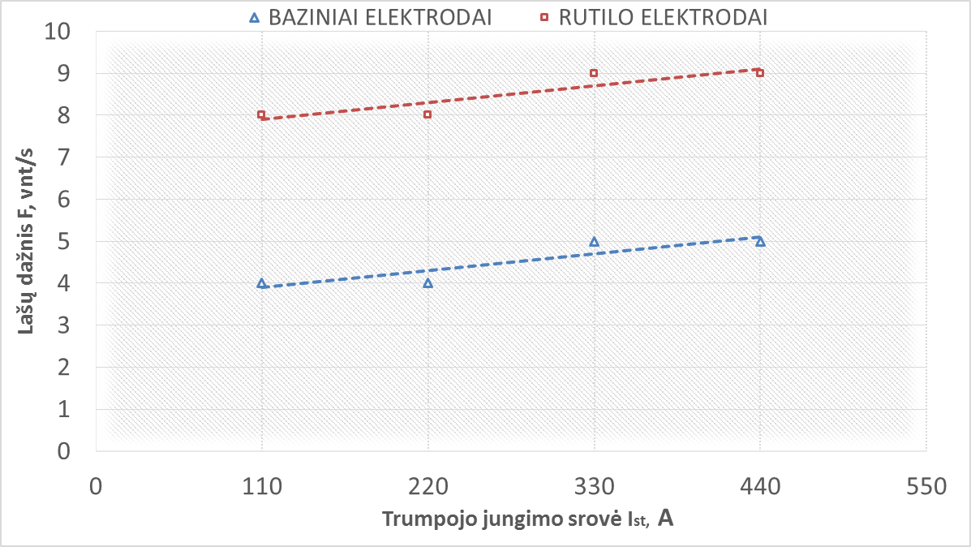
8.11 pav. Išlydytų lašelių nukritimas į suvirinimo vonelę per vieną sekundę, virinant glaistytaisiais elektrodais, kurių skersmuo 3,25 mm
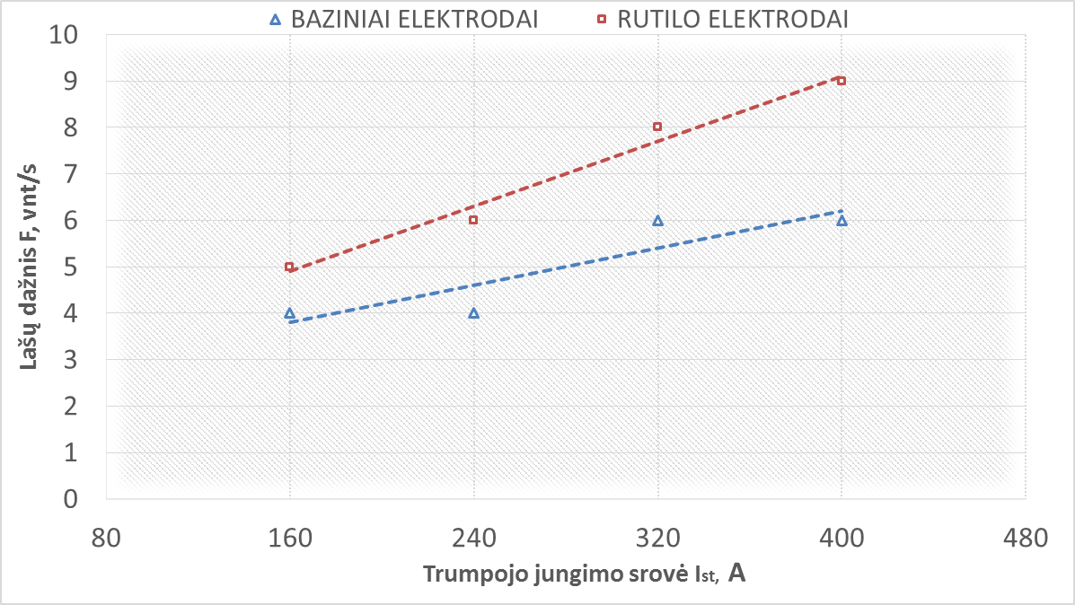
8.12 pav. Išlydytų lašelių nukritimas į suvirinimo vonelę per vieną sekundę, virinant glaistytaisiais elektrodais, kurių skersmuo 4,0 mm

  - Išlydyto metalo lašo masės m_{vid} priklausomybė nuo trumpojo jungimo srovės stiprio I_{st}

Išanalizavus gautus duomenis, paskaičiavus ir nubraižius metalo lašo priklausomybės grafikus nuo trumpojo jungimo srovės I_{st}, pastebėta:
- Krintančio į suvirinimo vonelę išlydyto metalo masė mažėja, jeigu didinamas trumpojo jungimo srovės stipris I_{st}.
- Apvirinant mažesnio skersmens elektrodais, į suvirinimo vonelę krinta smulkesni išlydyto metalo lašeliai.
- Virinant baziniais glaistytaisiais elektrodais, krintančių lašelių masė didesnė negu virinant rutilo elektrodais.

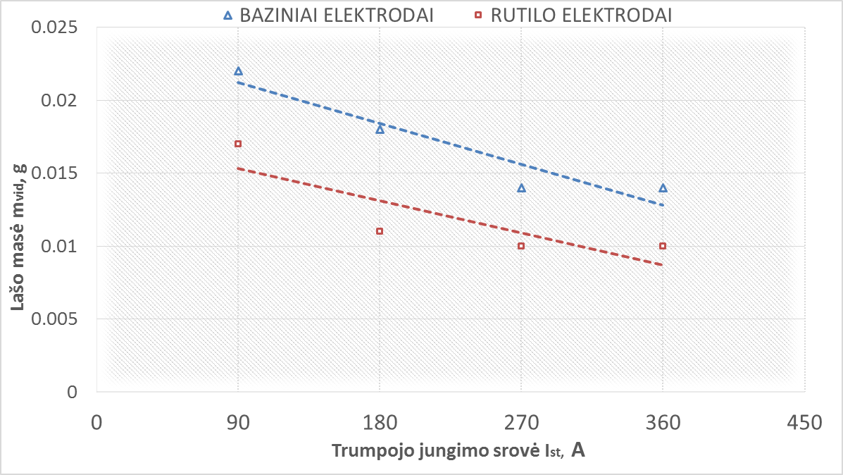
8.13 pav. Vidutinė išlydyto lašelio masės priklausomybė nuo trumpojo jungimo srovės stiprio I_{st}, virinant glaistytaisiais elektrodais, kurių skersmuo 2,5 mm
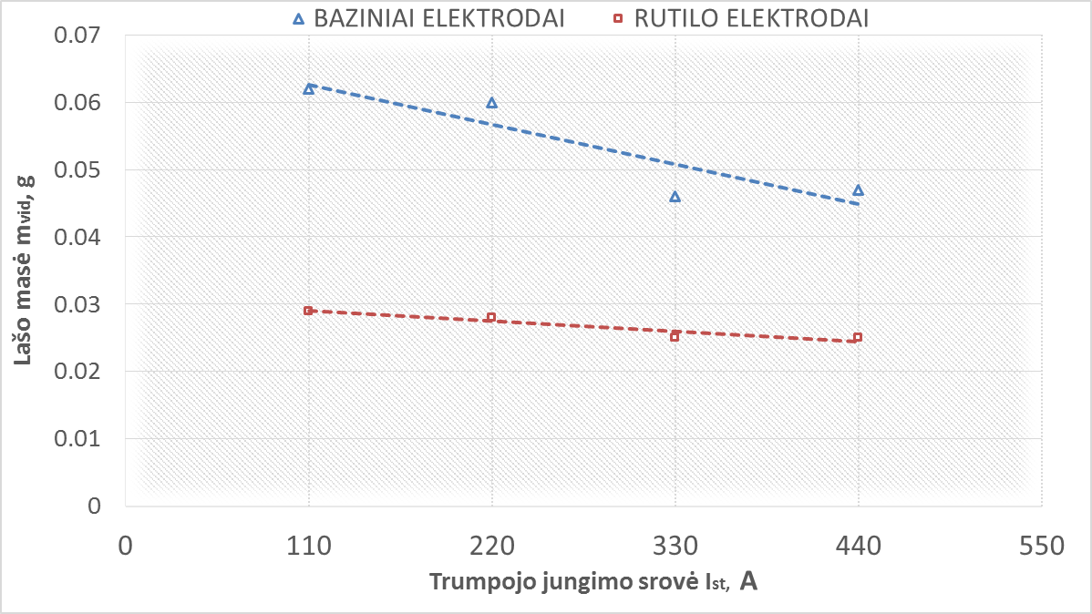
8.14 pav. Vidutinė išlydyto lašelio masės priklausomybė nuo trumpojo jungimo srovės stiprio I_{st}, virinant glaistytaisiais elektrodais, kurių skersmuo 3,25 mm

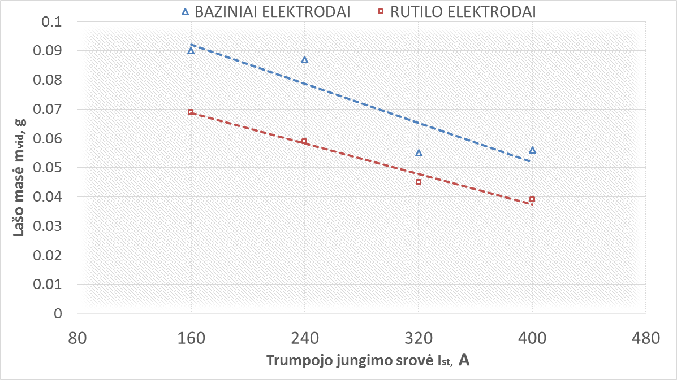
8.15 pav. Vidutinė išlydyto lašelio masės priklausomybė nuo trumpojo jungimo srovės stiprio I_{st}, virinant glaistytaisiais elektrodais, kurių skersmuo 4,0 mm

IŠVADOS

- MMA suvirinimo metu didinant trumpojo jungimo srovės stiprį I_{st} pastebimas rumbelės aukščio h mažėjimas.
- Metalo įvirinimo gylis S proporcingai didėja, didėjant trumpojo jungimo srovės stipriui I_{st.}
- Išlydyto metalo lašo trumpojo jungimo laikas t_{tj} mažėja, didinant trumpojo jungimo srovės stiprį I_{st}; naudojant bazinius glaistytuosius elektrodus AV-66, trumpojo jungimo laikas t_{tj} ilgesnis, negu apvirinant tokio paties skersmens rutilo glaistytaisiais elektrodais AV-23.
- Lašelių, krintančių į suvirinimo vonelę, dažnis F didėja, didėjant trumpojo jungimo srovės stipriui I_{st;} naudojant mažesnio skersmens glaistytuosius elektrodus, į suvirinimo vonelę krinta daugiau išlydytų metalo lašelių; naudojant rutilo glaistytuosius elektrodus AV-23, į suvirinimo vonelę nukrinta daugiau išlydytų metalo lašelių, negu virinant baziniais AV-66 tokio paties skersmens glaistytaisiais elektrodais.
- Krintančio į suvirinimo vonelę išlydyto metalo masė m_{vid} mažėja, jeigu didinamas trumpojo jungimo srovės stipris I_{st}; naudojant mažesnio skersmens glaistytuosius elektrodus, į suvirinimo vonelę krinta smulkesni išlydyto metalo lašeliai; virinant baziniais glaistytaisiais elektrodais, krintančių į suvirinimo vonelę lašelių masė didesnė negu virinant rutilo elektrodais.

LITERATŪRA

- Amtec Welding Products. Case Study #3 - Production Process. [žiūrėta 2013-05-13]. Prieiga per internetą: <http://www.amtecwelding.com/images/amtec_case_study_production_process_print.pdf>.
- APITCO LIMITED. Welding electrodes. [žiūrėta 2013-04-19]. Prieiga per internetą: <http://www.apitco.org/Profiles/Profiles%20PRS/Welding%20Electrodes.pdf>.
- ASM Handbook. 1993. Vol. 6. Welding, brazing and soldering. USA, ASM International. 1299 p.
- ASM Handbook. 2004. Vol. 9. Metallography and Microstructures. USA, ASM International. 1184 p.
- ESEPL. Brief project profile on welding electrode manufacturing. [žiūrėta 2013-04-13]. Prieiga per internetą: <http://www.weldingelectrodesindia.com/pdf/brief-profile-project-new.pdf.>.
- EUROPEAN STEEL ALLOY GRADES. S235J2. [žiūrėta 2013-03-11]. Prieiga per internetą: <http://www.splav.kharkov.com/steelgrade/mat_start_eu.php?name_id=6>.
- Gedzevičius, I. 2012. Suvirinimo technologijos. Laboratorinių darbų metodikos nurodymai. Vilnius: Technika, 89 p.
- Hu, J. Tsai, H. L. 2007, International Journal of Heat and Mass Transfer 50 833–846.
- Kularatna, N. 2003. Fundamentals of Oscilloscopes, Digital and Analogue Instrumentation: Testing and Measurement. Institution of Engineering and Technology, 646 p.
- Lancaster, J. F. 1986. The Physics of Welding. International Institute of Welding, 340 p.
- LST EN 22401. 1998. „Glaisytieji elektrodai. Efektyvumo, metalų išlydymo ir prilydymo koeficientų nustatymas (ISO 2401:1972)“. Vilnius. Lietuvos standartizacijos departamentas.
- LST EN ISO 2560:2006 „Suvirinimo medžiagos. Glaistytieji nelegiruotųjų ir smulkiagrūdžių plienų rankinio lankinio suvirinimo elektrodai. Klasifikavimas“. Vilnius. Lietuvos standartizacijos departamentas.
- LST EN ISO 6520-1. 2007. Suvirinimas ir panašūs procesai. Metalų suvirinimo geometrinių defektų klasifikavimas. I dalis. Lydomasis suvirinimas (tapatus ISO 6520-1: 2007). Vilnius: Lietuvos standartizacijos departamentas.
- Luksa, K. 2005. Influence of weld imperfection on short circuit GMA welding arc stability [interaktyvus]. Poland: Silesian University of Technology [žiūrėta 2013-05-17]. Prieiga per internetą: < http://www.sciencedirect.com/science/article/pii/S0924013605004036 >.
- Pritchard, D. 2004. Soldering, Brazing & welding. A Manual of Techniques. Ramsbury: The Crowood press, 160 p.
- Selco WELDING EQUIPMENT. QUASAR 270RC/350RC. [žiūrėta 2013-04-19]. Prieiga per internetą: <http://www.selcoweldingequipment.co.uk/quasar-270350-rc.html>.
- Storer, J.; Haynes J. 1994. Welding Manual. Basics of Gas, Arc, MIG, TIG, and Plasma Welding & Cutting. U.S.A: Haynes North America, 170 p.
- Ščekoturovienė, D. 2007. II.2.26. Metalografiniai tyrimai. Suvirinimo darbų koordinatorių kvalifikacinių reikalavimų ir mokymo programa. Modulis, jų savybės ir suvirinamumas. Vilnius. 30 p.
- Šulčius, Algirdas. 2008. Metalų korozija ir sauga: vadovėlis. Kauno technologijos universitetas, Kaunas: Technologija, 300 p.
- Timings, R. 2008. Fabrication and Welding Enginneering. A. Macmillan Company. Hungary. 596 p.
- UAB „Anykščių Varis“ suvirinimo elektrodai. Produkcijos asortimentas. [žiūrėta 2013-05-13]. Prieiga per internetą: <http://www.varis.lt/index.php?mln=lt&id=17&ids=23>.
- Valiulis, A. V. 2008. Welding and Thermal Cutting. An Introduction. Vinius: Technika. 292 p.
- Višniakas, I.; Rudzinskas, V. 2012. Suvirintinių jungčių kokybės kontrolė, valdymas ir optimizavimas. Vilnius: Technika, 11–27 p.
- Zavadskas, E. K.; Bansevičius, R. P.; Čižas, A. E. 2000. Technikos enciklopedija. I tomas. Vilnius: Mokslo ir enciklopedijų leidybos centras, 720 p.
- Zavadskas, E. K.; Bansevičius, R. P.; Čižas, A. E. 2003. Technikos enciklopedija. I tomas. Vilnius: Mokslo ir enciklopedijų leidybos centras, 792 p.
- Zavadskas, E. K.; Bansevičius, R. P.; Čižas, A. E. 2006. Technikos enciklopedija. III tomas. Vilnius: Mokslo ir enciklopedijų leidybos centras, 704 p.
- Zavadskas, E. K.; Bansevičius, R. P.; Čižas, A. E. 2010. Technikos enciklopedija. IV tomas. Vilnius: Mokslo ir enciklopedijų leidybos institutas, 920 p.
- Сварка, сварочное оборудование, сварочные материалы. Сварочные автоматы тракторного типа. [žiūrėta 2013-05-13]. Prieiga per internetą: <http://webcache.googleusercontent.com/search?q=cache:BFTaGGwthzAJ:www.welding.su/articles/arcwelding/arcwelding_262.html+avtomat+ADS-1000&cd=3&hl=ru&ct=clnk>.

PRIEDAI

